Міністерство освіти та науки України
Вінницький національний технічний університет
Інститут автоматики, електроніки та комп'ютерних систем управління
Факультет автоматики та комп'ютерних систем управління
Кафедра КСУ

Розробка КОМПЛЕКСУ ПРОГРАМ для автоматизації роботи менеджера складу комп’ютерних комплектуючих фірми «TEAM»
Пояснювальна записка
до курсової роботи
з дисципліни “Алгоритмічні мови та програмування”
за спеціальністю “Системна інженерія”
08-01.АМтаП.042.00.000 ПЗ

Керівник курсового проекту
к.т.н., доц.., Москвіна С.М.
____________________________
к.т.н., доц., Грищук Т.В.
_____________________________
“___”____________2008 р.
Розробив студент гр. 4СІ-07
Радківський С.Д.
___________________________________
“___”____________2008 р.

Вінниця ВНТУ 2008
Міністерство освіти і науки України
Вінницький національний технічний університет
Інститут автоматики, електроніки та комп’ютерних систем управління
Факультет автоматики та комп'ютерних систем управління

ЗАТВЕРДЖУЮ
Зав. кафедри КСУ д.т.н., проф.
_____________ Дубовой В.М.
(підпис)
“___”______________2008 р.

ІНДИВІДУАЛЬНЕ ЗАВДАННЯ
на виконання курсової роботи
на тему „ Розробка комплексу програм для автоматизації роботи менеджера комп'ютерної фірми «TEAM»
з дисципліни „Алгоритмічні мови та програмування”
студента групи 4CI-07
Радківського Сергія Дем’яновича
Розробити комплекс програм для автоматизації роботи менеджера складу комп’ютерних комплектуючих фірми “TEAM”.
Коплекс програм повинен виконувати наступні функції:
  - виводити на монітор та печать каталог фірми;
  - обробляти БД(створення, додавання, коригування, видалення записів файлів БД). Дана функція може бути виконана тільки при введенні пароля;
  - виводити необхідну інформацію про товар , що вимагається (по назві товару , по назві фірми , по технічним характеристикам і по вартості) за заданим критерієм;
формувати замовлення на товар.
Комплекс програм повинен містити меню і авторську заставку з використанням графічних процедур модуля Graph.
Програма повинна працювати в режимі ієрархічного меню, в якому передбачена робота професіонального користувача з базою даних (заповнення, корегування, доповнення, обробка) і захист бази даних від непрофесійного користувача.
Програмний комплекс повинен містити стандартні модулі та модулі користувача (не менше 3), програму генерації авторської заставки,процедури і функції стандартних бібліотек.
Вхідні дані: каталог фірми повинен включати :
  - відомості про асортимент товару в наявності фірми.
Структура запису в каталозі фірми:
  - артикул;
  - назва товару;
  - назва фірми виробника;
  - головна характеристика приладу;
  - кількість;
  - вартість.
Вихідні дані:
- інформацію про наявність і вартість товару артикула Х;
  - асортиментний список товарів з вартістю не більше Y;
  - кількість і вартість товару Z за заданим критерієм;
Склад курсової роботи:
  - індивідуальне завдання;
  - пояснювальна записка;
  - комплекс програм на CD-диску.

Дата видачі «___» _______ 2008р. Керівник _______________
^{(підпис)} Завдання отримав _________ ^{(підпис)}
АНОТАЦІЯ

В даній курсовій роботі було розроблено 5 розділів, які характеризують етапи розробки курсової роботи.
В першому - варіантний аналіз сучасних методів та засобів проектування програмного забезпечення. В нього входять підрозділи з основними поняттями, варіантним оглядом та аналізом сучасних мов та технологій програмування, особливостями проектувань програмного забезпечення комп’ютера, а також з аналізом об’єкта дослідження.
Другий розділ містить: визначення основних функцій системи по автоматизації роботи менеджера складу комп’ютерних комплектуючих, розробка UML–діаграми, описового алгоритму керуючої програми, алгоритму функціонування системи, структури модулів системи, описання авторської заставки.
В третьому розділі знаходяться результати тестування роботи програми.
Четвертий розділ містить оцінку ефективності роботи спроектованої системи.
П’ятий – розробку технічної документації і супроводу програмного забезпечення.

ЗМІСТ
ВСТУП……………………………………………………………………………….7
- ОГЛЯД ТА ВАРІАНТНИЙ АНАЛІЗ СУЧАСНИХ МЕТОДІВ ТА ЗАСОБІВ ПРОЕКТУВАННЯ ПРОГРАМНОГО ЗАБЕЗПЕЧЕННЯ КОМП’ЮТЕРНИХ СИСТЕМ УПРАВЛІННЯ………………………………..…………….…………………8
  - Основні поняття та визначення………………………………………….8
  - Огляд та варіантний аналіз сучасних технологій розробки ПЗ КСУ….8
  - Варіантний аналіз сучасних мов програмування……………………...10
  - Варіантний аналіз та вибір виду меню……..…………………………..11
  - Аналіз об’єкта дослідження…………………………………………….14
- РОЗРОБКА СТРУКТУРИ СИСТЕМИ ТА АЛГОРИТМІЧНОГО ЗАБЕЗПЕЧЕННЯ АВТОМАТИЗАЦІЇ РОБОТИ МЕНЕДЖЕРА КОМП'ЮТЕРНОЇ ФІРМИ «TEAM»…………………………………………………………...…………….15
  - Визначення основних функцій системи………………………………15
  - Розробка UML-діаграми варіантів використання (USE CASE)………16
  - Розробка описового алгоритму керуючої програми……………..……18
2.4 Розробка алгоритму функціонування системи………………...………19
2.5 Розробка проекту авторської заставки…………………………………19
2.6 Розробка структури модулів системи………………………….……….20
2.6.1 Опис модуля 1 (модуль меню)…………………………………20
2.6.2 Опис модуля 2 (модуль заставки)……………………….…..…28
2.6.3 Опис модуля 3 (модуль БД)………………………….…………29
2.7 Розробка структури файлів БД………………………………………….34
- ТЕСТУВАННЯ ПРОГРАМНОГО ЗАБЕЗПЕЧЕННЯ СИСТЕМИ………….36
  - Розробка тестів для аналізу роботи автоматизованої системи менеджера комп’ютерної фірми ………………………………….……36
  - Результати тестування ……………………………………………....….40

4 ОЦІНКА ЕФЕКТИВНОСТІ РОЗРОБЛЕНОГО ПРОГРАМНОГО ЗАБЕЗПЕЧЕННЯ…………………………………………………………………...55
5 РОЗРОБКА ТЕХНІЧНОЇ ДОКУМЕНТАЦІЇ ТА СУПРОВОДУ ПРОГРАМНОГО ЗАБЕЗПЕЧЕННЯ………………………………………………57
5.1. Інструкція програмісту…………………………………………………57
5.2. Інструкція користувачеві …………..…………………………………...58
ВИСНОВКИ………………………………………………………………………...59
СПИСОК ЛІТЕРАТУРИ…………….…………….……………………………….60
Додаток А. Технічне завдання …………………………………………………….62
Додаток Б. Лістинг головної програми …………………………………………...66
Додаток В. Лістинг бібліотеки COLORS.H………………………...…………….67
Додаток Г. Лістинг бібліотеки MENU.H…………………………………………68
Додаток Д. Лістинг файлу-реалізації MENU.СРР.................................................69
Додаток Е. Лістинг бібліотеки KURDB22.H........................................................108
Додаток Ж. Лістинг файлу-реалізації KURDB22.СРР........................................110
Додаток З. Лістинг бібліотеки SMILE.H..............................................................120
Додаток И. Лістинг файлу-реалізації SMILE.СРР...............................................121
Додаток Й. Структура CD-диску...........................................................................126

ВСТУП
Сьогодення… Комп’ютер ні для кого не є чимось надзвичайним, хоча якихось 5-10 років тому все було інакше. Сьогодні ми не можемо уявити своє життя без сучасних технологічних новинок, виробництво яких набирає все більших і більших обертів. Комп’ютер заполонив увесь світ. Процвітання автоматизованих систем управління йде неймовірними темпами. Якщо колись автоматизація впроваджувалась в незначній мірі тільки там, де людина майже нічого не могла зробити власними зусиллями (керування: АЕС, фабричними лініями по виготовленню різних деталей, складанню машин, виготовленню напівфабрикатів, супутниках та ін.), в наш час автоматизовані системи управління керують практично усіма промисловими процесами. Людина тепер потрібна тільки як наглядач за технологічним процесом. Все виконують машини. Вони поширилися навіть у наш побут: різноманітні гральні автомати, системи поповнення рахунків, автомобілі – які самостійно здатні обирати кращу дистанцію, швидкість та найкоротший шлях та багато інших розробок. Вони використовуються у бібліотеках та будівництві, у банках і на складах, у сучасних мобільних технологіях та державних установах і врешті-решт у кожного пересічного громадянина. Зараз надзвичайно активно ведуться дослідження та розробки автоматизованих систем з елементами штучного розуму. На даний момент – це так звані експертні системи, які накопичують знання від різних спеціалістів певних професій, а потім на базі цих знань шукають нові рішення задач, які ми перед собою ставимо.
Розробка програм для автоматизованих систем управління дозволяє створювати масштабні системи управління в умовах обмежень за строками і ресурсами, максимально використовуючи існуючу інфраструктуру і повністю враховуючи особливості експлуатації в конкретній організації. Технології завжди випереджають розвиток ринку готових рішень.

- ОГЛЯД ТА ВАРІАНТНИЙ АНАЛІЗ СУЧАСНИХ МЕТОДІВ ТА ЗАСОБІВ ПРОЕКТУВАННЯ ПРОГРАМНОГО ЗАБЕЗПЕЧЕННЯ КОМП’ЮТЕРНИХ СИСТЕМ УПРАВЛІННЯ

  - Основні поняття та визначення

Технологія програмування – це дисципліна, яка вивчає технологічні процеси програмування та порядок їх проходження [3].
Файл - це призначена для зберігання іменована область пам'яті на фізичному носії, призначена для зберігання даних текстового, символьного, аудіо, відео типів.
База даних – це структурований організований набір даних, що описує характеристики яких-небудь фізичних або віртуальних систем [7].
Мова програмування – це штучна мова для написання команд, виконуваних обчислювальною машиною. Кожна мова програмування має свій алфавіт та синтаксис(правила за якими створюється програма) [2].
Функція – це іменована сукупність операторів призначена для виконання певного завдання, яку можна викликати з будь-якого місця програми, будь-яку кількість разів. Функція може приймати параметри и повертати значення.
Алгоритм – це послідовність інструкцій (кроків) призначених для виконання поставленої задачі від початкових даних до кінцевого результату[10].
Меню – це інтерфейсний елемент або список об’єктів з якого необхідно зробити вибір. Для програми, що підтримує багатодокументний інтерфейс, присутність визначеного меню є обов’язковою.

  - Огляд та варіантний аналіз сучасних технологій розробки ПЗ КСУ

До сучасних технологій розробки ПЗ відносяться методи структурного, модульного, подійно-орієнтованого програмування, ООП методу та візуального програмування.
Структурне програмування – засноване на принципі формування структури програми відповідно алгоритму її функціонування. Для цього використовують метод низхідного програмування. При розробці та налагодженні програми, що має ієрархічну структуру використовують методи верифікації, які базуються на принципі висхідного програмування.
Модульне програмування основане на принципах створення стандартних бібліотек підпрограм [3].
Подійно-орієнтоване програмування основане на реагуванні програми на різні події системи, користувача програми.
Об’єктно-орієнтоване програмування основане на розробці програм, які містять класи і об’єкти класів. Класи являють собою креслення для побудови об’єктів класу. За допомогою цього методу можна набагато легше створювати великі програмні комплекси, які пізніше можна легко вдосконалювати. Основні принципи ООП: інкапсуляція, наслідування та поліморфізм [4].
Візуальне програмування основане на використанні RAD – систем для проектування програмних засобів будь-якої складності. За допомогою даного методу програміст не зациклюється на написанні стандартних блоків одного і того ж коду, він просто додає певний елемент, а код цього елемента автоматично додається до коду проекту [11].
CASE-технології не вважаються самостійними методологіями, вони тільки розвивають структурні методології і роблять ефективнішим їх застосування за рахунок автоматизації. Переваги CASE-технології: покращують якість створюваних автоматизованих інформаційних систем за рахунок засобів автоматичного контролю, дозволяють за короткий час створювати прототип майбутньої автоматизованої інформаційної системи, що дає можливість на ранніх етапах оцінити очікуваний результат, прискорюють процес проектування і розробки системи, звільняють розробника від рутинної роботи, дозволяючи йому цілком зосередитися на творчій частині розробки, підтримують розвиток і супроводження розробки автоматизованої інформаційної системи, підтримують технології повторного використання компонентів розробки [6].

  - Варіантний аналіз сучасних мов програмування

На сьогоднішній день існує, розвивається та розробляється багато нових мов програмування, проте є декілька найпопулярніших та найцікавіших для мене особисто, про які я хочу написати. Це такі мови програмування як С, С++, С#.NET, Java, Visual Basic.NET, J#.NET, PHP, Perl, Pyton, ASP.NET, SQL та Lisp.
C#.NET – мова програмування, яка являє собою синтез двох найпотужніших ООП мов програмування C++ та Java. Проте вона працює тільки на платформі .NET так як без бібліотек .NETа Ви не напишете на ній навіть найпростішої програми. Здобула велику популярність серед програмістів, так як є надзвичайно легкою у вивченні та не має в собі тих елементів С/С++ на яких найбільше допускалися помилки [4].
С
С++
Java
С#
Рисунок 1.1 – Генеологічне дерево С#
Java – мова програмування високого рівня. Здобула свою популярність серед програмістів тим, що підтримує ООП та тим, що програми написані на даній мові транслюються у проміжний байт-код, який може бути перенесений на абсолютно різні платформи, тоді як С# піддержує перехід тільки на різні платформи Windows [11].
ASP.NET – є логічним продовженням мови веб-програмування ASP, проте з підтримкою ООП та здатністю працювати з бібліотекою .NET, що робить процес створення програм для Інтернету особливо комфортним [5].
Visual Basic.NET – є продовженням свого предка Visual Basic, проте з підтримкою .NET [12].
PHP, Perl, Pyton – мови програмування для Інтернету [8].
SQL – універсальна мова призначена для створення, модифікації та управління даними в реляційних базах даних [9].
Lisp – мова програмування майбутнього штучного інтелекту [11].

  - Варіантний аналіз та вибір виду меню

Меню – це інтерфейсний елемент або список об’єктів з якого необхідно зробити вибір. Для програми, що підтримує багатодокументний інтерфейс, присутність визначеного меню є обов’язковою. Меню – це інтерфейс системи.
Багато ієрархічне меню – це меню, елементи якого мають порядок вкладеності більше одиниці. На кожен пункт меню першого порядку може припадати пункт меню другого порядку, на пункт меню другого порядку – пункт меню третього порядку і т. д [3].
На фізичному екрані недостатньо місця для неперервного відображення всіх піктограм і екранних кнопок, необхідних для активізації всіх можливих операцій і забезпечення всіх значень даних для операційної і прикладних систем. Для подолання цих труднощів WIMP використовуються динамічні вікна, запитуючи у користувача дані через меню, в режимі запитання через відповідь або шляхом заповнення форм.
На рисунках 1.2, 1.3, 1.4 показані різні типи меню:
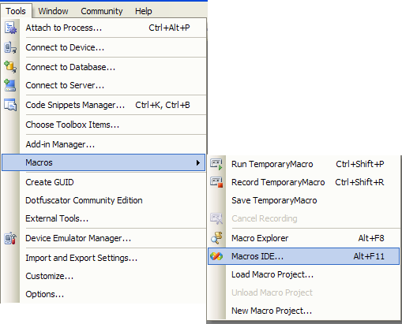
Рисунок 1.2 – Приклад випадаючого меню
Рисунок 1.3 – Приклад стрічкового меню
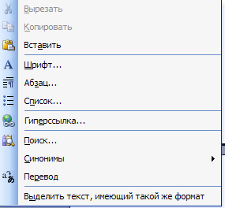
Рисунок 1.4 – Приклад спливаючого меню
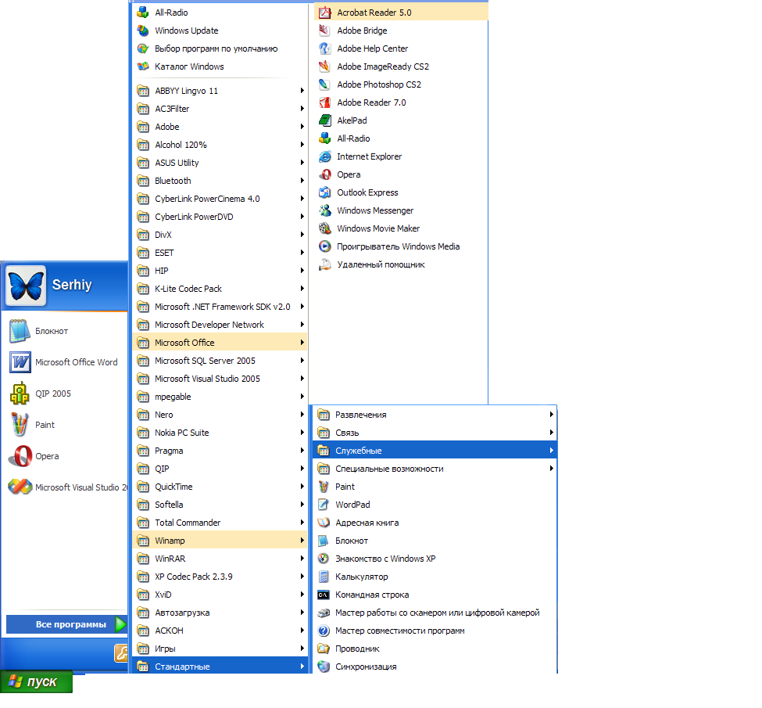
Рисунок 1.5 – Приклад багаторівневого меню
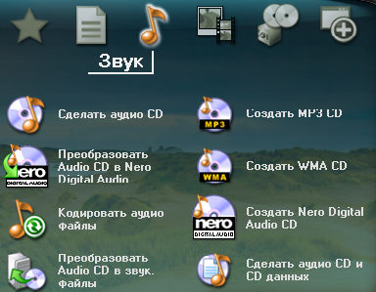
Рисунок 1.6 – Приклад меню у вигляді піктограм
В даній курсовій роботі вибираємо багатоієрархічне меню.

  - Аналіз об’єкта дослідження

Об’єкт дослідження – це комп’ютерна система управління.
КСУ складається з двох частин: технічні засоби; програмні засоби;
До технічних засобів відноситься ПК. Виберемо тип комп’ютера, який дозволить КСУ виконувати всі основні функції. Варіанти ПК представлені в таблиці 1.
Таблиця 1. Вибір конфігурації комп’ютера для розв’язання поставленої задачі.
№  п\п | Характеристика | ПК1 | ПК2 | ПК3
1 | Процесор | AMD Sempron  1000Ггц | Intel Celeron 2.13Ггц | Intel Core 2 Duo, 3.0Ггц
2 | Оперативна пам’ять | 256 Mb | 1024Mb | 4Gb
3 | Жорсткий диск | 80 Gb | 250 Gb | 450Gb
4 | Відеокарта | 64 Mb NVIDIA  GeForce 5600 | 128МБ  NVIDIAGeForce 7600 GS | 2Gb NVIDIA  GeForce 9800GX2 SLI
5 | Привід | NEC  CD-RW | ASUS DVD+CD-RW | Blue-ray HD DVD LG GGC-H20L
6 | Операційна система | Windows XP | Windows XP Professional 2002 Service Pack 2 | Windows Vista Business
7 | Ціна | 2500 грн | 3500 грн | 5500 грн

З таблиці 1 видно, що найпотужніший комп’ютер дуже дорогий, а ПК1 має характеристики, які не задовольняють повністю умовам завдання, тому обираємо ПК2, який є недорогим і дозволить виконати всі умови індивідуального завдання.

2 РОЗРОБКА СТРУКТУРИ СИСТЕМИ ТА АЛГОРИТМІЧНОГО ЗАБЕЗПЕЧЕННЯ АВТОМАТИЗАЦІЇ РОБОТИ МЕНЕДЖЕРА КОМП'ЮТЕРНОЇ ФІРМИ «TEAM»

  - Визначення основних функцій системи
Автоматизована система автоматизації роботи менеджера комп'ютерної фірми «TEAM», що розробляється в даній курсовій роботі повинна виконувати наступні функції:

- вивід заставки; вивід авторської графічної заставки перед входом в систему.
- вивід інформації про автора; дане підменю має містити повну інформацію про автора. Це підменю знаходиться в меню «About».
- вивід інформації про програму; дане підменю повинно містити повну інформацію про програму: дата створення, основне призначення і т.п. Це підменю знаходиться в меню «About».
- вивід справки про програму; дане підменю повинно містити інформацію про клавіші керування програмою. Це підменю знаходиться в меню «About».
- авторизація користувача; основна задача цього пункту меню це –аналіз введеного пароля , вхід в систему. Дане меню має запобігти несанкціонованому доступу до БД.
- робота з БД; основне призначення даного пункту меню це – наповнення БД даними, доповнення, редагування записів файлу у БД, видалення записів з БД.
- організація пошуку інформації в БД за критерієм; основна властивість це пошук по всім характеристикам товару: по назві, по фірмі-виробнику, по головним технічним характеристикам, по ціні не більшій вказаної суми та по артикулу.
- вивід інформації;
- Вихід.

  - Розробка UML–діаграми варіантів використання (USE–CASE)
Діаграма USE–CASE призначена для визначення особливостей взаємодії розроблювальної системи з зовнішнім середовищем. В якості зовнішнього середовища можуть бути використані люди, системи, програмні засоби або технічні, які називаються Actor. Визначимо основних акторів, які взаємодіють з системою. Відповідно функціям системи, що розглядається в п. 2.1. Для цього розробимо UML-діаграму. Вона призначена для визначення особливості взаємодії системи, що розробляється з навколишнім середовищем. Дана система взаємодіє з користувачем системи, програмістом, іншими ПЗ, що показано на рис. 2.1.
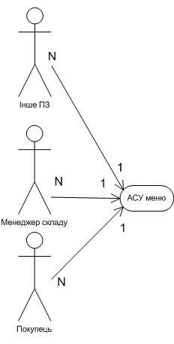
Рисунок 2.1 – Види акторів в системі

Розглянемо з яких складових частин складається система.
В діаграмі на рисунку 2.3 виділяємо такі основні частини:
- комплекс програм для роботи з БД;
- комплекс програм для організації пошуку в БД;
- програма авторизації;
- комплекс програм для організації сортування даних та виводу їх на екран;
- комплекс програм для організації замовлення та покупки товару;
- авторська заставка;
Перші 5 складових утворюють взаємодію з користувачем, і обмін інформації між БД і користувачем.
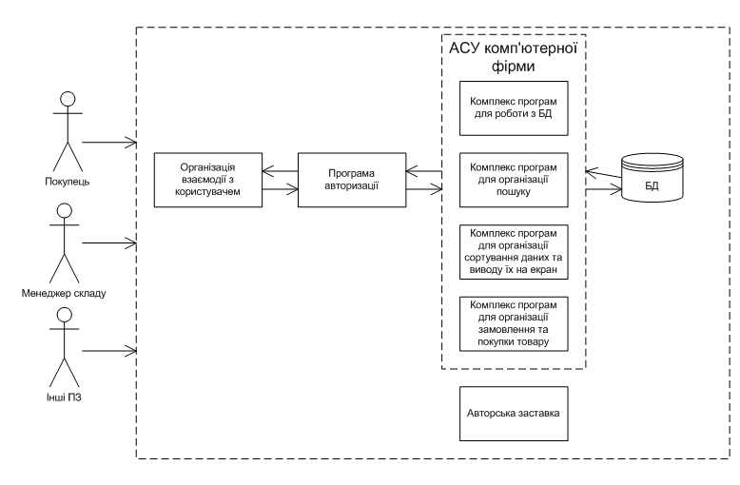
Рисунок 2.2 – Структура системи
На рисунку 2.2.1, представлені функції, які система виконує для кожного з акторів.
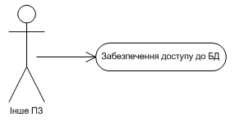
а)
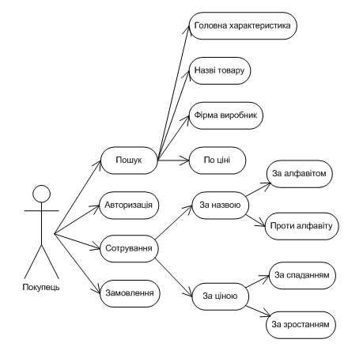
б)

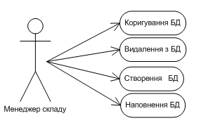
в)
Рисунок 2.2.1 – Перелік функцій системи для кожного актора окремо.

На рисунку 2.3, показана загальна UML-діаграма

  - Розробка описового алгоритму керуючої програми
Керуючою системою для даної програми є меню користувача. Програма представляє собою нескінчений цикл в середині, якого знаходиться функція меню, яка повертає номер вибраного меню. В залежності від повернутого значення виконується певна функція програми. Головна програма виконує такі завдання:
- авторизація доступо до БД;
- виконуються всі функції по редагуванню бази даних (додавання, видалення, редагування, очищення всієї БД);
- виконуються функції по пошуку в БД (за назвою, за фірмою, по головній характеристиці, за ціною та атрикулом);
- виконуються функції по сортуванню БД (сортування по ціні, по назві і т.д);
- виконуються функції по наданні клієнту можливості замовити та купити товар;
Система є досить ефективною, оскільки вносити зміни до бази даних можна лише пройшовши авторизацію, тобто, не знаючи пароля до бази даних непрофесійний користувач не зможе пошкодити дані.

2.4 Розробка алгоритму функціонування системи
Алгоритми функціонування на принципах роботи користувача в режимі меню, яке будується за допомогою конструкції swich. Даний алгоритм показано на рисунку 2.4.

2.5 Розробка проекту авторської заставки

Після запуску авторської заставки на екрані з’являється малюнок на якому рухаються лінії та літери назви фірми «TEAM». Рух об’єктів заставки зображено на рисунку 2.5

2.6 Розробка структури модулів системи

Комплекс програм для автоматизації обробки результатів змагань містить три модуля: модуль заставка, модуль меню та модуль БД (рисунок 2.6).
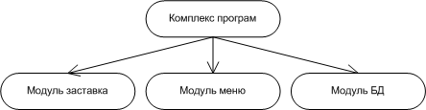
Рисунок 2.6 – Модулі комплексу програм для обробки результатів

2.6.1 Опис модуля 1 (модуль меню)

Опис модуля меню представлений на рисунку 2.7
Розроблене мною меню в даній курсовій роботі дозволяє без зайвих зусиль поміняти будь-який пункт меню, додати новий, видалити непотрібний і т.д, воно є універсальним і тому, можливо, використання деяких функцій саме в даній конкретній курсовій роботі є невиправданим, проте в глобальному масштабі вони виконують певну поставлену їм задачу.
void Menu(unsigned char x1,unsigned char y1,unsigned char bkColor,unsigned char textColor, unsigned char ActiveButtonColor, unsigned char SpaceBetweenButtons, char *string,...) – малює меню. Вхідні дані: unsigned char x1, unsigned char y1 – верхні ліві координати меню, unsigned char bkColor – колір фона, unsigned char textColor – колір тексту підпунктів меню, unsigned char ActiveButtonColor – колір активної кнопки, unsigned char SpaceBetweenButtons – відстань між назвами підпунктів меню, char *string,... – назви пунктів меню (довільна кількість).
void Hide() – призначена для приховування меню з екрану;
void Show() – призначена для відображення меню після його попереднього приховання;

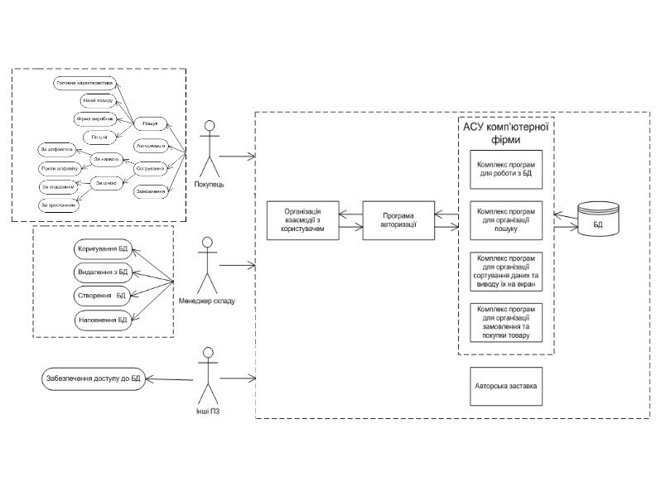
Рисунок 2.3 – Загальна UML діаграма використання автоматизованої системи менеджера комп’ютерної фірми «TEAM»
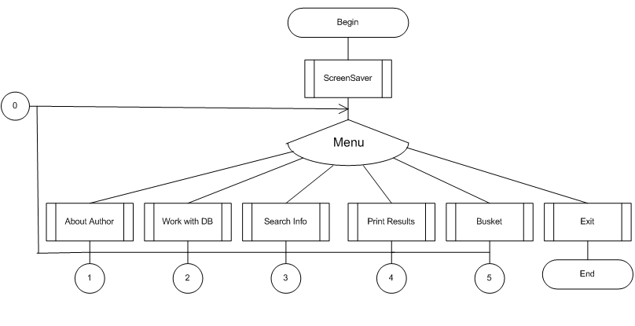

Рисунок 2.4 – Схема алгоритму функціонування системи

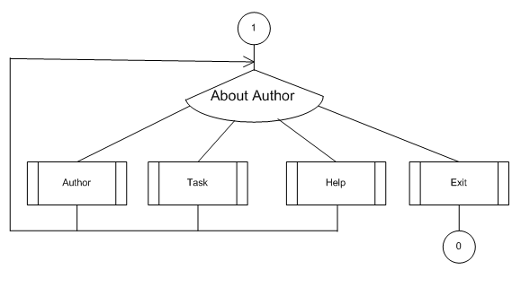

Рисунок 2.4.1 – Схема алгоритму функціонування системи (підменю About Author)

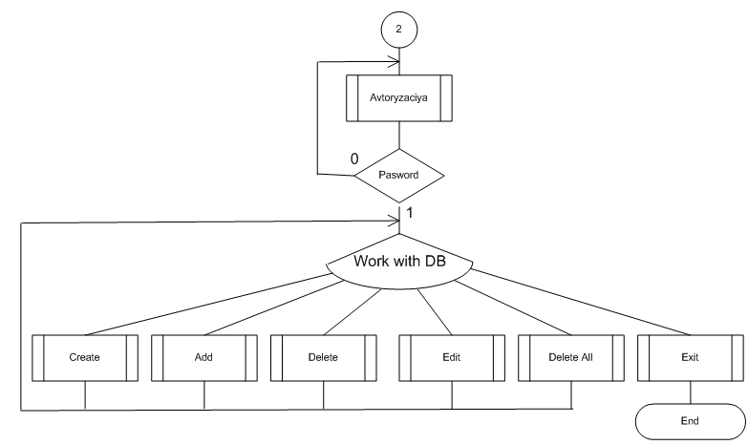

Рисунок 2.4.2 – Схема алгоритму функціонування системи (підменю Work with DB)

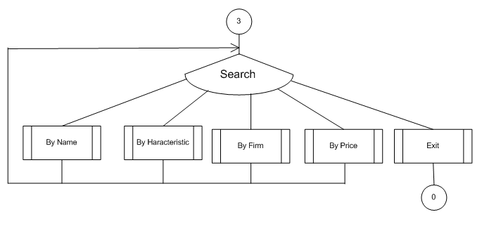

Рисунок 2.4.3 – Схема алгоритму функціонування системи (підменю Search)

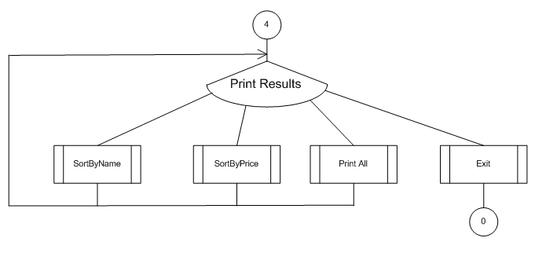

Рисунок 2.4.4 – Схема алгоритму функціонування системи (підменю Print Results)

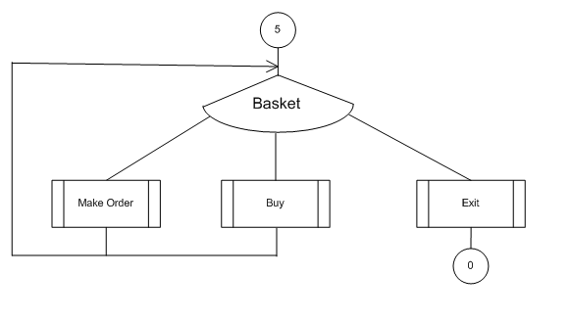

Рисунок 2.4.5 – Схема алгоритму функціонування системи (підменю Basket)

void RefreshDesctop(unsigned char x1,unsigned char y1,unsigned char x2,unsigned char y2,unsigned char desctopColor) – призначена для очищення екрана. Вхідні дані: unsigned char x1,unsigned char y1,unsigned char x2,unsigned char y2 – координати прямокутника, який потрібно очистити, unsigned char desctopColor – колір фону;
void Window(unsigned char x1,unsigned char y1,unsigned char x2,unsigned char y2,unsigned char textColor,unsigned char bkColor) – призначена для малювання вікон з рамкою. Вхідні дані: unsigned char x1,unsigned char y1,unsigned char x2,unsigned char y2 – координати вікна (верхнього лівого і правого нижнього кутка), unsigned char textColor – колір рамки вікна та тексту в ньому, unsigned char bkColor – коліри фону вікна;
void WindowBG(unsigned char lx,unsigned char ly,unsigned char x2,unsigned char y2,unsigned char textColor,unsigned char bkColor) – аналогічна попередній функції, тільки не малює рамки навколо вікна;
void WindowText(unsigned char lx,unsigned char ly,unsigned char x2,unsigned char y2,unsigned char textColor,unsigned char bkColor,char *WindowText) – аналогічна попередній, проте малює вікно з заголовком за який відповідає останній формальний параметр в прототипі char *WindowText;
unsigned int GetLeftXPos(unsigned int tempWinLen) – призначена для автоматичного визначення позиції розміщення лівого верхнього кутка вікна заданої довжини unsigned int tempWinLen;
void StatusBar(unsigned char x1,unsigned char y1,unsigned char x2,unsigned char y2,unsigned char textColor,unsigned char bkColor,char *statusText) – призначена для відображення статусної стрічки. Вхідні дані: unsigned char x1,unsigned char y1,unsigned char x2,unsigned char y2 – координати статусної стрічки (верхнього лівого і правого нижнього кутка), unsigned char textColor – колір тексту в стрічці, unsigned char bkColor – коліри фону статусної стрічки, char *statusText – текст відображення в статусі;
void SetButtonText(char *str) – призначена для малювання тексту char *str на кнопках меню, підменю, статусній строці;
void Engine() – призначена для керування меню;
void AboutAvtor(int x1,int y1,char *string,...) – призначена для малювання та керування підменю About Author. Вхідні дані: int x1,int y1 – координати лівоно верхнього кутка підменю, char *string – назва пункту підменю (кількість пунктів довільна);
void WorkWithDataBase (int x1,int y1,char *string,...) – призначена для малювання та керування підменю Work with DB. Вхідні дані: int x1,int y1 – координати лівоно верхнього кутка підменю, char *string – назва пункту підменю (кількість пунктів довільна);
void SearchInfo (int x1,int y1,char *string,...) – призначена для малювання та керування підменю Search Info. Вхідні дані: int x1,int y1 – координати лівоно верхнього кутка підменю, char *string – назва пункту підменю (кількість пунктів довільна);
void PrintResults (int x1,int y1,char *string,...) – призначена для малювання та керування підменю Print Results. Вхідні дані: int x1,int y1 – координати лівоно верхнього кутка підменю, char *string – назва пункту підменю (кількість пунктів довільна);
void Busket (int x1,int y1,char *string,...) – призначена для малювання та керування підменю Busket. Вхідні дані: int x1,int y1 – координати лівоно верхнього кутка підменю, char *string – назва пункту підменю (кількість пунктів довільна);
void Exit (int x1,int y1,char *string,...) – призначена для малювання та керування підменю Exit. Вхідні дані: int x1,int y1 – координати лівоно верхнього кутка підменю, char *string – назва пункту підменю (кількість пунктів довільна);
int ViewBrowser(char *path) – призначена для відображення списку товарів на складі та за забезпечення керування переходом між товарами в таблиці. Забезпечує безпечний доступ до БД непрофесійного користувача. Дає можливість замовляти товар. Вхідні дані: char *path – шлях до БД. Вихідні дані: якщо БД пуста – повертає FALSE, інакше TRUE;
int SpecialViewBrowser(char *path) – призначена для відображення списку товарів на складі та за забезпечення керування переходом між товарами в таблиці. Забезпечує доступ до БД тільки професійного користувача. Дає можливість видаляти та редагувати дані про товар. Вхідні дані: char *path – шлях до БД. Вихідні дані: якщо БД пуста – повертає FALSE, інакше TRUE;
int DeleteExcessItems(char *path)– призначена для відображення списку товарів замовлених користувачем та за забезпечення керування переходом між товарами в таблиці. Забезпечує доступ до корзини користувача. Дає можливість видаляти товар, якщо покупець хоче придбати товарів на суму більше ніж він розраховував. Вхідні дані: char *path – шлях до БД. Вихідні дані: якщо корзина пуста – повертає FALSE, інакше TRUE;
void CustomerInfo (void) – призначена для виведення на екран інформації про покупця, а саме: повне ім’я покупця, доступні кошти, та заборгованість;
void AddCustomer(void) – призначена для введення даних про покупця;
void EditTechItem(void) – призначена для введення та редагування товару на складі;

2.6.2 Опис модуля 2 (модуль заставка)

Опис модуля заставки представлений на рисунку 2.8
Модуль заставка працює в графічному режимі. Робота в графічному режимі виконується за допомогою попередньо визначених констант, типів та функцій стандартної бібліотеки graphics.h. Для того щоб отримати складний малюнок необхідно представити його у вигляді сукупності найпростіших геометричних елементів.
void T(int center,int up,int color) – призначена для малювання літери Т. Вхідні дані: int center,int up – координати верхнього лівого кута літери, int color – колір літери;
void E(int center,int up,int color) – призначена для малювання літери E. Вхідні дані: int center,int up – координати верхнього лівого кута літери, int color – колір літери;
void A(int center,int up,int color) – призначена для малювання літери A. Вхідні дані: int center,int up – координати верхнього лівого кута літери, int color – колір літери;
void M(int center,int up,int color) – призначена для малювання літери M. Вхідні дані: int center,int up – координати верхнього лівого кута літери, int color – колір літери;
void Rect(int x,int y,int size) – призначена для малювання рамки квадрата. Вхідні дані: int x,int y – координати верхнього лівого кута, int size – розмір сторони квадрата;
void Line(int x,int y,int size,char *ch) – призначена для малювання лінії. Вхідні дані: int x,int y,int size – початкові координати лінії та довжина, char *ch – чим замальовувати;
void Paraleli(int x1,int y1,int x2,int y2,char *ch) – призначена для одночасного малювання двох паралельних ліній. Вхідні дані: int x1,int y1 – початкові координати, int x2,int y2 – кінцеві координати, char *ch – яким символом малювати;
void Line2(int x1,int y1,int x2,int y2) – призначена для малювання двох лінії між буквами. Вхідні дані: int x1,int y1 – початкові координати, int x2,int y2 – кінцеві координати;
void ScreenSaver(void) – призначена для логічного об’єднання усіх функцій в єдину анімаційну заставку;

2.6.3 Опис модуля 3 (модуль БД)

Опис модуля БД представлений на рисунку 2.9
int CreateDB(char *path) – призначена для створення нової БД. Вхідні дані: char *path – шлях до БД. Вихідні дані: якщо БД створена успішно то результат повернення буде TRUE;
FILE *OpenDB(char *path,unsigned int mode) – призначена для відкриття БД. Вхідні дані: char *path – шлях до БД, unsigned int mode – режим відкриття READONLY – відкрити тільки для читання, READnWRITE – відкрити для читання і запису, REWRITECURRENT – перезаписати файл. Вихідні дані: вказівник на файловий потік;
void CloseDB(FILE *DataBase) – призначена для закриття потоку БД. Вхідні дані: FILE *DataBase – вказівник на поток;
void AddRecord(char *path,TechItem &myItem) – призначена для додавання запису в БД. Вхідні дані: char *path – шлях до БД, TechItem &myItem – ссилка на товар;
void LoadDBRecords(FILE *DataBase,unsigned int number) – призначена для автоматичного наповнення БД коректними відомостями про товари. Вхідні дані: FILE *DataBase – вказівник на поток, unsigned int number – кількість елементів, які потрібно додати в БД;
void EditTechItemRecord(char *path,unsigned int editNumber) – призначена для редагування записів в БД. Вхідні дані: char *path – шлях до БД, unsigned int editNumber – номер елемента, який потрібно відредагувати;
void ShowTechItem(TechItem &item) – призначена для відображення на екрані одного запису з БД. Вхідні дані: TechItem &item – ссилка на товар, який необхідно вивести на екран;
void InputTechItemRecord(TechItem &item,unsigned int mode) – призначена для введення інформації про товар. Вхідні дані: TechItem &іtem – ссилка на товар, який необхідно наповнити даними, unsigned int mode – режим запису даних: INPUT_NAME – введення назви товару, INPUT_MAINHARACTER – введення головної характеристики товару, INPUT_FIRMA – введення інформації про фірму-виробник, INPUT_PRICE – введення ціни товару, INPUT_KILKIST – введення кількості товару, INPUT_ARTIKUL – введення атрикулу товару;
void DeleteTechItem(char *path,unsigned int delNumber,unsigned int mode) – призначена для видалення запису з БД. Вхідні дані: char *path – шлях до БД, unsigned int delNumber – номер елемента, який потрібно відредагувати, unsigned int mode – режим видалення: DELETE_ONE – видаляє один запис з БД, DELETE_ALL – очищає всю БД;
unsigned int GetTechItemSize(FILE *DataBase) – призначена для визначення кількості товару в БД. Вхідні дані: FILE *DataBase – вказівник на поток. Вихідні дані: кількість елементів в БД;
unsigned int SearchTechItems(char *path,char *sString,unsigned int mode) – призначена для пошуку товару за заданими характеристиками: за назвою, характеристикою, фірмою-виробником. Вхідні дані: char *path – шлях до БД, char *sString – стрічка-запит, unsigned int mode – режим пошуку: SEARCH_BY_NAME – пошук по назві товару, SEARCH_BY_MAINHARACTER – пошук по головній характеристиці товару, SEARCH_BY_FIRM – пошук по фірмі-виробнику. Вихідні дані: кількість знайдених товарів за заданою характеристикою;
unsigned int SearchTechItemsByPrice(char *path,unsigned int min,unsigned int max) – призначена для пошуку товару за ціновими рамками. Вхідні дані: char *path – шлях до БД, unsigned int min – мінімальна ціна, unsigned int max – максимальна ціна. Вихідні дані: кількість знайдених товарів в даних цінових рамках;
void SortTechItemsByPrice(char *path,unsigned int mode) – призначена для сортування товару в БД за ціною. Вхідні дані: char *path – шлях до БД, unsigned int mode – режим сортування: SORT_BY_INCREASE – сортувати за зростанням, SORT_BY_DECREASE – сортувати за спаданням;
void SortTechItemsByName(char *path,unsigned int mode) – призначена для сортування товару в БД за назвою. Вхідні дані: char *path – шлях до БД, unsigned int mode – режим сортування: SORT_BY_INCREASE – сортувати за алфавітом, SORT_BY_DECREASE – сортувати проти алфавіту;
void MakeOrder(char *path,unsigned int buyNumber) – призначена для надання користувачу можливості замовити і покласти в корзину товар. Вхідні дані: : char *path – шлях до БД, unsigned int buyNumber – номер елемента, який користувач хоче замовити;
void InputFIO(Customer &cust) – призначена для введення ПІБ покупця. Вхідні дані: Customer &cust – ссилка на покупця;
void InputMoney(Customer &cust) – призначена для введення доступних коштів на рахунку покупця. Вхідні дані: Customer &cust – ссилка на покупця;
void ConvertTXTtoBINARY(char *pathToTXT) – призначена для конвертації текстового файлу в бінарний. Вхідні дані: char *pathToTXT – шлях до текстового файлу;
void ShowBinaryInfo(unsigned int wx1,unsigned int wy1,unsigned int tempWinLen, char *pathToBINARY, unsigned int mode) – призначена для виведення попередньо збереженої текстової інформації в вікно. Вхідні дані: unsigned int wx1,unsigned int wy1 – координати верхнього лівого кута, де має розміщуватися вікно, unsigned int tempWinLen – ширина вікна, char *pathToBINARY – шлях до бінарного файлу, unsigned int mode – режим відображення вмісту файлу: DONTMODIFYTEXT – виводить текст аналогічно текстовому варіанту, MODIFYTEXT – модифікує текст певним чином.

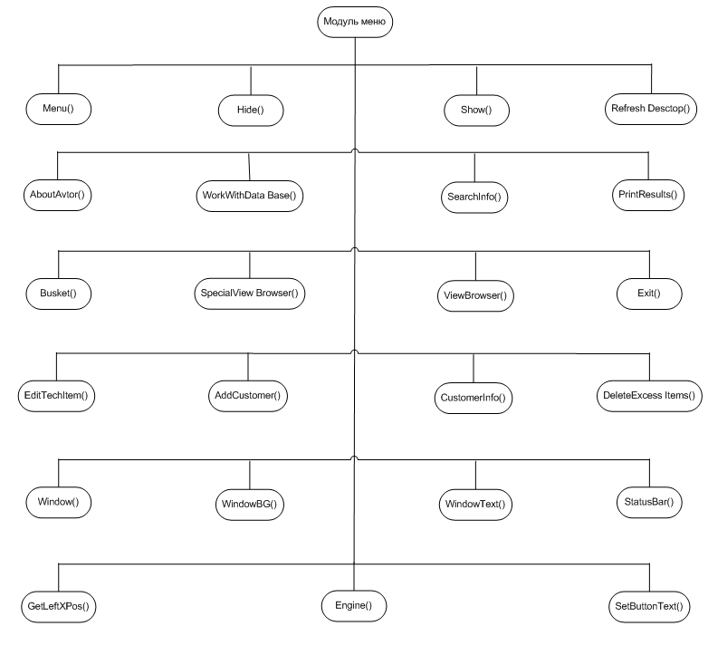
Рисунок 2.7 – Модуль меню

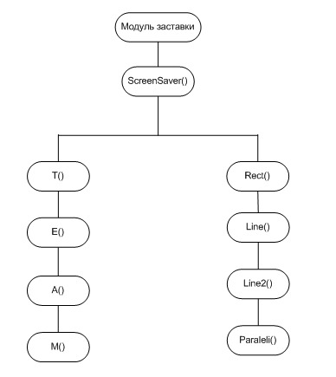
Рисунок 2.8 – Модуль заставка

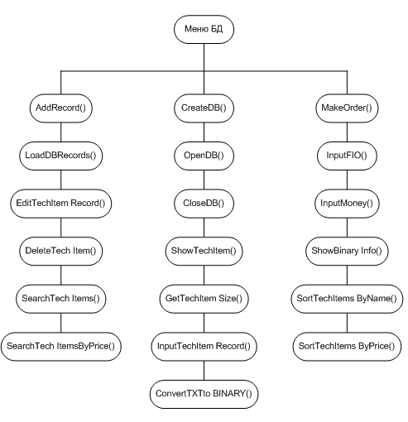
Рисунок 2.9 – Модуль БД
2.7 Розробка структури файлів БД

У С базу даних зручно записувати, як файл структур. Кожен запис є елементом структурного типу даних із членами, що представляють рядки полів фіксованого розміру. Усе, що можна записати в структурі, можна записати в двійковий файл із довільним доступом і прочитати з нього.
Першим кроком у написанні програми створення, обробки, ведення бази даних є розробка структури запису файлу. Для автоматизації роботи менеджера комп’ютерної фірми нам необхідно дві структури: перша буде зберігати дані про товар на складі, інша – буде зберігати дані про клієнта, який хоче придбати певний товар.
Структура для зберігання даних про наявний на складі товар:
typedef struct Record
{
char name[NAME];
char mainHaracter[MAINHARACTER];
char firma[FIRMA];
unsigned int price;
unsigned int kilkist;
unsigned int m_Artikul;
}TechItem;
Описання полів структури наведене у таблиці 2.1
Таблиця 2.1 – Опис полів структури TechItem
№ п/п | Зміст поля | Ідентифікатор | Тип | Примітка
- 1 | Назва товару | name[NAME] | char | масив символів
- 2 | Гол.технічна характеристика | mainHaracter[MAINHARACTER] | char | масив символів
- 3 | Фірма виробник | firma[FIRMA] | char | масив символів
- 4 | Ціна товару | price | unsigned int | Беззнакове ціле
- 5 | Кількість товару на складі | kilkist | unsigned int | Беззнакове ціле
- 6. | Артикул товару | m_Artikul | unsigned int | Беззнакове ціле

Структура для зберігання даних про клієнтів:
typedef struct _Customer
{
char FIO[FIO_LEN];
unsigned int Money;
}Customer;
Описання полів структури наведене у таблиці 2.2
Таблиця 2.2 – Опис полів структури Customer
№ п/п | Зміст поля | Ідентифікатор | Тип | Примітка
1 | ПІБ клієнта | FIO[FIO_LEN] | char | масив символів
2. | Доступні кошти | Money | unsigned int | Беззнакове ціле
Відповідно розробленим алгоритмам UML-діаграм та структурам файлів в курсовій роботі розроблено програмне забезпечення, лістинги якого представлені в додатках: Б, В, Г, Д, Ж, З, И.
Всі розроблені алгоритми, програми відповідають ГОСТам:
ГОСТ 29.401 – 78;
ГОСТ 19.101 – 77;
ИСО 5807 – 85;

- ТЕСТУВАННЯ ПРОГРАМНОГО ЗАБЕЗПЕЧЕННЯ СИСТЕМИ

3.1. Розробка тетстів для аналізу роботи автоматизованої системи менеджера комп’ютерної фірми

Всі тести розподілимо на:
- перевірка правильності роботи меню. Група тестів для перевірки правильності роботи програми яка працює в режимі багато ієрархічного меню;
- перевірка правильності роботи бази даних. Група тестів для перевірки правильності роботи програміста з базою даних (створення, додавання, редагування, видалення);
- перевірка правильності роботи пошуку. Група тестів для організації роботи користувача з базою даних (функції пошуку та сортування за заданими критеріями).
Тест1. Призначений для перевірки вигляду головного вікна меню. Запустивши програму, перед нами має з’явитися меню, яке складається з пунктів: «About Author», «Work with DB», «Search Info», «Print Results», «Basket», «Exit», та статусного рядка внизу екрану.
Тест2. Призначений для перевірки пункта меню «About Author», який призначений для виведення інформації про програму, автора та хелп. Натиснувши на дану кнопку має з’явитися вікно підменю з пунктами: «Author», «Task», «Help».
Тест3. Призначений для перевірки пункта меню «Work with DB», який призначений для роботи з базою даних. Натиснувши на дану кнопку користувач має пройти авторизацію і ввести пароль який складається з 4 символів. Якщо пароль введений невірно, то на екрані з’явиться відповідне повідомлення і доступ до даного підменю буде закрито, якщо ж пароль вірний, то з’явиться відповідне повідомлення та можливість працювати з базою даних: створювати нову БД, додавати, видаляти, редагувати запис, очищати всю БД. Має з’явитися підменю з пунктами: «Create», «Add», «Delete», «Edit», «Delete All».
Тест4. Призначений для перевірки пункта меню «Search Info», який призначений для пошуку товару за заданими характеристиками. Натиснувши на дану кнопку має з’явитися вікно підменю з пунктами: «Search by NAME», «Search by HARACTER», «Search by FIRM», «Search by PRICE».
Тест5. Призначений для перевірки пункта меню «Print Results», який призначений для сортування товару за заданим критерієм та виведення його на екран та запису каталога фірми в текстовий файл для подальшого застосування. Натиснувши на дану кнопку має з’явитися вікно підменю з пунктами: «Sort by NAME», «Sort by PRICE», «Print All».
Тест6. Призначений для перевірки пункта меню «Basket», який призначений для замовлення клієнтом товарів. Натиснувши на дану кнопку повинно з’явитися вікно реєстрації клієнта. Зареєструвавшись, в нижній частині монітора буде знаходитися вікно з даними про клієнта, доступні кошти та борг, а також з’явиться доступ до пунктів меню: «Make Order», «Buy».
Тест7. Призначений для перевірки пункта меню «Exit», який призначений для виходу з програми. Натиснувши на дану кнопку повинно з’явитися вікно підменю з одним пунктом – «Quit».
Тест8. Призначений для перевірки пункта підменю «Create», який призначений для створення нової БД. Натиснувши на дану кнопку повинно з’явитися вікно в якому ми повинні ввести ім’я нової БД. Після підтвердження вводу перед нами повинно з’явитися вікно підтвердження того що така БД дійсно створена.
Тест9. Призначений для перевірки пункта підменю «Add», який призначений для додавання запису в БД. Натиснувши на дану кнопку повинно з’явитися діалогове вікно, яке пропонує вибрати один з варіантів: додати один запис, чи автоматично згенерувати записи в БД. Якщо ми обиремо додати один запис, то перед нами повинно з’явитися вікно з полями для додавання нового товару, якщо ми обрали автоматичне наповнення БД, то функція просто наповнить автоматично БД коректними даними.
Тест10. Призначений для перевірки пункта підменю «Delete», який призначений для видалення записів з БД. Натиснувши на дану кнопку повинно з’явитися вікно з відображенням всього каталога фірми, по якому ми можемо рухатися за допомогою клавіш управлінням курсором: вверх і вних. Ми повинні стати виділеним рядком на той елемент в списку, який ми хочемо видалити та натиснути клавішу ‘D’. Як тільки запис видалений – список зразу ж перестроюється для коректного відображення інформації.
Тест11. Призначений для перевірки пункта підменю «Edit», який призначений для редагування записів в БД. Натиснувши на дану кнопку повинно з’явитися вікно з відображенням всього каталога фірми, по якому ми можемо рухатися за допомогою клавіш управлінням курсором: вверх і вних. Ми повинні стати виділеним рядком на той елемент в списку, який ми хочемо редагувати та натиснути клавішу ‘Е’. Перед нами повинно з’явитися вікно для редагування запису, як тільки ми натиснемо клавішу Enter після введення всіх даних – список зразу ж перестроюється для коректного відображення інформації.
Тест12. Призначений для перевірки пункта підменю «Delete All», який призначений для очищення БД. Натиснувши на дану кнопку повинно з’явитися вікно з можливістю вибору: якщо ми хочемо очистити БД – потрібно натиснути Enter, інакше – Esc. Якщо ми захотіли видалити БД, то після завершення операції перед нами повинно з’явитися вікно підтвердження операції.
Тест13. Призначений для перевірки пункта підменю «Search by NAME», який призначений для пошуку товару по його назві. Натиснувши на дану кнопку повинно з’явитися вікно з можливістю вводу назви товару. Якщо товар знайдено, то перед нами повинно з’явитися вікно з інформацією – скільки товарів за даною характеристикою знайдено після чого повинен відобразитися список товарів за заданою характеристикою. Аналогічно працюють всі пункти підменю меню «Search Info»
Тест14. Призначений для перевірки пункта підменю «Sort by NAME», який призначений для сортування товару по його назві. Натиснувши на дану кнопку повинно з’явитися вікно з можливістю вибору режиму сортування: за чи проти алфавіту. Аналогічно працює пункт меню «Sort by PRICE».
Тест15. Призначений для перевірки пункта підменю «Buy», який призначений для покупки вибраних товарів. Натиснувши на дану кнопку, ми повинні побачити на екрані повідомлення: в першому випадку – якщо ми купили товару на суму більшу ніж в нас є доступних коштів, то перед нами повинне з’явитися відповідне вікно, яке повідомляє нам про дану подію; в другому випадку – повинно з’явитися вікно-підтвердження того, що ми дійсно придбали певний товар.
Тест16. Призначений для перевірки пункта підменю «Author», який призначений для відображення інформації про автора. Натиснувши на дану кнопку, ми повинні побачити на екрані вікно з інформацією про автора. При натисненні Esc – вікно має зникнути. Аналогічно працюють інші пункти підменю «About Author».
Для заповнення бази даних використовуємо таблицю 3.1
Таблиця 3.1. Зміст бази даних для тестування.
№ п/п | Назва тов. | Гол.характеристика | Фірма | Ціна | Кількість | Артикул
1 | Monitor | 17' Liquid | Samsung | 190 | 7 | 1
2 | Mysh | multi mouse | AsRock | 18 | 18 | 2
3 | Mysh | small | AsRock | 29 | 11 | 3
 | Monitor | 17' Liquid | Sony | 163 | 15 | 4
 | OZU | 4096Mb DDR2 | Sony | 25 | 19 | 5
 | OZU | 2048Mb DDR2 | ACER | 29 | 12 | 6
 | Modem | 2ports | Callisto | 43 | 2 | 7
 | USB | 5m-white | HP | 1 | 9 | 8
 | Videokarta | 1024Mb | AsRock | 114 | 3 | 9
 | USB | 2m-grey | ACER | 7 | 12 | 10

3.2. Результати тестування

Тест1. В результаті перевірки теста1 нижче зображено рисунок 3.1. 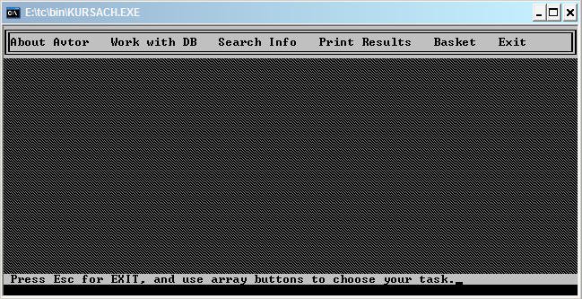
Рисунок 3.1 – Приклад роботи головного вікна та меню програми.
Результати роботи тесту1 задовольняють умові технічного завдання.
Тест2. В результаті перевірки теста2 нижче зображено рисунок 3.2. 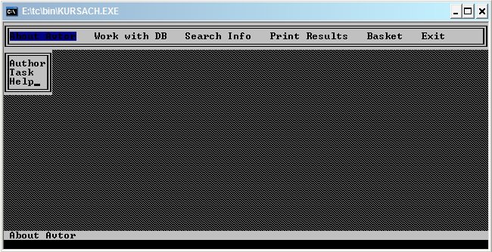
Рисунок 3.2 – Приклад роботи пункту «About Avtor» головного меню.
Результати роботи тесту2 задовольняють умові технічного завдання.
Тест3. Результати тестування тесту3 представлені на рисунках 3.3.1 – 3.3.4
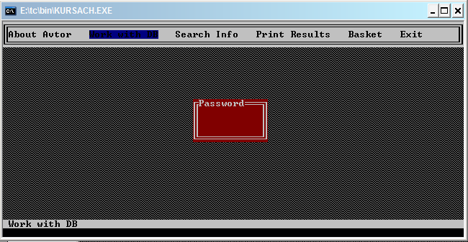
Рисунок 3.3.1 – Відображення вікна введення паролю.
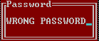
Рисунок 3.3.2 –Вікно повідомлення при невірному паролі.
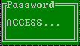
Рисунок 3.3.3 – Вікно повідомлення при успішній авторизації.
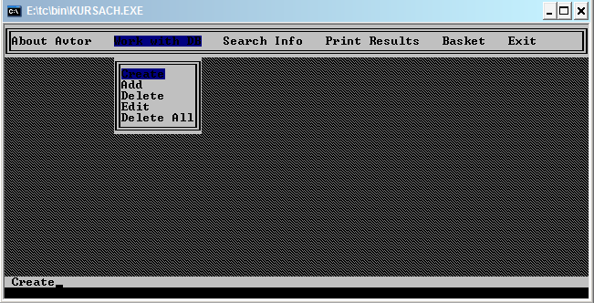
Рисунок 3.3.4 – Приклад роботи пункту «Work with DB» головного меню.
Результати роботи тесту3 задовольняють умові технічного завдання.
Тест4. В результаті перевірки теста4 нижче зображено рисунок 3.4. 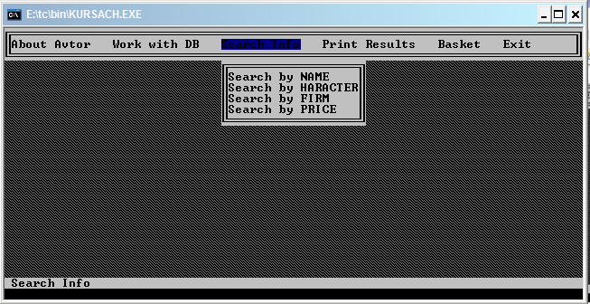
Рисунок 3.4 – Приклад роботи пункту «Search Info» головного меню.
Результати роботи тесту4 задовольняють умові технічного завдання.
Тест5. В результаті перевірки теста5 нижче зображено рисунок 3.5. 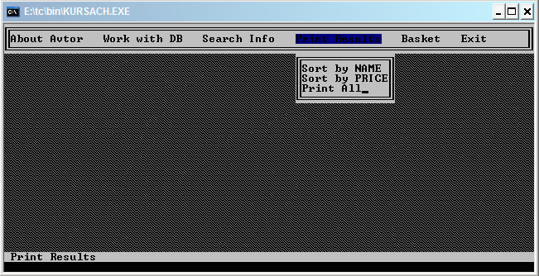
Рисунок 3.5 – Приклад роботи пункту «Search Info» головного меню.
Результати роботи тесту5 задовольняють умові технічного завдання.
Тест6. Результати тестування тесту6 представлені на рисунках 3.6.1 – 3.6.3
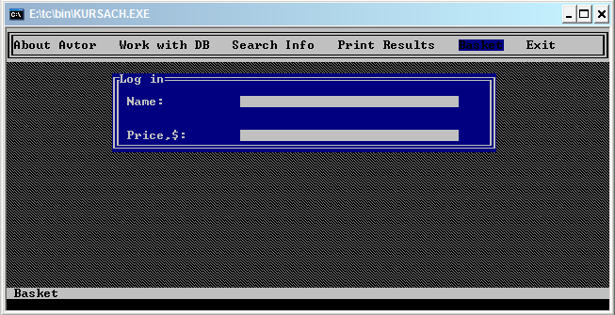
Рисунок 3.6.1 – Відображення вікна введення даних про клієнта.
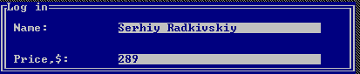
Рисунок 3.6.2 –Введення даних про клієнта.

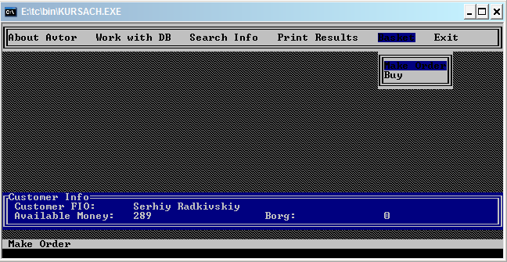
Рисунок 3.6.3 – Приклад роботи пункту «Basket» головного меню.
Результати роботи тесту6 задовольняють умові технічного завдання.
Тест7. В результаті перевірки теста7 нижче зображено рисунок 3.7. 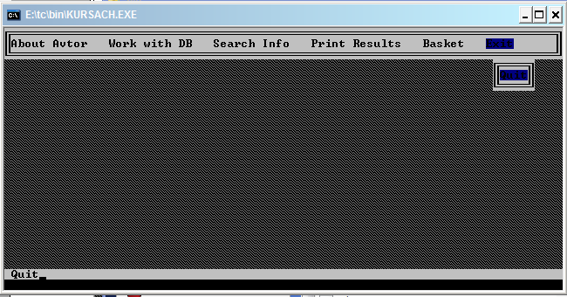
Рисунок 3.7 – Приклад роботи пункту «Exit» головного меню.
Результати роботи тесту7 задовольняють умові технічного завдання.
Тест8. Результати тестування тесту8 представлені на рисунках 3.8.1 – 3.8.2
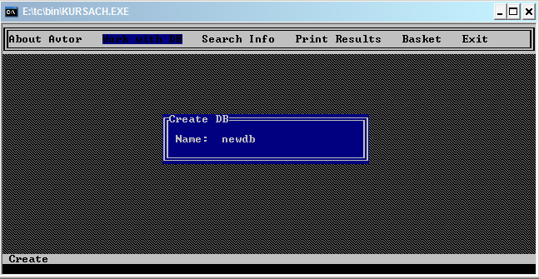
Рисунок 3.8.1 – Відображення вікна створення нової БД.
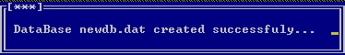
Рисунок 3.8.2 –Вікно повідомлення при створенні нової БД.
Результати роботи тесту8 задовольняють умові технічного завдання.
Тест9. Результати тестування тесту9 представлені на рисунках 3.9.1 – 3.9.3
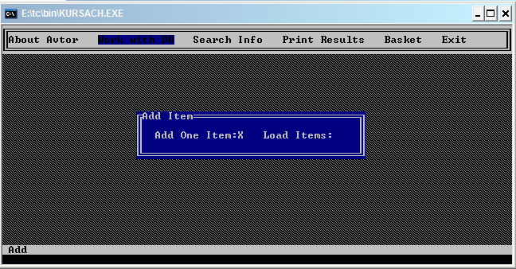
Рисунок 3.9.1 – Діалог вибору додавання записів в БД.
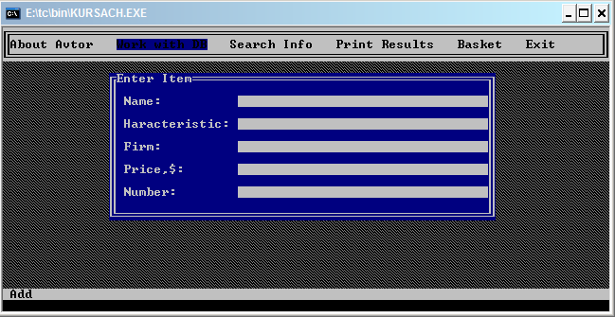
Рисунок 3.9.2 – Вікно введення даних про товар.
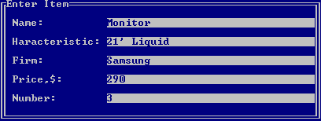
Рисунок 3.9.3 – Введення даних про товар.
Результати роботи тесту9 задовольняють умові технічного завдання.
Тест10. Результати тестування тесту10 представлені на рисунках 3.10.1 – 3.10.3
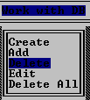
Рисунок 3.10.1 – Вибір пункту меню для видалення запису з БД.
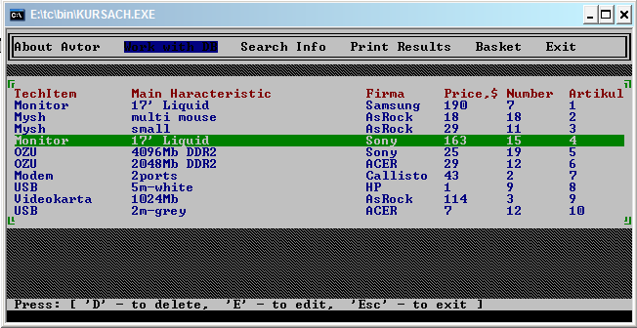
Рисунок 3.10.2 – Список товарів для видалення.
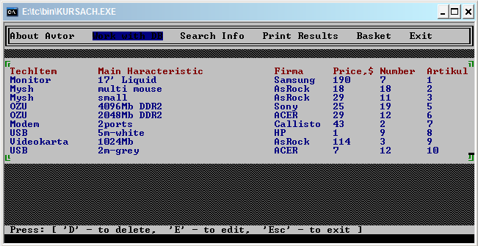
Рисунок 3.10.3 – Список товарів після видалення.
Результати роботи тесту10 задовольняють умові технічного завдання.
Тест11. Результати тестування тесту11 представлені на рисунках 3.11.1 – 3.11.3
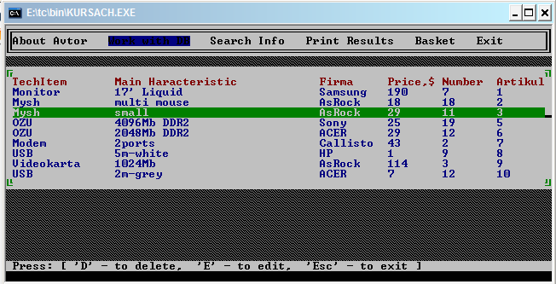
Рисунок 3.11.1 – Вибір товару для редагування.
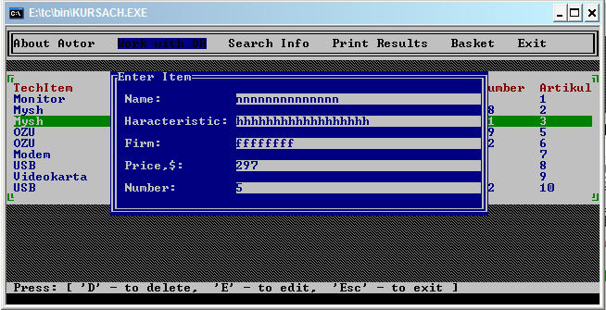
Рисунок 3.11.2 – Редагування товару.
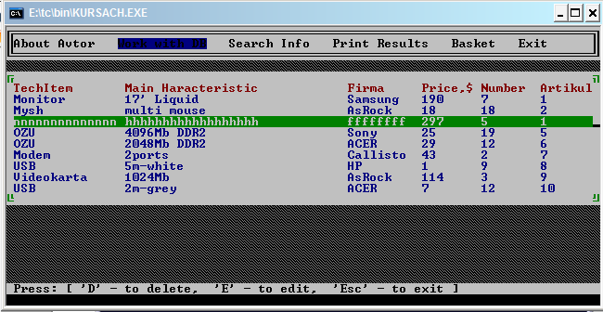
Рисунок 3.11.3 – Вигляд БД після редагування.
Результати роботи тесту11 задовольняють умові технічного завдання.
Тест12. Результати тестування тесту12 представлені на рисунках 3.12.1 – 3.12.3
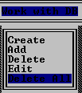
Рисунок 3.12.1 – Вибір пункту меню для очищення всієї БД.
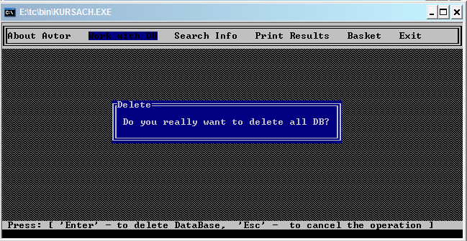
Рисунок 3.12.2 – Запит підтвердження очищення БД.
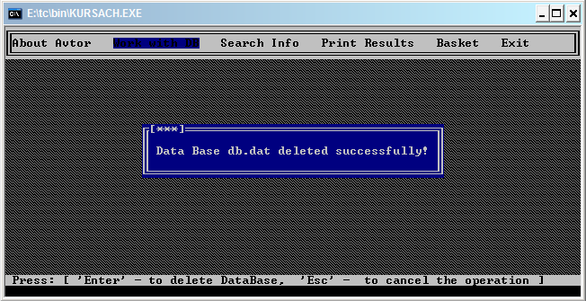
Рисунок 3.12.3 – Запит прийнято і виконано.
Результати роботи тесту12 задовольняють умові технічного завдання.
Тест13. Результати тестування тесту13 представлені на рисунках 3.13.1 – 3.13.13
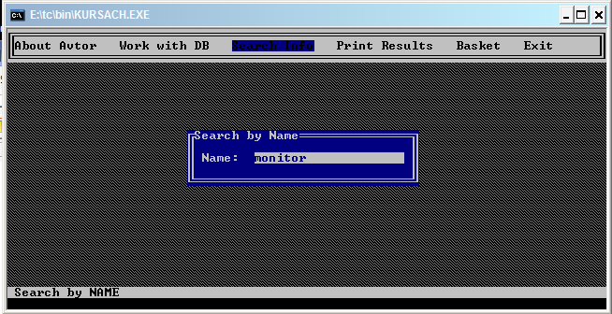
Рисунок 3.13.1 – Пошук по назві товару.
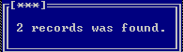
Рисунок 3.13.2 – Кількість знайдених товарів.
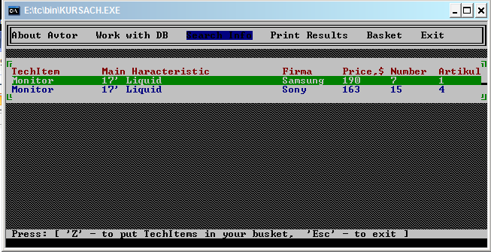
Рисунок 3.13.3 – Список знайдених товарів.

Рисунок 3.13.4 – Пошук по головній характеристиці товару.
Рисунок 3.13.5 – Кількість знайдених товарів.
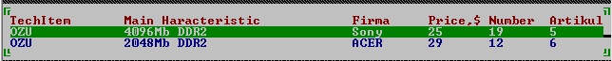
Рисунок 3.13.6 – Список знайдених товарів.
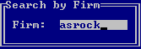
Рисунок 3.13.7 – Пошук по фірмі-виробнику.
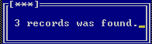
Рисунок 3.13.8 – Кількість знайдених товарів.
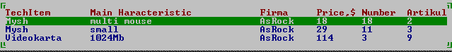
Рисунок 3.13.9 – Список знайдених товарів.

Рисунок 3.13.10 – Пошук по ціні товару.
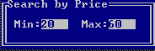
Рисунок 3.13.11 – Введення цінових меж.
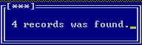
Рисунок 3.13.12 – Кількість знайдених товарів.
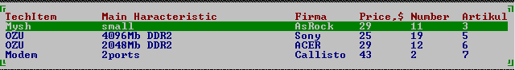
Рисунок 3.13.13 – Список знайдених товарів.
Результати роботи тесту13 задовольняють умові технічного завдання.
Тест14. Результати тестування тесту14 представлені на рисунках 3.14.1 – 3.14.4
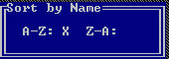
Рисунок 3.14.1 – Вибір режиму сортування.
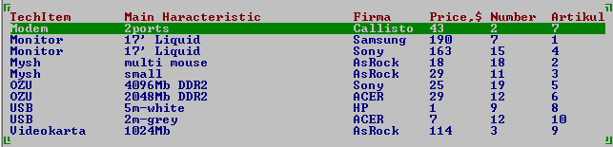
Рисунок 3.14.2 – Відсортована БД по назві товару.
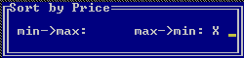
Рисунок 3.14.3 – Вибір режиму сортування.
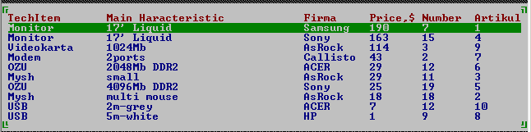
Рисунок 3.14.4 – Відсортована БД по ціні.
Результати роботи тесту14 задовольняють умові технічного завдання.
Тест15. Результати тестування тесту14 представлені на рисунках 3.15.1 – 3.15.5
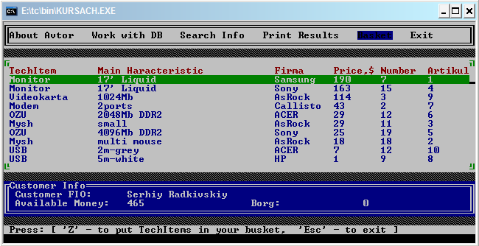
Рисунок 3.15.1 – Додавання товарів в корзину.
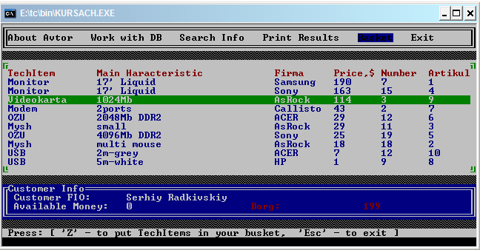
Рисунок 3.15.2 – Сукупна вартість товарів більша ніж доступні кошти.
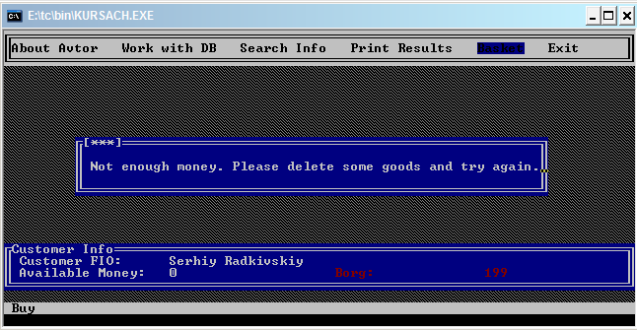
Рисунок 3.15.3 – Видалення товарів з корзини.
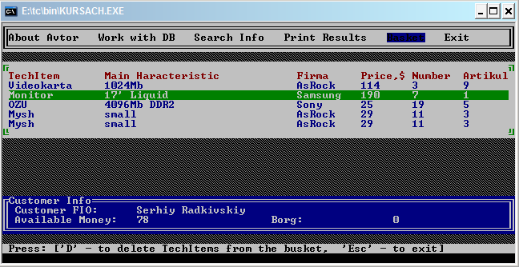
Рисунок 3.15.4 – Покупка товарів.
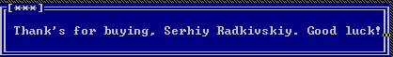
Рисунок 3.15.5 – Діалог успішної покупки товарів.
Результати роботи тесту15 задовольняють умові технічного завдання.
Тест16. Результати тестування тесту16 представлені на рисунках 3.16.1 – 3.16.3
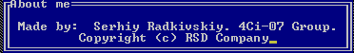
Рисунок 3.16.1 – Відображення вікна з інформацією про автора.
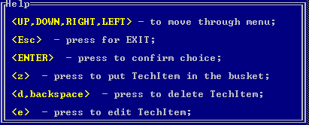
Рисунок 3.16.2 – Інформація для користувача.
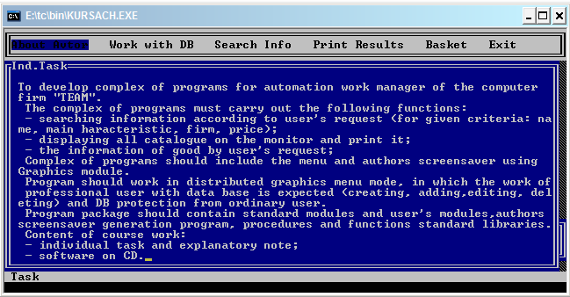
Рисунок 3.16.3 – Індивідуальне завдання.
Результати роботи тесту16 задовольняють умові технічного завдання.
Результати тестувань, розроблених в даній курсовій роботі, системи автоматизації роботи менеджера складу комп’ютерної фірми «TEAM», показали, що розроблений комплекс програм повністю відповідає всім вимогам індивідуального завдання.

4 ОЦІНКА ЕФЕКТИВНОСТІ РОЗРОБЛЕНОГО ПРОГРАМНОГО ЗАБЕЗПЕЧЕННЯ

Ефективність програми це багатокритеріальна оцінка, яка формується як на основі об’єктивних так і суб’єктивних оцінок її роботи користувачем. Але основними є:
- швидкодія;
- взаємодія з іншими прикладними програмами та ОС;
- об’єм програмного коду.
Дана програма є ефективним варіантом розробки поставленої задачі так як завдання курсової роботи полягає у тому, щоб розробити комплекс програм для автоматизації роботи менеджера комп’ютерної фірми з продажу ком’ютерних комплектуючих. Програма працює швидко і не займає багато оперативної пам’яті комп’ютера завдяки тому, що для збереження даних використовуються двійкові файли, які дозволяють зберігати інформацію в тому ж вигляді, що і в оперативній пам’яті, що зменшує об’єм бази даних та збільшує швидкість доступу до бази даних. Також були використані основи структурного програмування:
- структура програми є чітко структурованою;
- окремі частини програмного коду, які багаторазово використовуються розміщенні в окремих функціях ;
- функції, для обробки самостійних частини знаходяться в окремих модулях;
- дана програма складена з урахуванням використання оптимального об’єму пам’яті.

Таблиця 4.1 – Дослідження ефективності програми.
Файл | Розмір | Розмір ЕХЕ-файла | Час виконання задачі
COLORS.H | 2 кб | - | 12 секунд
KURDB22.H | 3 кб | - | 12 секунд
MENU.H | 2 кб | - | 12 секунд
SMILE.H | 1 кб | - | 12 секунд
KURDB22.CPP | 18 кб | - | 12 секунд
MENU.CPP | 79 кб | - | 12 секунд
KURSACH.CPP | 1 кб | - | 12 секунд
KURSACH.EXE | 105 кб | 105 кб | 12 секунд

5 РОЗРОБКА ТЕХНІЧНОЇ ДОКУМЕНТАЦІЇ ТА СУПРОВОДУ ПРОГРАМНОГО ЗАБЕЗПЕЧЕННЯ

5.1. Інструкція програмісту

Розроблений комплекс програм призначений для автоматизації роботи менеджера складу комп’ютерних комплектуючих фірми «TEAM».
5.1.1. Вимоги до ПЗ:
- ОС: Windows XP;
- середовище проектування: Turbo C++ 3.0;
- мова програмування: С;
- стандартні бібліотеки: stdio.h, conio.h, stdlib.h, stdarg.h, string.h, graphics.h, alloc.h, dos.h, mem.h;
- додаткові бібліотеки: menu.h, smile.h, kurdb22.h.
5.1.2. Вимоги до технічних засобів:
- Процесор: Intel 2.13Гц;
- ОЗУ: 1024Мб;
- видеокарта: 128Мб;
- наявність вільного місця на диску: 1Мб;
5.1.3. Система повинна містити 14 файлів:
- KURSACH.EXE – виконуючий файл;
- KURDB22.H – бібліотека для роботи з БД;
- MENU.H – бібліотека для роботи з меню;
- SMILE.H – бібліотека для малювання графічної заставки;
- COLORS.H – бібліотека глобальних констант по оформленню кольорової інтерфейсу програми;
- KURDB22.CPP – файл реалізації функцій для роботи з БД;
- KURSACH.CPP – файл реалізації функції main();
- MENU.CPP – файл реалізації функцій для роботи з меню;
- SMILE.CPP – файл реалізації функцій для малювання заставки;
- db.dat – файл бази даних за замовчуванням;
- egavga.bgi – графічний драйвер;
- avtor.txt – інформація про автора;
- help.txt – хелп користувачу;
- task.txt – індивідуальне завдання;

5.2. Інструкція користувачеві

  - Знайти на диску папку з назвою «KUR_main» та скопіювати її на будь-який локальний диск комп’ютера.
  - Відкрити папку «KUR_main» на локальному диску.
  - Знайти файл з назвою «KURSACH.EXE» та натиснути на ньому мишкою два рази∗.
  - Перехід по пунктам меню здійснюється за допомогою клавіш керування курсором: ← ↑ → ↓.
  - Для вибору пункту меню потрібно натиснути клавішу «Enter»
  - Для відміни дії потрібно натиснути клавішу «Esc»
  - Працювати з програмою відповідно до пунктів меню.

.

ВИСНОВКИ

У курсовій роботі, згідно технічного завдання, розроблено комплекс програм для автоматизації роботи менеджера складу ком’ютерних комплектуючих фірми «TEAM». Програма дозволяє менеджеру легко додавати, видаляти, редагувати відомості про товар на складі. Програма надає можливість клієнту легко знайти необхідний йому товар та придбати його.
В першій главі розглянуто рішення таких задач, як розробка баз даних, багатоієрархічного меню, модулів користувача, описані мінімальні характеристики комп’ютера для роботи даної програми.
В другій главі розроблено алгоритм вирішення задачі: сплановано алгоритм рішення головної програми, її структури, побудована блок-схема головної програми, спроектовані функції. Описані модулі меню, бази даних та авторської заставки. Описані функції які реалізують роботу меню, бази даних та заставки.
В третій главі розроблено тести для оцінки правильності роботи програми та повністю протестована вся програма.
В четвертій главі зроблено дослідження ефективності програми та приведено результати тестування ефективності.
В п’ятій главі розроблена інструкція програмісту та користувачеві, надано перелік файлів без яких неможлива робота програми. Надана інструкція: як установити програму на комп’ютер, як запустити програму з комп’ютера та як користуватися нею.
Отже, дана програма допоможе менеджеру складу комп’ютерних комплектуючих швидше виконувати свої обов’язки, що в свою чергу збільшить ефективність використання робочого часу. Клієнти, в свою чергу, зможуть легко придбати потрібний їм товар.

СПИСОК ЛІТЕРАТУРИ:
- Павловская Т.А. Программирование на языке высокого уровня.- СПб: Питер, 2002.- 464с.
- Филиппович Ю.Н., Родионов Е.В., Черкасова Г.А. Организация взаимодействия человека с техническими средствами АСУ. 7 кн. Кн.2. Языковые средства диалога человека с ЭВМ.- М.: Высшая школа, 1990.- 159с.
- Москвіна С.М., Грищук Т.В. Конспект лекцій з предмету «Алгоритмічні мови та програмування».- В.:ВНТУ,2007.
- Шилдт Г. С#: учебный курс – СПб.: Питер; К.: Издательская группа BHV, 2003.-512с.
- Эспозито Д. Microsoft ASP.NET 2.0 Базовый курс-СПб.: Питер; К.: Издательская группа «Русская Редакция», 2007.-688с.
- Блек Ю. Сети ЭВМ : протоколы, стандарты, интерфейсы. -М.: Мир, 1980.-437с.
- Бойков.В., Савинков В.М. Проектирование баз данных информационных систем. М.: Мир 1997.-523с.
- Симдянов Игорь, Голышев Сергей PHP 5. Практика создания Web-сайтов.- СПб.: «БХВ-Петербург», 2005. -960c.
- Пол Уилтон, Джон Колби Язык запросов SQL для начинающих:- М.: Диалектика», 2005. - 496с.
- Мозговой М.В. Классика программирования: алгоритмы, языки, автоматы, компиляторы. Практический подход. - СПб.: Наука и Техника, 2006.-320с.
- www.wikipedia.org.ua/
- msdn.microsoft.com/

Додаток А
Міністерство освіти та науки України
Вінницький державний технічний університет
Інститут автоматики, електроніки та комп'ютерних систем управління
Факультет автоматики та комп'ютерних систем управління
Кафедра комп'ютерних систем управління

Затвердив
Керівник _____ доц. Москвіна С.М
«___»___________________2008 р.
Виконав
Студент_________Радківський С.Д
«___» __________________2008 р.

ТЕХНІЧНЕ ЗАВДАННЯ
на виконання курсової роботи
на тему:
«Розробка комплексу програм для автоматизації роботи менеджера складу комп’ютерних комплектуючих фірми «TEAM»»
з дисципліни:
«Алгоритмічні мови та програмування»

1.1 Мета: Метою курсової роботи є розробка комплексу програм для автоматизації роботи менеджера складу комп’ютерних комплектуючих фірми «TEAM».
Для цього необхідно виконати наступні етапи:
Розробити комплекс програм для автоматизації роботи менеджера складу комп’ютерних комплектуючих фірми “TEAM”.
Коплекс програм повинен виконувати наступні функції:
  - виводити на монітор та печать каталог фірми;
  - обробляти БД(створення, додавання, коригування, видалення записів файлів БД). Дана функція може бути виконана тільки при введенні пароля;
  - виводити необхідну інформацію про товар , що вимагається (по назві товару , по назві фірми , по технічним характеристикам і по вартості) за заданим критерієм;
формувати замовлення на товар.
Комплекс програм повинен містити меню і авторську заставку з використанням графічних процедур модуля Graph.
Програма повинна працювати в режимі ієрархічного меню, в якому передбачена робота професіонального користувача з базою даних (заповнення, корегування, доповнення, обробка) і захист бази даних від непрофесійного користувача.
Програмний комплекс повинен містити стандартні модулі та модулі користувача (не менше 3), програму генерації авторської заставки, процедури і функції стандартних бібліотек.
Вхідні дані: каталог фірми повинен включати :
  - відомості про асортимент товару в наявності фірми.
Структура запису в каталозі фірми:
  - артикул;
  - назва товару;
  - назва фірми виробника;
  - головна характеристика приладу;
  - кількість;
  - вартість.
Вихідні дані:
- інформацію про наявність і вартість товару артикула Х;
  - асортиментний список товарів з вартістю не більше Y;
  - кількість і вартість товару Z за заданим критерієм.
1.2 Найменування та галузь застосування об'єкта розробки: Дана робота присвячена розробці програмного забезпечення для автоматизації роботи менеджера складу комп’ютерних комплектуючих фірми «TEAM».
1.3 Підстава для проведення робіт: Підставою для розробки
програмного забезпечення є навчальний план спеціальності 7.091401, робота
програм дисципліни „Алгоритмічні мови та програмування”, індивідуальне завдання.
1.4 Дата початку роботи: « 10 » вересня 2008р.
1.5 Дата закінчення роботи: «___»_________ 2008р.

1.6 Мета призначення розробки: Метою даної роботи є набуття навичок розробки програмного забезпечення для автоматизації роботи менеджера складу комп’ютерних комплектуючих фірми «TEAM».
1.7 Вимоги до надійності: Надійність даного проекту забезпечується
використанням структурного програмування; а також тим, що програма працює під керівництвом єдиного меню; в ній передбачені переривання, тобто програма реагує на невірні дії користувача, вказуючи на дії, які необхідно виконати: виводити на монітор та печать каталог фірми, обробляти БД, виводити необхідну інформацію про товар, що вимагається за заданим критерієм.
Все програмне забезпечення та супроводжуюча технічна документація повинні задовольняти наступним ГОСТам:
ИСО 5807 - 85 ГОСТ на розробку програмних документів, схем алгоритмів програм, даних та систем.
ГОСТ 19.781 - 74 - Вимоги до розробки програмного забезпечення.
ГОСТ 19.101-77 (СТ СЭВ 1626 - 79) - Держстандарт на розробку програмної документації, видів програм та програмних документів.
ГОСТ 29.401 - 78 - Текст програми. Вимоги до змісту та оформлення.
ГОСТ 19.106 - 78 - Вимоги до програмної документації.
ГОСТ 7.1 - 84 та ДСТУ 3008 - 95 - Розробка технічної документації.

  - Стадії та етапи розробки:
1. Уточнення постановки задачі та розробка технічного завдання на
виконання розробки програмного забезпечення для автоматизації роботи менеджера складу комп’ютерних комплектуючих фірми «TEAM» ( до 20.09.2007 ).
2. Варіантний аналіз існуючих методів поставленої задачі та вибір
СУБД та програмного середовища для роботи з БД для автоматизації роботи менеджера складу комп’ютерних комплектуючих фірми «TEAM» ( до 1.10.2007).
3. Розробка структури програми та наповнення файлів бази даних для автоматизації роботи менеджера складу комп’ютерних комплектуючих фірми «TEAM» ( до 20.10.2007).
4. Розробка програмного забезпечення для автоматизованої обробки менеджера складу комп’ютерних комплектуючих фірми «TEAM» ( до 10.11.2007 ).
5. Розробка інтерфейсу, планування, тестування розробленої програми
та створення бази даних для автоматизації роботи менеджера складу комп’ютерних комплектуючих фірми «TEAM» ( до 5.11.2007 ).
6. Демонстрація програмного забезпечення для автоматизації роботи менеджера складу комп’ютерних комплектуючих фірми «TEAM» ( до 15.11.2007 ).
7. Розробка пояснювальної записки ( до 15.11.2007 ).
8. Захист курсової роботи ( до 25.11.2007 ).
1.9 Вимоги до безпеки.
Розроблене програмне забезпечення повинно відповідати сучасним вимогам СНІП та ДЕСТів до робочого місця операторів ЕОМ.

Додаток Б
Лістинг головної програми

#include <stdio.h>
#include <conio.h>
#include <stdlib.h>
#include <stdarg.h>
#include <string.h>
#include <graphics.h>
#include <alloc.h>
#include <dos.h>
#include "menu.h"
#include "smile.h" //include the screensaver module!

//***************Main****************
void main()
{
ScreenSaver(); //call screensaver
restorecrtmode();
clrscr();
randomize();
strcat(temp2,pathToDB);

RefreshDesctop(1,1,80,ymax,desctopColor);//screen definition!!! BUG
Menu(x1,y1,bkColor,textColor,ActiveButtonColor,SpaceBetweenButtons,
"About Avtor","Work with DB","Search Info","Print Results","Basket","Exit",NULL);

//*******FREE MEMORY********************
free(buttonLenghtArray);
free(buttonText);
free(ppString);
}

Додаток В
Лістинг бібліотеки COLORS.H

#define ACTIVE_LINE_STYLE 2
#define ACTIVE_LINE_TEXT_STYLE 7

#define NON_ACTIVE_LINE_TEXT_STYLE 1

#define BACKSPACE 8
#define DELETE1 68
#define DELETE2 100

#define EDIT1 69
#define EDIT2 101

#define ZAMOVYTY1 122
#define ZAMOVYTY2 90

typedef void(*MENU)(int x1,int y1,char *string,...);

MENU pMainMenu[6]={AboutAvtor,WorkWithDataBase,SearchInfo,PrintResults,Busket,Exit};

char **ppString=NULL;
int *buttonLenghtArray=NULL;
char *buttonText=NULL;

unsigned char x1=1, //NOT int but unsigned char!!!
y1=1,
y2=0,
x2=0,
ymax=24,
xmax=80,
count=0,
bkColor=7,
textColor=16,
ActiveButtonColor=1,
ActiveTextColor=7,
winBK=1,
winTEXT=7,
leftXX=2,
leftYY=6,
SpaceBetweenButtons=3,
acrossSubButtons=1;

int const desctopColor=8;
int MenuIndex=0,symbol=0;
char password[5]={"1111"};
unsigned int wx1=30,
wy1=10;

unsigned int customerFlag=0;

char sName[]="TechItem";
char sHaracter[]="Main Haracteristic";
char sFirma[]="Firma";
char sNumber[]="Number";
char sPrice[]="Price,$";
char sArtikul[]="Artikul";

TechItem item;
Customer cust;

Додаток Г
Лістинг бібліотеки MENU.H

#include <stdio.h>
#include <conio.h>
#include <stdlib.h>
#include <stdarg.h>
#include <string.h>
#include <graphics.h>
#include <alloc.h>
#include <dos.h>
//#include "smile.h" //include the screensaver module!
#include "kurdb22.h"//DataBase

//---------------------------------
//************Prototypes***********
//++++++++++++Menu Functions+++++++
void Menu(unsigned char x1,unsigned char y1,unsigned char bkColor,unsigned char textColor,unsigned char ActiveButtonColor,unsigned char SpaceBetweenButtons,char *string,...);
void Hide();
void Show();

void RefreshDesctop(unsigned char x1,unsigned char y1,unsigned char x2,unsigned char y2,unsigned char desctopColor);

void Window(unsigned char x1,unsigned char y1,unsigned char x2,unsigned char y2,unsigned char textColor,unsigned char bkColor);
void WindowBG(unsigned char x1,unsigned char y1,unsigned char x2,unsigned char y2,unsigned char textColor,unsigned char bkColor);
void WindowText(unsigned char lx,unsigned char ly,unsigned char x2,unsigned char y2,unsigned char textColor,unsigned char bkColor,char *WindowText);

void EditTechItem(void);
void AddCustomer(void);
void CustomerInfo (void);
int DeleteExcessItems(char *path);

unsigned int GetLeftXPos(unsigned int tempWinLen);
void StatusBar(unsigned char x1,unsigned char y1,unsigned char x2,unsigned char y2,unsigned char textColor,unsigned char bkColor,char *statusText);
void SetButtonText(char *str);
void Engine();
//+++++++++++SubMenu Functions++++++
void AboutAvtor(int x1,int y1,char *string,...);
void WorkWithDataBase(int x1,int y1,char *string,...);
void SearchInfo(int x1,int y1,char *string,...);
void PrintResults(int x1,int y1,char *string,...);
void Busket(int x1,int y1,char *string,...); //for buing tovar
void Exit(int x1,int y1,char *string,...);
int SpecialViewBrowser(char *path);
int ViewBrowser(char *path);

//***************Include***************
#include "colors.h"
#include "menu.cpp"

Додаток Д
Лістинг файлу-реалізації MENU.СРР

#include <stdio.h>
#include <conio.h>
#include <stdlib.h>
#include <stdarg.h>
#include <string.h>
#include <graphics.h>
#include <alloc.h>
#include <dos.h>

//************Functions*****************
unsigned int GetLeftXPos(unsigned int tempWinLen)
{
unsigned int resLeftx1=(xmax-tempWinLen)/2;
return resLeftx1;
}

void Menu(unsigned char x1,unsigned char y1,unsigned char bkColor,unsigned char textColor,unsigned char ActiveButtonColor,unsigned char SpaceBetweenButtons,char *string,...)
{
count=0;
va_list par;
char *pString=string;
va_start(par,string);
while(pString!=NULL)
{
count++;
pString=va_arg(par,char*);
}
va_end(par);
x2=80;
Window(x1,y1,x2,y1+2,textColor,bkColor);
unsigned char i=0;
buttonLenghtArray=(int*)calloc(count,sizeof(int));
if(buttonLenghtArray==NULL)
{
printf("Error! No free memory!");
exit(0);
}
ppString=(char**)calloc(count,sizeof(char*));
for(i=0;i<count;i++)
{
*ppString=NULL;
}
i=0;

pString=string;
va_start(par,string);
while(pString!=NULL)
{
ppString[i]=pString;
unsigned char textCount=0;
while(*pString!='\0')
{
textCount++;
pString++;
}
buttonLenghtArray[i]=textCount+SpaceBetweenButtons;
i++;
pString=va_arg(par,char*);
}
va_end(par);
unsigned int temp_x1=x1+1;
for(i=0;i<count;i++)
{
gotoxy(temp_x1,y1+1);
SetButtonText(ppString[i]);
temp_x1+=buttonLenghtArray[i];
}
StatusBar(1,ymax,80,ymax,textColor,bkColor,"Press Esc for EXIT, and use array buttons to choose your task.");////////////////
Engine();
}
//************************
void Engine()
{
int i=0,menuHolder=0,fEnter=0,fLastMenuItem=0; //if Right then fRIGHTorLEFT=1; if Left then fRIGHTorLEFT=-1;
int c=count;
unsigned char temp=0;
unsigned int a=0;
int *ar;
ar=(int*)calloc(c,sizeof(int));
if(ar==NULL)
{
printf("Error! No free memory!");
exit(0);
}
for(i=0;i<c;i++)
{
ar[i]=i+1;
}
MenuIndex=menuHolder;
i=0;
while(1)
{
if(fEnter)
{
a=2;
for(temp=0;temp<(menuHolder-fLastMenuItem);temp++)
{
a+=buttonLenghtArray[temp];
}
x1=1;
gotoxy(a,y1+1);
if(fLastMenuItem)
{
textbackground(ActiveButtonColor);
textcolor(ActiveTextColor);
}
else
{
textbackground(bkColor);
textcolor(textColor);
}
SetButtonText(ppString[menuHolder-fLastMenuItem]);
fEnter=0;
fLastMenuItem=0;
temp=0;
MenuIndex=menuHolder;
menuHolder=0;
a=2;
}
symbol=getch();
switch(symbol)
{
case 77:++MenuIndex; //RIGHT: 100
if(MenuIndex>c)
{
MenuIndex=1;
a=2;
for(temp=0;temp<(c-1);temp++)
{
a+=buttonLenghtArray[temp];
}
x1=1;
gotoxy(a,y1+1);
textbackground(bkColor);
textcolor(textColor);
SetButtonText(ppString[c-1]);
}
while((MenuIndex<=c)&&(MenuIndex>0))
{
if((i<0)||(i>=c))
i=0;
///**************************
if(MenuIndex==1)
{
gotoxy(x1+1,y1+1);
textbackground(ActiveButtonColor);
textcolor(ActiveTextColor);//@@@@@@@@@
SetButtonText(ppString[0]);
StatusBar(1,ymax,80,ymax,textColor,bkColor,ppString[0]);
break;
}
else
{
if(MenuIndex==ar[i])
{
x1=1;
temp=0;
a=x1+1;
for(temp=0;temp<i;temp++)
{
a+=buttonLenghtArray[temp];
}
gotoxy(a-buttonLenghtArray[temp-1],y1+1);
textcolor(textColor);
textbackground(bkColor);
SetButtonText(ppString[i-1]);
gotoxy(a,y1+1);
textbackground(ActiveButtonColor);
textcolor(ActiveTextColor);//@@@@@@@@@
SetButtonText(ppString[i]);
StatusBar(1,ymax,80,ymax,textColor,bkColor,ppString[i]);
break;
}
}
i++;
}//end of case 100:
break;
case 75:--MenuIndex;//LEFT: 97
if(MenuIndex<=0)
{
MenuIndex=c;
a=2;
x1=1;
gotoxy(a,y1+1);
textbackground(bkColor);
textcolor(textColor);
SetButtonText(ppString[0]);
}
while((MenuIndex<=c)&&(MenuIndex>0))
{
if((i<0)||(i>=c))
i=0;
//**************************
if(MenuIndex==c)
{
a=2;
for(temp=0;temp<(c-1);temp++)
{
a+=buttonLenghtArray[temp];
}
gotoxy(a,y1+1);
textbackground(ActiveButtonColor);
textcolor(ActiveTextColor);//@@@@@@@@@
SetButtonText(ppString[c-1]);
StatusBar(1,ymax,80,ymax,textColor,bkColor,ppString[c-1]);
break;
}
else
{
if(MenuIndex==ar[i])
{
x1=1;
temp=0;
a=x1+1;
for(temp=0;temp<(i+1);temp++)
{
a+=buttonLenghtArray[temp];
}
gotoxy(a,y1+1);
textcolor(textColor);
textbackground(bkColor);
SetButtonText(ppString[i+1]);
gotoxy(a-buttonLenghtArray[temp-1],y1+1);
textcolor(ActiveTextColor);//@@@@@@@@@
textbackground(ActiveButtonColor);
SetButtonText(ppString[i]);
StatusBar(1,ymax,80,ymax,textColor,bkColor,ppString[i]);
break;
}
}
i++;
}//end of case 97
break;
case 27: break;
case 13:

if((MenuIndex>0)&&(MenuIndex<=c))
{
menuHolder=MenuIndex;
switch(MenuIndex)
{
case 6:
(*pMainMenu[MenuIndex-1])(71,4,"Quit",NULL);
fLastMenuItem=1;
break;
case 1:
(*pMainMenu[MenuIndex-1])(1,4,"Author","Task","Help",NULL);
break;
case 2:
char s1[]={"Password"};
char s2[]={"ACCESS..."};
char s3[]={"WRONG PASSWORD"};
unsigned int t=strlen(s1)+4;
wx1=GetLeftXPos(t);
WindowText(wx1,wy1,wx1+t,wy1+4,7,4,s1);
gotoxy(wx1+2,wy1+2);
char *s;
int i=0,symFlag=0;
for(i;i<4;i++)
{
*s=getch();
if((*s==27)||(*s==13)||(*s==32))
{
symFlag=1;
break;

}
cprintf("*");
s++;
}
*s='\0';
s-=4;
if(strcmp(password,s)==0)
{
RefreshDesctop(wx1,wy1,wx1+t,wy1+4,desctopColor);///////////////////////
WindowText(wx1,wy1,wx1+t,wy1+4,7,2,"Password");
gotoxy(wx1+1,wy1+2);
cprintf("%s",s2);
getch();
RefreshDesctop(wx1,wy1,wx1+t,wy1+4,desctopColor);
(*pMainMenu[MenuIndex-1])(16,4,"Create","Add","Delete","Edit","Delete All",NULL);
}
else
{
if(symFlag)
{
RefreshDesctop(wx1,wy1,wx1+t,wy1+4,desctopColor);///////////////////////
symFlag=0;
wx1=GetLeftXPos(50);
WindowText(wx1,wy1,wx1+51,wy1+4,7,4,"Password");
gotoxy(wx1+1,wy1+2);
cprintf("%s","Password can't include such symbols! Try again...");
getch();
RefreshDesctop(wx1,wy1,wx1+51,wy1+4,desctopColor);
}
else
{
RefreshDesctop(wx1,wy1,wx1+t,wy1+4,desctopColor);///////////////////////
t=strlen(s3)+2;
wx1=GetLeftXPos(t);
WindowText(wx1,wy1,wx1+t,wy1+4,7,4,"Password");
gotoxy(wx1+1,wy1+2);
cprintf("%s",s3);
getch();
RefreshDesctop(wx1,wy1,wx1+t,wy1+4,desctopColor);
}
}
break;
case 3:
(*pMainMenu[MenuIndex-1])(31,4,"Search by NAME","Search by HARACTER","Search by FIRM","Search by PRICE",NULL);
break;
case 4:
(*pMainMenu[MenuIndex-1])(45,4,"Sort by NAME","Sort by PRICE","Print All",NULL);
break;
case 5: //for Customer
if(!customerFlag)
{
AddCustomer();
CreateDB(busket);
customerFlag=1;
CustomerInfo ();
}
(*pMainMenu[MenuIndex-1])(61,4,"Make Order","Buy",NULL);
break;
default: break;
}//end of switch(MenuIndex)
fEnter=1;
i=0;
break; //!!????
}//end of case 13:
break;
}//End of switch(symbol)
}//End of while(1)
}//END
//************************
void Show()
{
x2=80;
x1=1;
Window(x1,y1,x2,y1+2,textColor,bkColor);
for(int i=0;i<count;i++)
{
gotoxy(x1+1,y1+1);
SetButtonText(ppString[i]);
x1+=buttonLenghtArray[i]-1;
}
x1=1;
Engine();
}
//***********************
void WindowText(unsigned char lx,unsigned char ly,unsigned char x2,unsigned char y2,unsigned char textColor,unsigned char bkColor,char *WindowText)
{
unsigned int len=strlen(WindowText);
textcolor(bkColor);
textbackground(bkColor);
unsigned int i=0,j=0;
for(i=lx; i<=x2; i++)
{
for(j=ly; j<=y2; j++)
{
gotoxy(i,j);
cprintf("%c",219);
}
}
textcolor(textColor);
textbackground(bkColor);
for(j=ly; j<y2; j++)//vertikal
{
gotoxy(lx,j);
cprintf("%c",186);
gotoxy(x2,j);
cprintf("%c",186);
}
gotoxy(lx+1,ly);
cprintf("%s",WindowText);
for(i=(lx+len+1); i<x2; i++)
{
gotoxy(i,ly);
cprintf("%c",205);
}
for(i=lx;i<x2;i++)
{
gotoxy(i,y2);
cprintf("%c",205);
}
gotoxy(x2,y2);
cprintf("%c",188);
gotoxy(x2,ly);
cprintf("%c",187);
gotoxy(lx,y2);
cprintf("%c",200);
gotoxy(lx,ly);
cprintf("%c",201);
}
//***********************
void Window(unsigned char lx,unsigned char ly,unsigned char x2,unsigned char y2,unsigned char textColor,unsigned char bkColor)
{
textcolor(bkColor);
textbackground(bkColor);
unsigned char i=0,j=0;
for(i=lx; i<=x2; i++)
{
for(j=ly; j<=y2; j++)
{
gotoxy(i,j);
cprintf("%c",219);
}
}
textcolor(textColor);
textbackground(bkColor);
for(i=lx; i<x2; i++)
{
gotoxy(i,ly);
cprintf("%c",205);
gotoxy(i,y2);
cprintf("%c",205);
}
for(j=ly; j<y2; j++)
{
gotoxy(lx,j);
cprintf("%c",186);
gotoxy(x2,j);
cprintf("%c",186);
}
gotoxy(x2,y2);
cprintf("%c",188);
gotoxy(x2,ly);
cprintf("%c",187);
gotoxy(lx,y2);
cprintf("%c",200);
gotoxy(lx,ly);
cprintf("%c",201);
}
//***********************
void WindowBG(unsigned char lx,unsigned char ly,unsigned char x2,unsigned char y2,unsigned char textColor,unsigned char bkColor)
{
textcolor(bkColor);
textbackground(bkColor);
unsigned char i=0,j=0;
for(i=lx; i<=x2; i++)
{
for(j=ly; j<=y2; j++)
{
gotoxy(i,j);
cprintf("%c",219);
}
}
textcolor(textColor);
textbackground(bkColor);
gotoxy(x2,y2);
cprintf("%c",188);
gotoxy(x2,ly);
cprintf("%c",187);
gotoxy(lx,y2);
cprintf("%c",200);
gotoxy(lx,ly);
cprintf("%c",201);
}
//****************************
void StatusBar(unsigned char lx,unsigned char ly,unsigned char x2,unsigned char y2,unsigned char textColor,unsigned char bkColor,char *statusText)
{
textcolor(bkColor);
textbackground(bkColor);
unsigned char i=lx,j=ly;
for(i=lx,j=ly;i<=x2;i++) /*StatusBar only for 1 line*/
{
gotoxy(i,j);
cprintf("%c",219);
}
textcolor(textColor);
textbackground(bkColor);
gotoxy(lx+1,ly);
y2;//now not used
SetButtonText(statusText);
}
//****************************
void RefreshDesctop(unsigned char x1,unsigned char y1,unsigned char x2,unsigned char y2,unsigned char desctopColor)
{
textcolor(desctopColor);
textbackground(desctopColor);
unsigned char i=0,j=0;
for(i=x1; i<=x2; i++)
{
for(j=y1; j<=y2; j++)
{
gotoxy(i,j);
cprintf("%c",176);
}
}
}
//********************
void Hide()
{
x1=1,x2=80,y1=1;
RefreshDesctop(x1,y1,x2,y1+2,desctopColor);
}
//*****************
void SetButtonText(char *str)
{
strcpy(buttonText,str);
cprintf(buttonText);
}

//****EditTechItem***///
void EditTechItem(void)
{
memset(&item,0,sizeof(TechItem));
CreateDB("exch.dat");
FILE *f=OpenDB("exch.dat",READnWRITE);

int tempWinLen=50;
wx1=GetLeftXPos(tempWinLen);
wy1-=5;
WindowText(wx1,wy1,wx1+tempWinLen,wy1+12,winTEXT,winBK,"Enter Item");
textcolor(winTEXT);
textbackground(winBK);
gotoxy(wx1+2,wy1+2); cprintf("Name:");
gotoxy(wx1+2,wy1+4); cprintf("Haracteristic:");
gotoxy(wx1+2,wy1+6); cprintf("Firm:");
gotoxy(wx1+2,wy1+8); cprintf("Price,$:");
gotoxy(wx1+2,wy1+10); cprintf("Number:");

textbackground(winTEXT);
textcolor(winBK);
gotoxy(wx1+17,wy1+2); cprintf(" ");
gotoxy(wx1+17,wy1+4); cprintf(" ");
gotoxy(wx1+17,wy1+6); cprintf(" ");
gotoxy(wx1+17,wy1+8); cprintf(" ");
gotoxy(wx1+17,wy1+10);cprintf(" ");

textcolor(winBK);
gotoxy(wx1+17,wy1+2);
InputTechItemRecord(item,INPUT_NAME);
gotoxy(wx1+17,wy1+4);
InputTechItemRecord(item,INPUT_MAINHARACTER);
gotoxy(wx1+17,wy1+6);
InputTechItemRecord(item,INPUT_FIRMA);
gotoxy(wx1+17,wy1+8);
InputTechItemRecord(item,INPUT_PRICE);
gotoxy(wx1+17,wy1+10);
InputTechItemRecord(item,INPUT_KILKIST);
InputTechItemRecord(item,INPUT_ARTIKUL);
fwrite(&item,sizeof(TechItem),1,f);
CloseDB(f);
getch();
RefreshDesctop(wx1,wy1,wx1+tempWinLen,wy1+12,desctopColor);
wy1+=5;
}
//*******************************************
void AddCustomer(void)
{
memset(&cust,0,sizeof(Customer));
CreateDB(customerDB);
FILE *f=OpenDB(customerDB,READnWRITE);

int tempWinLen=50;
wx1=GetLeftXPos(tempWinLen);
wy1-=5;
WindowText(wx1,wy1,wx1+tempWinLen,wy1+6,winTEXT,winBK,"Log in");
textcolor(winTEXT);
textbackground(winBK);
gotoxy(wx1+2,wy1+2); cprintf("Name:");
gotoxy(wx1+2,wy1+5); cprintf("Price,$:");

textbackground(winTEXT);

gotoxy(wx1+17,wy1+2); cprintf(" ");
gotoxy(wx1+17,wy1+5); cprintf(" ");
textcolor(winBK);

gotoxy(wx1+17,wy1+2);
InputFIO(cust);

gotoxy(wx1+17,wy1+5);
InputMoney(cust);

fwrite(&cust,sizeof(Customer),1,f);
CloseDB(f);
Credit=cust.Money;
getch();
RefreshDesctop(wx1,wy1,wx1+tempWinLen,wy1+6,desctopColor);
wy1+=5;
}
//***********SubMenu Functions****************
void AboutAvtor(int leftX,int leftY,char *string,...)
{
int counter=0,Height=0,Width=0,i=0;
va_list par;
char *pString=string;
va_start(par,string);
while(pString!=NULL)
{
counter=0;
while(*pString!='\0')
{
counter++;
pString++;
}//end of 2 while
Height++;
if(counter>Width)
{
Width=counter;
}
pString=va_arg(par,char*);
}//end of 1 while
va_end(par);
int *ar;
ar=(int*)calloc(Height,sizeof(int));
if(ar==NULL)
{
printf("Error! No free memory!");
exit(1);
}
for(i=0;i<Height;i++)
{
ar[i]=i+1;
}
char **ppSubString=NULL;
ppSubString=(char**)calloc(Height,sizeof(char*));
pString=string;
va_start(par,string);
i=0;
while(pString!=NULL)
{
ppSubString[i]=pString;
i++;
pString=va_arg(par,char*);
}
va_end(par);
Window(leftX,leftY,leftX+Width+1,(leftY+Height*acrossSubButtons)+1,textColor,bkColor);
leftY++;
int holder=leftY;
for(i=0;i<Height;i++)
{
gotoxy(leftX+1,leftY);
SetButtonText(ppSubString[i]);
leftY+=acrossSubButtons;
}
//****SubMenu Engine***************
int c=Height;
unsigned char temp=0;
unsigned int a=0;
MenuIndex=0;
i=0;
while(1){
symbol=getch();
switch(symbol)
{
case 80:++MenuIndex; //DOWN: 115
if(MenuIndex>c)
{
MenuIndex=1;
a=holder;
gotoxy(leftX+1,a+(Height*acrossSubButtons)-acrossSubButtons);
textbackground(bkColor);
textcolor(textColor);
SetButtonText(ppSubString[c-1]);
}
while((MenuIndex<=c)&&(MenuIndex>0))
{
if((i<0)||(i>=c))
i=0;
///**************************
if(MenuIndex==1)
{
gotoxy(leftX+1,holder);
textcolor(ActiveTextColor);//@@@@@@@@@
textbackground(ActiveButtonColor);
SetButtonText(ppSubString[0]);
StatusBar(1,ymax,80,ymax,textColor,bkColor,ppSubString[0]);
break;
}
else
{
if(MenuIndex==ar[i])
{
a=holder;
for(temp=0;temp<i;temp++)
{
a+=acrossSubButtons;
}
gotoxy(leftX+1,a-acrossSubButtons);
textcolor(textColor);
textbackground(bkColor);
SetButtonText(ppSubString[i-1]);
gotoxy(leftX+1,a);
textcolor(ActiveTextColor);//@@@@@@@@@
textbackground(ActiveButtonColor);
SetButtonText(ppSubString[i]);
StatusBar(1,ymax,80,ymax,textColor,bkColor,ppSubString[i]);
break;
}
}
i++;
}//end of case 100:
break;
case 72:--MenuIndex;//UP: 119
if(MenuIndex<=0)
{
MenuIndex=c;
a=holder;
gotoxy(leftX+1,a);
textbackground(bkColor);
textcolor(textColor);
SetButtonText(ppSubString[0]);
}
while((MenuIndex<=c)&&(MenuIndex>0))
{
if((i<0)||(i>=c))
i=0;
///**************************
if(MenuIndex==c)
{
a=holder+(Height*acrossSubButtons)-acrossSubButtons;
gotoxy(leftX+1,a);
textcolor(ActiveTextColor);//@@@@@@@@@
textbackground(ActiveButtonColor);
SetButtonText(ppSubString[c-1]);
StatusBar(1,ymax,80,ymax,textColor,bkColor,ppSubString[c-1]);
break;
}
else
{
if(MenuIndex==ar[i])
{
a=holder;
for(temp=0;temp<(i+1);temp++)
{
a+=acrossSubButtons;
}
gotoxy(leftX+1,a);
textcolor(textColor);
textbackground(bkColor);
SetButtonText(ppSubString[i+1]);
gotoxy(leftX+1,a-acrossSubButtons);
textcolor(ActiveTextColor);//@@@@@@@@@
textbackground(ActiveButtonColor);
SetButtonText(ppSubString[i]);
StatusBar(1,ymax,80,ymax,textColor,bkColor,ppSubString[i]);
break;
}
}
i++;
}//end of case 97
break;
case 27:
RefreshDesctop(leftX,holder-1,leftX+Width+1,holder+(Height*acrossSubButtons),desctopColor);
StatusBar(1,ymax,80,ymax,textColor,bkColor,"Press Esc for EXIT, and use array buttons to choose your task.");
goto EXIT;
case 13:
if((MenuIndex>0)&&(MenuIndex<=c))
{
unsigned int tempWinLen=0;
switch(MenuIndex)
{
case 1:
RefreshDesctop(leftX,holder-1,leftX+Width+1,holder+(Height*acrossSubButtons),desctopColor);
tempWinLen=45;
wx1=GetLeftXPos(tempWinLen);
WindowText(wx1,wy1,wx1+tempWinLen,wy1+4,winTEXT,winBK,"About me");
textcolor(winTEXT);
textbackground(winBK);
gotoxy(wx1+2,wy1+2);

memset(pathToTXT,'\0',sizeof(pathToTXT));
strcpy(pathToTXT,"avtor");
ConvertTXTtoBINARY(pathToTXT);
ShowBinaryInfo(wx1+2,wy1+2,tempWinLen,strres,DONTMODIFYTEXT);

getch();
RefreshDesctop(wx1,wy1,wx1+tempWinLen,wy1+4,desctopColor);
goto EXIT;
case 2:
RefreshDesctop(leftX,holder-1,leftX+Width+1,holder+(Height*acrossSubButtons),desctopColor);
tempWinLen=78;
wx1=GetLeftXPos(tempWinLen);
WindowText(wx1,4,wx1+tempWinLen,4+19,winTEXT,winBK,"Ind.Task");
textcolor(winTEXT);
textbackground(winBK);
gotoxy(wx1+2,4+2);

memset(pathToTXT,'\0',sizeof(pathToTXT));
strcpy(pathToTXT,"task");
ConvertTXTtoBINARY(pathToTXT);
ShowBinaryInfo(wx1+2,4+2,tempWinLen,strres,MODIFYTEXT);

getch();
RefreshDesctop(wx1,4,wx1+tempWinLen,4+19,desctopColor);
if(customerFlag)
{
CustomerInfo ();
}
goto EXIT;
case 3:
RefreshDesctop(leftX,holder-1,leftX+Width+1,holder+(Height*acrossSubButtons),desctopColor);
tempWinLen=60;
wx1=GetLeftXPos(tempWinLen);
WindowText(wx1,4,wx1+tempWinLen-10,4+13,winTEXT,winBK,"Help");
textcolor(winTEXT);
textbackground(winBK);
gotoxy(wx1+2,4+2);

memset(pathToTXT,'\0',sizeof(pathToTXT));
strcpy(pathToTXT,"help");
ConvertTXTtoBINARY(pathToTXT);
ShowBinaryInfo(wx1+2,4+2,tempWinLen,strres,MODIFYTEXT);

getch();
RefreshDesctop(wx1,4,wx1+tempWinLen-10,4+13,desctopColor);
goto EXIT;
default: break;
}
break; //!!????
}//end of case 13:
break;
}//End of switch(symbol)
}//End of while(1)
EXIT: //free(ar); //free memory
//*****************
free(ppSubString);
free(ar);
free(pString);
}
//***********Work with Data Base********************
void WorkWithDataBase(int leftX,int leftY,char *string,...)
{
int counter=0,Height=0,Width=0,i=0;
va_list par;
char *pString=string;
va_start(par,string);
while(pString!=NULL)
{
counter=0;
while(*pString!='\0')
{
counter++;
pString++;
}//end of 2 while
Height++;
if(counter>Width)
{
Width=counter;
}
pString=va_arg(par,char*);
}//end of 1 while
va_end(par);
int *ar;
ar=(int*)calloc(Height,sizeof(int));
if(ar==NULL)
{
printf("Error! No free memory!");
exit(1);
}
for(i=0;i<Height;i++)
{
ar[i]=i+1;
}
char **ppSubString=NULL;
ppSubString=(char**)calloc(Height,sizeof(char*));
pString=string;
va_start(par,string);
i=0;
while(pString!=NULL)
{
ppSubString[i]=pString;
i++;
pString=va_arg(par,char*);
}
va_end(par);
Window(leftX,leftY,leftX+Width+1,(leftY+Height*acrossSubButtons)+1,textColor,bkColor);
leftY++;
int holder=leftY;
for(i=0;i<Height;i++)
{
gotoxy(leftX+1,leftY);
SetButtonText(ppSubString[i]);
leftY+=acrossSubButtons;
}
//****SubMenu Engine***************
int c=Height;
unsigned char temp=0;
unsigned int a=0;
MenuIndex=0;
i=0;
while(1){
symbol=getch();
switch(symbol)
{
case 80:++MenuIndex; //DOWN: 115
if(MenuIndex>c)
{
MenuIndex=1;
a=holder;
gotoxy(leftX+1,a+(Height*acrossSubButtons)-acrossSubButtons);
textbackground(bkColor);
textcolor(textColor);
SetButtonText(ppSubString[c-1]);
}
while((MenuIndex<=c)&&(MenuIndex>0))
{
if((i<0)||(i>=c))
i=0;
///**************************
if(MenuIndex==1)
{
gotoxy(leftX+1,holder);
textcolor(ActiveTextColor);//@@@@@@@@@
textbackground(ActiveButtonColor);
SetButtonText(ppSubString[0]);
StatusBar(1,ymax,80,ymax,textColor,bkColor,ppSubString[0]);
break;
}
else
{
if(MenuIndex==ar[i])
{
a=holder;
for(temp=0;temp<i;temp++)
{
a+=acrossSubButtons;
}
gotoxy(leftX+1,a-acrossSubButtons);
textcolor(textColor);
textbackground(bkColor);
SetButtonText(ppSubString[i-1]);
gotoxy(leftX+1,a);
textcolor(ActiveTextColor);//@@@@@@@@@
textbackground(ActiveButtonColor);
SetButtonText(ppSubString[i]);
StatusBar(1,ymax,80,ymax,textColor,bkColor,ppSubString[i]);
break;
}
}
i++;
}//end of case 100:
break;
case 72:--MenuIndex;//UP: 119
if(MenuIndex<=0)
{
MenuIndex=c;
a=holder;
gotoxy(leftX+1,a);
textbackground(bkColor);//!!!!!
textcolor(textColor);
SetButtonText(ppSubString[0]);
}
while((MenuIndex<=c)&&(MenuIndex>0))
{
if((i<0)||(i>=c))
i=0;
///**************************
if(MenuIndex==c)
{
a=holder+(Height*acrossSubButtons)-acrossSubButtons;
gotoxy(leftX+1,a);
textcolor(ActiveTextColor);//@@@@@@@@@
textbackground(ActiveButtonColor);
SetButtonText(ppSubString[c-1]);
StatusBar(1,ymax,80,ymax,textColor,bkColor,ppSubString[c-1]);
break;
}
else
{
if(MenuIndex==ar[i])
{
a=holder;
for(temp=0;temp<(i+1);temp++)
{
a+=acrossSubButtons;
}
gotoxy(leftX+1,a);
textcolor(textColor);
textbackground(bkColor);
SetButtonText(ppSubString[i+1]);
gotoxy(leftX+1,a-acrossSubButtons);
textcolor(ActiveTextColor);//@@@@@@@@@
textbackground(ActiveButtonColor);
SetButtonText(ppSubString[i]);
StatusBar(1,ymax,80,ymax,textColor,bkColor,ppSubString[i]);
break;
}
}
i++;
}//end of case 97
break;
case 27:
RefreshDesctop(leftX,holder-1,leftX+Width+1,holder+(Height*acrossSubButtons),desctopColor);
StatusBar(1,ymax,80,ymax,textColor,bkColor,"Press Esc for EXIT, and use array buttons to choose your task.");///////
goto EXIT;
case 13:
if((MenuIndex>0)&&(MenuIndex<=c))
{
switch(MenuIndex)
{
case 1:
RefreshDesctop(leftX,holder-1,leftX+Width+1,holder+(Height*acrossSubButtons),desctopColor);
unsigned int tempWinLen=30;
wx1=GetLeftXPos(tempWinLen);
WindowText(wx1,wy1,wx1+tempWinLen,wy1+4,winTEXT,winBK,"Create DB");
textcolor(winTEXT);
textbackground(winBK);
gotoxy(wx1+2,wy1+2); cprintf("Name:");
gotoxy(wx1+2+7,wy1+2);
cprintf(" ");
gotoxy(wx1+2+7,wy1+2);
gets(pathToDB);
RefreshDesctop(wx1,wy1,wx1+tempWinLen,wy1+4,desctopColor);
strcat(pathToDB,".dat");
strcpy(temp2,"temp");
strcat(temp2,pathToDB);
if(CreateDB(pathToDB))
{
char *s1="DataBase";
char *s2="created successfuly... ";
int tempLen=strlen(s1)+strlen(s2)+strlen(pathToDB)+5;
wx1=GetLeftXPos(tempLen);
WindowText(wx1,wy1,wx1+tempLen,wy1+4,winTEXT,winBK,"[***]");
gotoxy(wx1+2,wy1+2); cprintf("%s %s %s",s1,pathToDB,s2);
getch();
RefreshDesctop(wx1,wy1,wx1+tempLen,wy1+4,desctopColor);
}
goto EXIT;
case 2: //Add Record
RefreshDesctop(leftX,holder-1,leftX+Width+1,holder+(Height*acrossSubButtons),desctopColor);
tempWinLen=35;
wx1=GetLeftXPos(tempWinLen);
int tx1=wx1+2,tx2=wx1+2+15,zx=0,f3=0;
WindowText(wx1,wy1,wx1+tempWinLen,wy1+4,winTEXT,winBK,"Add Item");
textcolor(winTEXT);
textbackground(winBK);
gotoxy(tx1,wy1+2); cprintf(" Add One Item: X ");
gotoxy(tx2+1,wy1+2); cprintf(" Load Items:");
gotoxy(tx1+15,wy1+2);
tx1+=15;
tx2=tx1+15;
zx=tx1;
while(1)
{
char ch=getch();
switch(ch)
{
case 9: case 75: case 77://TAB
if(zx==tx1)
{
f3=1;
gotoxy(zx-1,wy1+2);
cprintf(" ");
zx=tx2;
gotoxy(zx,wy1+2);
cprintf("X");
}
else
{
f3=0;
gotoxy(zx-1,wy1+2);
cprintf(" ");
zx=tx1;
gotoxy(zx-1,wy1+2);
cprintf("X");
}
break;
case 27: RefreshDesctop(wx1,wy1,wx1+tempWinLen,wy1+4,desctopColor);
goto EXIT;
case 13:
RefreshDesctop(wx1,wy1,wx1+tempWinLen,wy1+4,desctopColor);
if(f3==0)
{
EditTechItem();

FILE *DataBase=OpenDB(pathToDB,READnWRITE);
fseek(DataBase, 0L, SEEK_END);
fwrite(&item,sizeof(item),1,DataBase);
fflush(DataBase);
CloseDB(DataBase);
}
else
{
FILE *DataBase=OpenDB(pathToDB,READnWRITE);
LoadDBRecords(DataBase,gNUM);
CloseDB(DataBase);
}
goto EXIT;
default: break;
}
}
//goto EXIT;
case 3: //Delete
RefreshDesctop(leftX,holder-1,leftX+Width+1,holder+(Height*acrossSubButtons),desctopColor);
SpecialViewBrowser(pathToDB);
break;
case 4: //Edit!!!
RefreshDesctop(leftX,holder-1,leftX+Width+1,holder+(Height*acrossSubButtons),desctopColor);
SpecialViewBrowser(pathToDB);

goto EXIT;
case 5: //Delete All
RefreshDesctop(leftX,holder-1,leftX+Width+1,holder+(Height*acrossSubButtons),desctopColor);
StatusBar(1,ymax,80,ymax,textColor,bkColor,"Press: [ 'Enter' - to delete DataBase, 'Esc' - to cancel the operation ]");
char *chW="Do you really want to delete all DB?";
tempWinLen=strlen(chW)+3;
wx1=GetLeftXPos(tempWinLen);
WindowText(wx1,wy1,wx1+tempWinLen,wy1+4,winTEXT,winBK,"Delete");
textcolor(winTEXT);
textbackground(winBK);
gotoxy(wx1+2,wy1+2); cprintf("%s",chW);
int answ=getch();
if(answ==13)
{
DeleteTechItem(pathToDB,1,DELETE_ALL);
WindowText(wx1,wy1,wx1+tempWinLen+2,wy1+4,winTEXT,winBK,"[***]");
textcolor(winTEXT);
textbackground(winBK);
tempWinLen=strlen(chW);
gotoxy(wx1+2,wy1+2); cprintf("Data Base %s deleted successfully! ",pathToDB);
getch();
}
RefreshDesctop(wx1,wy1,wx1+tempWinLen+10,wy1+4,desctopColor);
StatusBar(1,ymax,80,ymax,textColor,bkColor,"Press Esc for EXIT, and use array buttons to choose your task.");
goto EXIT;
default: break;
}
break; //!!????
}//end of case 13:
break;
}//End of switch(symbol)
}//End of while(1)
EXIT: //free(ar); //free memory
//*****************
free(ppSubString);
free(ar);
free(pString);
}
//***********Search Information********************
void SearchInfo(int leftX,int leftY,char *string,...)
{
int counter=0,Height=0,Width=0,i=0;
va_list par;
char *pString=string;
va_start(par,string);
while(pString!=NULL)
{
counter=0;
while(*pString!='\0')
{
counter++;
pString++;
}//end of 2 while
Height++;
if(counter>Width)
{
Width=counter;
}
pString=va_arg(par,char*);
}//end of 1 while
va_end(par);
int *ar;
ar=(int*)calloc(Height,sizeof(int));
if(ar==NULL)
{
printf("Error! No free memory!");
exit(1);
}
for(i=0;i<Height;i++)
{
ar[i]=i+1;
}
char **ppSubString=NULL;
ppSubString=(char**)calloc(Height,sizeof(char*));
pString=string;
va_start(par,string);
i=0;
while(pString!=NULL)
{
ppSubString[i]=pString;
i++;
pString=va_arg(par,char*);
}
va_end(par);
Window(leftX,leftY,leftX+Width+1,(leftY+Height*acrossSubButtons)+1,textColor,bkColor);
leftY++;
int holder=leftY;
for(i=0;i<Height;i++)
{
gotoxy(leftX+1,leftY);
SetButtonText(ppSubString[i]);
leftY+=acrossSubButtons;
}
//****SubMenu Engine***************
int c=Height;
FILE *SearchDB; //temp DataBase
unsigned char temp=0;
unsigned int a=0;
MenuIndex=0;
i=0;
while(1){
symbol=getch();
switch(symbol)
{
case 80:++MenuIndex; //DOWN: 115
if(MenuIndex>c)
{
MenuIndex=1;
a=holder;
gotoxy(leftX+1,a+(Height*acrossSubButtons)-acrossSubButtons);
textbackground(bkColor);//!!!!!
textcolor(textColor);
SetButtonText(ppSubString[c-1]);
}
while((MenuIndex<=c)&&(MenuIndex>0))
{
if((i<0)||(i>=c))
i=0;
///**************************
if(MenuIndex==1)
{
gotoxy(leftX+1,holder);
textcolor(ActiveTextColor);//@@@@@@@@@
textbackground(ActiveButtonColor);
SetButtonText(ppSubString[0]);
StatusBar(1,ymax,80,ymax,textColor,bkColor,ppSubString[0]);
break;
}
else
{
if(MenuIndex==ar[i])
{
a=holder;
for(temp=0;temp<i;temp++)
{
a+=acrossSubButtons;
}
gotoxy(leftX+1,a-acrossSubButtons);
textcolor(textColor);
textbackground(bkColor);
SetButtonText(ppSubString[i-1]);
gotoxy(leftX+1,a);
textcolor(ActiveTextColor);//@@@@@@@@@
textbackground(ActiveButtonColor);
SetButtonText(ppSubString[i]);
StatusBar(1,ymax,80,ymax,textColor,bkColor,ppSubString[i]);
break;
}
}
i++;
}//end of case 100:
break;
case 72:--MenuIndex;//UP: 119
if(MenuIndex<=0)
{
MenuIndex=c;
a=holder;
gotoxy(leftX+1,a);
textbackground(bkColor);//!!!!!
textcolor(textColor);
SetButtonText(ppSubString[0]);
}
while((MenuIndex<=c)&&(MenuIndex>0))
{
if((i<0)||(i>=c))
i=0;
///**************************
if(MenuIndex==c)
{
a=holder+(Height*acrossSubButtons)-acrossSubButtons;
gotoxy(leftX+1,a);
textcolor(ActiveTextColor);//@@@@@@@@@
textbackground(ActiveButtonColor);
SetButtonText(ppSubString[c-1]);
StatusBar(1,ymax,80,ymax,textColor,bkColor,ppSubString[c-1]);
break;
}
else
{
if(MenuIndex==ar[i])
{
a=holder;
for(temp=0;temp<(i+1);temp++)
{
a+=acrossSubButtons;
}
gotoxy(leftX+1,a);
textcolor(textColor);
textbackground(bkColor);
SetButtonText(ppSubString[i+1]);
gotoxy(leftX+1,a-acrossSubButtons);
textcolor(ActiveTextColor);//@@@@@@@@@
textbackground(ActiveButtonColor);
SetButtonText(ppSubString[i]);
StatusBar(1,ymax,80,ymax,textColor,bkColor,ppSubString[i]);
break;
}
}
i++;
}//end of case 97
break;
case 27:
RefreshDesctop(leftX,holder-1,leftX+Width+1,holder+(Height*acrossSubButtons),desctopColor);
StatusBar(1,ymax,80,ymax,textColor,bkColor,"Press Esc for EXIT, and use array buttons to choose your task.");
goto EXIT;
case 13:
char *s1="records was found.";
if((MenuIndex>0)&&(MenuIndex<=c))
{
switch(MenuIndex)
{
case 1: //Name
RefreshDesctop(leftX,holder-1,leftX+Width+1,holder+(Height*acrossSubButtons),desctopColor);
unsigned int tempWinLen=30;
wx1=GetLeftXPos(tempWinLen);
WindowText(wx1,wy1,wx1+tempWinLen,wy1+4,winTEXT,winBK,"Search by Name");
textcolor(winTEXT);
textbackground(winBK);
gotoxy(wx1+2,wy1+2); cprintf("Name:");
gotoxy(wx1+2+7,wy1+2);
textbackground(winTEXT);
cprintf(" ");
char searchBuf[17];
memset(searchBuf,'\0',sizeof(searchBuf));
gotoxy(wx1+2+7,wy1+2);
textbackground(winTEXT);
textcolor(winBK);
searchBuf[0]=16;//how much to read
char *searchedName=cgets(searchBuf);
RefreshDesctop(wx1,wy1,wx1+tempWinLen,wy1+4,desctopColor);
unsigned int num=SearchTechItems(pathToDB,searchedName,SEARCH_BY_NAME);
int tempLen=strlen(s1)+5;
wx1=GetLeftXPos(tempLen);
WindowText(wx1,wy1,wx1+tempLen,wy1+4,winTEXT,winBK,"[***]");
gotoxy(wx1+2,wy1+2); cprintf("%u %s",num,s1);
getch();
RefreshDesctop(wx1,wy1,wx1+tempLen+10,wy1+4,desctopColor);

if(num)
ViewBrowser(temp2); //obrobka oshibok!!!!!!
goto EXIT;
case 2: //mainHaracteristic
RefreshDesctop(leftX,holder-1,leftX+Width+1,holder+(Height*acrossSubButtons),desctopColor);
tempWinLen=53;
wx1=GetLeftXPos(tempWinLen);
WindowText(wx1,wy1,wx1+tempWinLen,wy1+4,winTEXT,winBK,"Search by Haracteristic");
textcolor(winTEXT);
textbackground(winBK);
gotoxy(wx1+2,wy1+2); cprintf("Haracteristic:");
gotoxy(wx1+2+17,wy1+2);
textbackground(winTEXT);
cprintf(" ");
char searchHBuf[32];
memset(searchHBuf,'\0',sizeof(searchHBuf));
searchHBuf[0]=33;
gotoxy(wx1+2+17,wy1+2);
textbackground(winTEXT);
textcolor(winBK);
char *searchedHaracter=cgets(searchHBuf);
RefreshDesctop(wx1,wy1,wx1+tempWinLen,wy1+4,desctopColor);
num=SearchTechItems(pathToDB,searchedHaracter,SEARCH_BY_MAINHARACTER);
tempLen=strlen(s1)+5;
wx1=GetLeftXPos(tempLen);
WindowText(wx1,wy1,wx1+tempLen,wy1+4,winTEXT,winBK,"[***]");
gotoxy(wx1+2,wy1+2); cprintf("%u %s",num,s1);
getch();
RefreshDesctop(wx1,wy1,wx1+tempLen+10,wy1+4,desctopColor);

if(num)
ViewBrowser(temp2);

goto EXIT;
case 3: //Firm
RefreshDesctop(leftX,holder-1,leftX+Width+1,holder+(Height*acrossSubButtons),desctopColor);
tempWinLen=20;
wx1=GetLeftXPos(tempWinLen);
WindowText(wx1,wy1,wx1+tempWinLen,wy1+4,winTEXT,winBK,"Search by Firm");
textcolor(winTEXT);
textbackground(winBK);
gotoxy(wx1+2,wy1+2); cprintf("Firm:");
gotoxy(wx1+2+7,wy1+2);
textbackground(winTEXT);
cprintf(" ");
char searchFBuf[12];
memset(searchFBuf,'\0',sizeof(searchFBuf));
searchFBuf[0]=11;
gotoxy(wx1+2+7,wy1+2);
textbackground(winTEXT);
textcolor(winBK);
char *searchedFirm=cgets(searchFBuf);
RefreshDesctop(wx1,wy1,wx1+tempWinLen,wy1+4,desctopColor);
num=SearchTechItems(pathToDB,searchedFirm,SEARCH_BY_FIRM);
tempLen=strlen(s1)+5;
wx1=GetLeftXPos(tempLen);
WindowText(wx1,wy1,wx1+tempLen,wy1+4,winTEXT,winBK,"[***]");
gotoxy(wx1+2,wy1+2); cprintf("%u %s",num,s1);
getch();
RefreshDesctop(wx1,wy1,wx1+tempLen+10,wy1+4,desctopColor);

if(num)
ViewBrowser(temp2);

goto EXIT;
case 4: //Price
RefreshDesctop(leftX,holder-1,leftX+Width+1,holder+(Height*acrossSubButtons),desctopColor);
tempWinLen=22;
wx1=GetLeftXPos(tempWinLen);
WindowText(wx1,wy1,wx1+tempWinLen,wy1+4,winTEXT,winBK,"Search by Price");
textcolor(winTEXT);
textbackground(winBK);
gotoxy(wx1+2,wy1+2); cprintf("Min:");
gotoxy(wx1+2+10,wy1+2); cprintf("Max:");
textcolor(winBK);
textbackground(winTEXT);
gotoxy(wx1+2+4,wy1+2); cprintf(" ");
gotoxy(wx1+2+14,wy1+2); cprintf(" ");
unsigned int min=0,max=0;
gotoxy(wx1+2+4,wy1+2);
char *res,resBuf[6];
memset(resBuf,0,sizeof(resBuf));
resBuf[0]=5;
res=cgets(resBuf);
min=atoi(res);
gotoxy(wx1+2+14,wy1+2);
memset(resBuf,0,sizeof(resBuf));
resBuf[0]=5;
res=cgets(resBuf);
max=atoi(res);
memset(resBuf,0,sizeof(resBuf));
RefreshDesctop(wx1,wy1,wx1+tempWinLen,wy1+4,desctopColor);
num=SearchTechItemsByPrice(pathToDB,min,max);
tempLen=strlen(s1)+5;
wx1=GetLeftXPos(tempLen);
WindowText(wx1,wy1,wx1+tempLen,wy1+4,winTEXT,winBK,"[***]");
gotoxy(wx1+2,wy1+2); cprintf("%u %s",num,s1);
getch();
RefreshDesctop(wx1,wy1,wx1+tempLen+10,wy1+4,desctopColor);

if(num)
ViewBrowser(temp2);

goto EXIT;
default: break;
}
break; //!!????
}//end of case 13:
break;
}//End of switch(symbol)
}//End of while(1)
EXIT:
//*****************
free(ppSubString);
free(ar);
free(pString);
}
//***********Print Reasults********************
void PrintResults(int leftX,int leftY,char *string,...)
{
int counter=0,Height=0,Width=0,i=0;
FILE *help;
va_list par;
char *pString=string;
va_start(par,string);
while(pString!=NULL)
{
counter=0;
while(*pString!='\0')
{
counter++;
pString++;
}//end of 2 while
Height++;
if(counter>Width)
{
Width=counter;
}
pString=va_arg(par,char*);
}//end of 1 while
va_end(par);
int *ar;
ar=(int*)calloc(Height,sizeof(int));
if(ar==NULL)
{
printf("Error! No free memory!");
exit(1);
}
for(i=0;i<Height;i++)
{
ar[i]=i+1;
}
char **ppSubString=NULL;
ppSubString=(char**)calloc(Height,sizeof(char*));
pString=string;
va_start(par,string);
i=0;
while(pString!=NULL)
{
ppSubString[i]=pString;
i++;
pString=va_arg(par,char*);
}
va_end(par);
Window(leftX,leftY,leftX+Width+1,(leftY+Height*acrossSubButtons)+1,textColor,bkColor);
leftY++;
int holder=leftY;
for(i=0;i<Height;i++)
{
gotoxy(leftX+1,leftY);
SetButtonText(ppSubString[i]);
leftY+=acrossSubButtons;
}
//****SubMenu Engine***************
int c=Height;
unsigned char temp=0;
unsigned int a=0;
MenuIndex=0;
i=0;
while(1){
symbol=getch();
switch(symbol)
{
case 80:++MenuIndex; //DOWN: 115
if(MenuIndex>c)
{
MenuIndex=1;
a=holder;
gotoxy(leftX+1,a+(Height*acrossSubButtons)-acrossSubButtons);
textbackground(bkColor);
textcolor(textColor);
SetButtonText(ppSubString[c-1]);
}
while((MenuIndex<=c)&&(MenuIndex>0))
{
if((i<0)||(i>=c))
i=0;
///**************************
if(MenuIndex==1)
{
gotoxy(leftX+1,holder);
textcolor(ActiveTextColor);//@@@@@@@@@
textbackground(ActiveButtonColor);
SetButtonText(ppSubString[0]);
StatusBar(1,ymax,80,ymax,textColor,bkColor,ppSubString[0]);
break;
}
else
{
if(MenuIndex==ar[i])
{
a=holder;
for(temp=0;temp<i;temp++)
{
a+=acrossSubButtons;
}
gotoxy(leftX+1,a-acrossSubButtons);
textcolor(textColor);
textbackground(bkColor);
SetButtonText(ppSubString[i-1]);
gotoxy(leftX+1,a);
textcolor(ActiveTextColor);//@@@@@@@@@
textbackground(ActiveButtonColor);
SetButtonText(ppSubString[i]);
StatusBar(1,ymax,80,ymax,textColor,bkColor,ppSubString[i]);
break;
}
}
i++;
}//end of case 100:
break;
case 72:--MenuIndex;//UP: 119
if(MenuIndex<=0)
{
MenuIndex=c;
a=holder;
gotoxy(leftX+1,a);
textbackground(bkColor);//!!!!!
textcolor(textColor);
SetButtonText(ppSubString[0]);
}
while((MenuIndex<=c)&&(MenuIndex>0))
{
if((i<0)||(i>=c))
i=0;
///**************************
if(MenuIndex==c)
{
a=holder+(Height*acrossSubButtons)-acrossSubButtons;
gotoxy(leftX+1,a);
textcolor(ActiveTextColor);//@@@@@@@@@
textbackground(ActiveButtonColor);
SetButtonText(ppSubString[c-1]);
StatusBar(1,ymax,80,ymax,textColor,bkColor,ppSubString[c-1]);
break;
}
else
{
if(MenuIndex==ar[i])
{
a=holder;
for(temp=0;temp<(i+1);temp++)
{
a+=acrossSubButtons;
}
gotoxy(leftX+1,a);
textcolor(textColor);
textbackground(bkColor);
SetButtonText(ppSubString[i+1]);
gotoxy(leftX+1,a-acrossSubButtons);
textcolor(ActiveTextColor);//@@@@@@@@@
textbackground(ActiveButtonColor);
SetButtonText(ppSubString[i]);
StatusBar(1,ymax,80,ymax,textColor,bkColor,ppSubString[i]);
break;
}
}
i++;
}//end of case 97
break;
case 27:
RefreshDesctop(leftX,holder-1,leftX+Width+1,holder+(Height*acrossSubButtons),desctopColor);
StatusBar(1,ymax,80,ymax,textColor,bkColor,"Press Esc for EXIT, and use array buttons to choose your task.");//////
goto EXIT;
case 13:
FILE *txt,*db;
if((MenuIndex>0)&&(MenuIndex<=c))
{
unsigned int tempWinLen=0,tx1=0,tx2=0,f1=0,f2=0,zx=0,ch=0;
switch(MenuIndex)
{
case 1: //SortTechItemsByName
RefreshDesctop(leftX,holder-1,leftX+Width+1,holder+(Height*acrossSubButtons),desctopColor);
tempWinLen=20;
wx1=GetLeftXPos(tempWinLen);
tx1=wx1+3,tx2=wx1+3+8,zx=0,f1=0;
WindowText(wx1,wy1,wx1+tempWinLen,wy1+4,winTEXT,winBK,"Sort by Name");
textcolor(winTEXT);
textbackground(winBK);
gotoxy(tx1,wy1+2); cprintf("A-Z: X");
gotoxy(tx2,wy1+2); cprintf("Z-A:");
gotoxy(tx1+5,wy1+2);
tx1+=5;
tx2=tx1+8;
zx=tx1;
while(1)
{
ch=getch();
switch(ch)
{
case 9: case 75: case 77://TAB
if(zx==tx1)
{
f1=1;
gotoxy(zx-1,wy1+2);
cprintf(" ");
zx=tx2;
gotoxy(zx,wy1+2);
cprintf("X ");
}
else
{
f1=0;
gotoxy(zx-1,wy1+2);
cprintf(" ");
zx=tx1;
gotoxy(zx,wy1+2);
cprintf("X ");
}
break;
case 27: RefreshDesctop(wx1,wy1,wx1+tempWinLen,wy1+4,desctopColor);
goto EXIT;
case 13:
help=OpenDB(pathToDB,READONLY);
if(GetTechItemSize(help))
{
RefreshDesctop(wx1,wy1,wx1+tempWinLen,wy1+4,desctopColor);
if(f1==0)
{
SortTechItemsByName(pathToDB,SORT_BY_INCREASE);
}
else
{
SortTechItemsByName(pathToDB,SORT_BY_DECREASE);
}
}
else
{
char *s1="Data Base is empty.";
int tempLen=strlen(s1)+5;

wx1=GetLeftXPos(tempLen);
WindowText(wx1,wy1,wx1+tempLen,wy1+4,winTEXT,winBK,"[***]");
gotoxy(wx1+2,wy1+2); cprintf("%s",s1);
getch();
RefreshDesctop(wx1,wy1,wx1+tempLen,wy1+4,desctopColor);

}
CloseDB(help);
goto EXIT;
default: break;
}
}
// goto EXIT;
case 2: //SortTechItemsByPrice
RefreshDesctop(leftX,holder-1,leftX+Width+1,holder+(Height*acrossSubButtons),desctopColor);
tempWinLen=30;
wx1=GetLeftXPos(tempWinLen);
tx1=wx1+2,tx2=wx1+2+15,zx=0,f2=0;
WindowText(wx1,wy1,wx1+tempWinLen,wy1+4,winTEXT,winBK,"Sort by Price");
textcolor(winTEXT);
textbackground(winBK);
gotoxy(tx1,wy1+2); cprintf("min->max: X");
gotoxy(tx2,wy1+2); cprintf("max->min:");
gotoxy(tx1+10,wy1+2);
tx1+=10;
tx2=tx1+15;
zx=tx1;
while(1)
{
ch=getch();
switch(ch)
{
case 9: case 75: case 77://TAB
if(zx==tx1)
{
f2=1;
gotoxy(zx-1,wy1+2);
cprintf(" ");
zx=tx2;
gotoxy(zx,wy1+2);
cprintf("X ");
}
else
{
f2=0;
gotoxy(zx-1,wy1+2);
cprintf(" ");
zx=tx1;
gotoxy(zx,wy1+2);
cprintf("X ");
}
break;
case 27: RefreshDesctop(wx1,wy1,wx1+tempWinLen,wy1+4,desctopColor);
goto EXIT;
case 13:
RefreshDesctop(wx1,wy1,wx1+tempWinLen,wy1+4,desctopColor);
help=OpenDB(pathToDB,READONLY);
if(GetTechItemSize(help))
{
if(f2==0)
{
SortTechItemsByPrice(pathToDB,SORT_BY_INCREASE);
}
else
{
SortTechItemsByPrice(pathToDB,SORT_BY_DECREASE);
}
}
else
{
char *s1="Data Base is empty.";
int tempLen=strlen(s1)+5;

wx1=GetLeftXPos(tempLen);
WindowText(wx1,wy1,wx1+tempLen,wy1+4,winTEXT,winBK,"[***]");
gotoxy(wx1+2,wy1+2); cprintf("%s",s1);
getch();
RefreshDesctop(wx1,wy1,wx1+tempLen,wy1+4,desctopColor);

}
CloseDB(help);
goto EXIT;
default: break;
}
}
// goto EXIT;
case 3: //Print All DataBase
RefreshDesctop(leftX,holder-1,leftX+Width+1,holder+(Height*acrossSubButtons),desctopColor);
txt=fopen("print.txt","w");
db=OpenDB(pathToDB,READONLY);
TechItem TechBuf;
memset(&TechBuf,0,sizeof(TechItem));
int across=0;
fprintf(txt,"%-15s %-30s %-10s %-8s %-8s %-7s\n","Name","Haracteristic",
"Firma","Price,$","Number","Artikul\n");
for(across=0;across<GetTechItemSize(db);across++)
{
fseek(db,across*sizeof(TechItem),SEEK_SET);
fread(&TechBuf,sizeof(TechItem),1,db);
fprintf(txt,"%-15s %-30s %-10s %-8u %-8u %-7u\n",TechBuf.name,TechBuf.mainHaracter,
TechBuf.firma,TechBuf.price,TechBuf.kilkist,TechBuf.m_Artikul);
memset(&TechBuf,0,sizeof(TechItem));
}
CloseDB(db);
fclose(txt);
ViewBrowser(pathToDB);
goto EXIT;

default: break;
}
break; //!!????
}//end of case 13:
break;
}//End of switch(symbol)
}//End of while(1)
EXIT: //free(ar); //free memory
//*****************
free(ppSubString);
free(ar);
free(pString);
}
//***********Customer's Busket********************
void Busket(int leftX,int leftY,char *string,...)
{
int counter=0,Height=0,Width=0,i=0;
va_list par;
char *pString=string;
va_start(par,string);
while(pString!=NULL)
{
counter=0;
while(*pString!='\0')
{
counter++;
pString++;
}//end of 2 while
Height++;
if(counter>Width)
{
Width=counter;
}
pString=va_arg(par,char*);
}//end of 1 while
va_end(par);
int *ar;
ar=(int*)calloc(Height,sizeof(int));
if(ar==NULL)
{
printf("Error! No free memory!");
exit(1);
}
for(i=0;i<Height;i++)
{
ar[i]=i+1;
}
char **ppSubString=NULL;
ppSubString=(char**)calloc(Height,sizeof(char*));
pString=string;
va_start(par,string);
i=0;
while(pString!=NULL)
{
ppSubString[i]=pString;
i++;
pString=va_arg(par,char*);
}
va_end(par);
Window(leftX,leftY,leftX+Width+1,(leftY+Height*acrossSubButtons)+1,textColor,bkColor);
leftY++;
int holder=leftY;
for(i=0;i<Height;i++)
{
gotoxy(leftX+1,leftY);
SetButtonText(ppSubString[i]);
leftY+=acrossSubButtons;
}
//****SubMenu Engine***************
int c=Height;
unsigned char temp=0;
unsigned int a=0;
MenuIndex=0;
i=0;
while(1){
symbol=getch();
switch(symbol)
{
case 80:++MenuIndex; //DOWN: 115
if(MenuIndex>c)
{
MenuIndex=1;
a=holder;
gotoxy(leftX+1,a+(Height*acrossSubButtons)-acrossSubButtons);
textbackground(bkColor);
textcolor(textColor);
SetButtonText(ppSubString[c-1]);
}
while((MenuIndex<=c)&&(MenuIndex>0))
{
if((i<0)||(i>=c))
i=0;
///**************************
if(MenuIndex==1)
{
gotoxy(leftX+1,holder);
textcolor(ActiveTextColor);//@@@@@@@@@
textbackground(ActiveButtonColor);
SetButtonText(ppSubString[0]);
StatusBar(1,ymax,80,ymax,textColor,bkColor,ppSubString[0]);
break;
}
else
{
if(MenuIndex==ar[i])
{
a=holder;
for(temp=0;temp<i;temp++)
{
a+=acrossSubButtons;
}
gotoxy(leftX+1,a-acrossSubButtons);
textcolor(textColor);
textbackground(bkColor);
SetButtonText(ppSubString[i-1]);
gotoxy(leftX+1,a);
textcolor(ActiveTextColor);//@@@@@@@@@
textbackground(ActiveButtonColor);
SetButtonText(ppSubString[i]);
StatusBar(1,ymax,80,ymax,textColor,bkColor,ppSubString[i]);
break;
}
}
i++;
}//end of case 100:
break;
case 72:--MenuIndex;//UP: 119
if(MenuIndex<=0)
{
MenuIndex=c;
a=holder;
gotoxy(leftX+1,a);
textbackground(bkColor);
textcolor(textColor);
SetButtonText(ppSubString[0]);
}
while((MenuIndex<=c)&&(MenuIndex>0))
{
if((i<0)||(i>=c))
i=0;
///**************************
if(MenuIndex==c)
{
a=holder+(Height*acrossSubButtons)-acrossSubButtons;
gotoxy(leftX+1,a);
textcolor(ActiveTextColor);//@@@@@@@@@
textbackground(ActiveButtonColor);
SetButtonText(ppSubString[c-1]);
StatusBar(1,ymax,80,ymax,textColor,bkColor,ppSubString[c-1]);
break;
}
else
{
if(MenuIndex==ar[i])
{
a=holder;
for(temp=0;temp<(i+1);temp++)
{
a+=acrossSubButtons;
}
gotoxy(leftX+1,a);
textcolor(textColor);
textbackground(bkColor);
SetButtonText(ppSubString[i+1]);
gotoxy(leftX+1,a-acrossSubButtons);
textcolor(ActiveTextColor);//@@@@@@@@@
textbackground(ActiveButtonColor);
SetButtonText(ppSubString[i]);
StatusBar(1,ymax,80,ymax,textColor,bkColor,ppSubString[i]);
break;
}
}
i++;
}//end of case 97
break;
case 27:
RefreshDesctop(leftX,holder-1,leftX+Width+1,holder+(Height*acrossSubButtons),desctopColor);
StatusBar(1,ymax,80,ymax,textColor,bkColor,"Press Esc for EXIT, and use array buttons to choose your task.");
goto EXIT;
case 13:
if((MenuIndex>0)&&(MenuIndex<=c))
{
switch(MenuIndex)
{
case 1: //Make order
RefreshDesctop(leftX,holder-1,leftX+Width+1,holder+(Height*acrossSubButtons),desctopColor);
ViewBrowser(pathToDB);
goto EXIT;
case 2: //Buy
RefreshDesctop(leftX,holder-1,leftX+Width+1,holder+(Height*acrossSubButtons),desctopColor);
if(Credit==cust.Money)
{
char *s3="You have no buy anything,", *s4="Make your choice,please!";
int t=strlen(s3)+strlen(s4)+strlen(cust.FIO)+5;
wx1=GetLeftXPos(t);
WindowText(wx1,wy1,wx1+t,wy1+4,winTEXT,winBK,"[***]");
gotoxy(wx1+2,wy1+2); cprintf("%s %s. %s",s3,cust.FIO,s4);
getch();
RefreshDesctop(wx1,wy1,wx1+t,wy1+4,desctopColor);
goto EXIT;
}
if(Credit>=0)
{
char *s1="Thank's for buying,", *s2="Good luck!";
FILE *textDB=fopen("cstmr.txt","a+");
Customer custBuf;/////////////
memset(&custBuf,0,sizeof(Customer));
FILE *custDB=OpenDB(customerDB,READONLY);
fread(&custBuf,sizeof(Customer),1,custDB);
CloseDB(custDB);
FILE *busketDB=OpenDB(busket,READONLY);
TechItem *pBusketBuf=(TechItem*)calloc(GetTechItemSize(busketDB),sizeof(TechItem));
fread(pBusketBuf,sizeof(TechItem),GetTechItemSize(busketDB),busketDB);

fprintf(textDB,"%-30s$%-4u\n",custBuf.FIO,custBuf.Money);
fprintf(textDB,"%s"," >>Buyed TechItems:+\n");
memset(&custBuf,0,sizeof(Customer));
for(int items=0;items<GetTechItemSize(busketDB);items++)

{
fprintf(textDB," |-%-15s",pBusketBuf[items].name);
fprintf(textDB,"%-30s",pBusketBuf[items].mainHaracter);
fprintf(textDB,"%-10s",pBusketBuf[items].firma);
fprintf(textDB,"$%-8u",pBusketBuf[items].price);
}
fprintf(textDB,"\n");
CloseDB(busketDB);
fclose(textDB);
memset(pBusketBuf,0,GetTechItemSize(busketDB));
free(pBusketBuf);

int t=strlen(s1)+strlen(s2)+strlen(cust.FIO)+5;
wx1=GetLeftXPos(t);
WindowText(wx1,wy1,wx1+t,wy1+4,winTEXT,winBK,"[***]");
gotoxy(wx1+2,wy1+2); cprintf("%s %s. %s",s1,cust.FIO,s2);
getch();
RefreshDesctop(wx1,wy1,wx1+t,wy1+4,desctopColor);
RefreshDesctop(1,19,80,22,desctopColor);
customerFlag=0;
}
else
{
char *q="Not enough money. Please delete some goods and try again.";
int t2=strlen(q)+2;
wx1=GetLeftXPos(t2);
WindowText(wx1,wy1,wx1+t2,wy1+4,winTEXT,winBK,"[***]");
gotoxy(wx1+2,wy1+2); cprintf("%s",q);
getch();
RefreshDesctop(wx1,wy1,wx1+t2,wy1+4,desctopColor);
DeleteExcessItems(busket);
}
goto EXIT;
default: break;
}
break;
}//end of case 13:
break;
}//End of switch(symbol)
}//End of while(1)
EXIT: //free(ar); //free memory
//*****************
free(ppSubString);
free(ar);
free(pString);
}
//***********Exit********************
void Exit(int leftX,int leftY,char *string,...)
{
int counter=0,Height=0,Width=0,i=0;
va_list par;
char *pString=string;
va_start(par,string);
while(pString!=NULL)
{
counter=0;
while(*pString!='\0')
{
counter++;
pString++;
}//end of 2 while
Height++;
if(counter>Width)
{
Width=counter;
}
pString=va_arg(par,char*);
}//end of 1 while
va_end(par);
int *ar;
ar=(int*)calloc(Height,sizeof(int));
if(ar==NULL)
{
printf("Error! No free memory!");
exit(1);
}
for(i=0;i<Height;i++)
{
ar[i]=i+1;
}
char **ppSubString=NULL;
ppSubString=(char**)calloc(Height,sizeof(char*));
pString=string;
va_start(par,string);
i=0;
while(pString!=NULL)
{
ppSubString[i]=pString;
i++;
pString=va_arg(par,char*);
}
va_end(par);
Window(leftX,leftY,leftX+Width+1,(leftY+Height*acrossSubButtons)+1,textColor,bkColor);
leftY++;
int holder=leftY;
for(i=0;i<Height;i++)
{
gotoxy(leftX+1,leftY);
SetButtonText(ppSubString[i]);
leftY+=acrossSubButtons;
}
//****SubMenu Engine***************
int c=Height;
unsigned char temp=0;
unsigned int a=0;
MenuIndex=0;
i=0;
while(1){
symbol=getch();
switch(symbol)
{
case 80:++MenuIndex; //DOWN: 115
if(MenuIndex>c)
{
MenuIndex=1;
a=holder;
gotoxy(leftX+1,a+(Height*acrossSubButtons)-acrossSubButtons);
textbackground(bkColor);//!!!!!
textcolor(textColor);
SetButtonText(ppSubString[c-1]);
}
while((MenuIndex<=c)&&(MenuIndex>0))
{
if((i<0)||(i>=c))
i=0;
///**************************
if(MenuIndex==1)
{
gotoxy(leftX+1,holder);
textcolor(ActiveTextColor);//@@@@@@@@@
textbackground(ActiveButtonColor);
SetButtonText(ppSubString[0]);
StatusBar(1,ymax,80,ymax,textColor,bkColor,ppSubString[0]); //////
break;
}
else
{
if(MenuIndex==ar[i])
{
a=holder;
for(temp=0;temp<i;temp++)
{
a+=acrossSubButtons;
}
gotoxy(leftX+1,a-acrossSubButtons);
textcolor(textColor);
textbackground(bkColor);
SetButtonText(ppSubString[i-1]);
gotoxy(leftX+1,a);
textcolor(ActiveTextColor);//@@@@@@@@@
textbackground(ActiveButtonColor);
SetButtonText(ppSubString[i]);
StatusBar(1,ymax,80,ymax,textColor,bkColor,ppSubString[i]);
break;
}
}
i++;
}//end of case 100:
break;
case 72:--MenuIndex;//UP: 119
if(MenuIndex<=0)
{
MenuIndex=c;
a=holder;
gotoxy(leftX+1,a);
textbackground(bkColor);
textcolor(textColor);
SetButtonText(ppSubString[0]);
}
while((MenuIndex<=c)&&(MenuIndex>0))
{
if((i<0)||(i>=c))
i=0;
///**************************
if(MenuIndex==c)
{
a=holder+(Height*acrossSubButtons)-acrossSubButtons;
gotoxy(leftX+1,a);
textcolor(ActiveTextColor);//@@@@@@@@@
textbackground(ActiveButtonColor);
SetButtonText(ppSubString[c-1]);
StatusBar(1,ymax,80,ymax,textColor,bkColor,ppSubString[c-1]);
break;
}
else
{
if(MenuIndex==ar[i])
{
a=holder;
for(temp=0;temp<(i+1);temp++)
{
a+=acrossSubButtons;
}
gotoxy(leftX+1,a);
textcolor(textColor);
textbackground(bkColor);
SetButtonText(ppSubString[i+1]);
gotoxy(leftX+1,a-acrossSubButtons);
textcolor(ActiveTextColor);//@@@@@@@@@
textbackground(ActiveButtonColor);
SetButtonText(ppSubString[i]);
StatusBar(1,ymax,80,ymax,textColor,bkColor,ppSubString[i]);
break;
}
}
i++;
}//end of case 97
break;
case 27:
RefreshDesctop(leftX,holder-1,leftX+Width+1,holder+(Height*acrossSubButtons),desctopColor);
StatusBar(1,ymax,80,ymax,textColor,bkColor,"Press Esc for EXIT, and use array buttons to choose your task.");
goto EXIT;
case 13:
if((MenuIndex>0)&&(MenuIndex<=c))
{
exit(0);
break; //!!????
}//end of case 13:
break;
}//End of switch(symbol)
}//End of while(1)
EXIT: //free(ar); //free memory
//*****************
free(ppSubString);
free(ar);
free(pString);
}
//*******View Browser*********

int ViewBrowser(char *path)
{
FILE *DataBase=OpenDB(path,READnWRITE);
int i=0,DBIndex=0,holder=leftYY+1,N=0;
N=GetTechItemSize(DataBase);
if(N==0)
{
char *s1="Data Base is empty.";
int tempLen=strlen(s1)+5;
wx1=GetLeftXPos(tempLen);
WindowText(wx1,wy1,wx1+tempLen,wy1+4,winTEXT,winBK,"[***]");
gotoxy(wx1+2,wy1+2); cprintf("%s",s1);
getch();
RefreshDesctop(wx1,wy1,wx1+tempLen,wy1+4,desctopColor);
return FALSE;
}
TechItem item;
if(N<=15)
{
WindowBG(leftXX-1,leftYY-1,80,leftYY+(N*acrossSubButtons)+1,ACTIVE_LINE_STYLE,bkColor);
}
else
{
WindowBG(leftXX-1,leftYY-1,80,leftYY+20,ACTIVE_LINE_STYLE,bkColor);
}
gotoxy(leftXX,leftYY);
textcolor(4);
cprintf("%-10s %-30s%-10s%-8s%-8s%-7s",sName,sHaracter,sFirma,sPrice,sNumber,sArtikul);
textcolor(NON_ACTIVE_LINE_TEXT_STYLE);
for(i=0;i<N;i++)
{
gotoxy(leftXX,leftYY+acrossSubButtons+i);
fseek(DataBase,i*sizeof(TechItem),SEEK_SET);
fread(&item,sizeof(TechItem),1,DataBase);
ShowTechItem(item);
memset(&item,0,sizeof(TechItem));
}
StatusBar(1,ymax,80,ymax,textColor,bkColor,"Press: [ 'Z' - to put TechItems in your busket, 'Esc' - to exit ]");
int *ar;
ar=(int*)calloc(N,sizeof(int));
if(ar==NULL)
{
printf("Error! No free memory!");
exit(1);
}
for(i=0;i<N;i++)
{
ar[i]=i+1;
}
char symbolV;
int c=N;
unsigned char temp=0;
unsigned int a=leftYY+1;////
DBIndex=0;
i=0;
while(1){
symbolV=getch();
memset(&item,0,sizeof(TechItem));
switch(symbolV)
{
case 80:++DBIndex; //DOWN: 115
if(DBIndex>c)
{
DBIndex=1;
a=leftYY+1;
gotoxy(leftXX,a+(N*acrossSubButtons)-acrossSubButtons);
textbackground(bkColor);
textcolor(NON_ACTIVE_LINE_TEXT_STYLE);
//SetButtonText(ppSubString[c-1]);
fseek(DataBase, (N-1)*sizeof(TechItem), SEEK_SET);
fread(&item, sizeof(TechItem),1,DataBase);
//gotoxy(leftXX,7+1+i);
ShowTechItem(item);
}
while((DBIndex<=c)&&(DBIndex>0))
{
if((i<0)||(i>=c))
i=0;
///**************************
if(DBIndex==1)
{
gotoxy(leftXX,a); //+1
textcolor(ACTIVE_LINE_TEXT_STYLE);
textbackground(ACTIVE_LINE_STYLE);
//SetButtonText(ppSubString[0]);
fseek(DataBase, (DBIndex-1)*sizeof(TechItem), SEEK_SET);
fread(&item, sizeof(TechItem),1,DataBase);
ShowTechItem(item);

break;
}
else
{
if(DBIndex==ar[i])
{
a=holder;
for(temp=0;temp<i;temp++)
{
a+=acrossSubButtons;
}
gotoxy(leftXX,a-acrossSubButtons);
textcolor(NON_ACTIVE_LINE_TEXT_STYLE);
textbackground(bkColor);

fseek(DataBase,(DBIndex-2)*sizeof(TechItem), SEEK_SET);
fread(&item, sizeof(TechItem),1,DataBase);
ShowTechItem(item);

gotoxy(leftXX,a);
textcolor(ACTIVE_LINE_TEXT_STYLE);
textbackground(ACTIVE_LINE_STYLE);

fseek(DataBase,(DBIndex-1)*sizeof(TechItem), SEEK_SET);
fread(&item, sizeof(TechItem),1,DataBase);
ShowTechItem(item);

break;
}
}
i++;
}//end of case 100:
break;
//////////++++++UP++++++///////////
case 72:--DBIndex;//UP: 119
if(DBIndex<=0)
{
DBIndex=c;
a=holder;
gotoxy(leftXX,a);
textbackground(bkColor);//!!!!!
textcolor(NON_ACTIVE_LINE_TEXT_STYLE);

fseek(DataBase, 0*sizeof(TechItem), SEEK_SET);
fread(&item, sizeof(TechItem),1,DataBase);
ShowTechItem(item);
}
while((DBIndex<=c)&&(DBIndex>0))
{
if((i<0)||(i>=c))
i=0;
///**************************
if(DBIndex==c)
{
a=holder+(N*acrossSubButtons)-acrossSubButtons;
gotoxy(leftXX,a);
textcolor(ACTIVE_LINE_TEXT_STYLE);
textbackground(ACTIVE_LINE_STYLE);

fseek(DataBase, (DBIndex-1)*sizeof(TechItem), SEEK_SET);
fread(&item, sizeof(TechItem),1,DataBase);
ShowTechItem(item);

break;
}
else
{
if(DBIndex==ar[i])
{
a=holder;
for(temp=0;temp<(i+1);temp++)
{
a+=acrossSubButtons;
}
gotoxy(leftXX,a);
textcolor(NON_ACTIVE_LINE_TEXT_STYLE);
textbackground(bkColor);

fseek(DataBase,(DBIndex)*sizeof(TechItem), SEEK_SET);
fread(&item, sizeof(TechItem),1,DataBase);
ShowTechItem(item);

gotoxy(leftXX,a-acrossSubButtons);
textcolor(ACTIVE_LINE_TEXT_STYLE);
textbackground(ACTIVE_LINE_STYLE);

fseek(DataBase,(DBIndex-1)*sizeof(TechItem), SEEK_SET);
fread(&item, sizeof(TechItem),1,DataBase);
ShowTechItem(item);

break;
}
}
i++;
}//end of case 97
break;
case 27:
if(N<=15)
{
RefreshDesctop(leftXX-1,leftYY-1,80,leftYY+(N*acrossSubButtons)+1,desctopColor);
}
else
{
RefreshDesctop(leftXX-1,leftYY-1,80,leftYY+20,desctopColor);
}
StatusBar(1,ymax,80,ymax,textColor,bkColor,"Press Esc for EXIT, and use array buttons to choose your task.");
goto EXIT;

case ZAMOVYTY1:
case ZAMOVYTY2:
if(customerFlag)
{
CloseDB(DataBase);

MakeOrder(path,DBIndex-1);//zamovlenna!!!!

DataBase=OpenDB(path,READnWRITE);
CustomerInfo ();
if(N<=15)
{
RefreshDesctop(leftXX-1,leftYY-1,80,leftYY+(N*acrossSubButtons)+1,desctopColor);
}
else
{
RefreshDesctop(leftXX-1,leftYY-1,80,leftYY+20,desctopColor);
}
//**PaintAgain**///
if(N<=15)
{
WindowBG(leftXX-1,leftYY-1,80,leftYY+(N*acrossSubButtons)+1,ACTIVE_LINE_STYLE,bkColor);
}
else
{
WindowBG(leftXX-1,leftYY-1,80,leftYY+20,ACTIVE_LINE_STYLE,bkColor);
}
gotoxy(leftXX,leftYY); //leftYY=6
textcolor(4);
cprintf("%-10s %-30s%-10s%-8s%-8s%-7s",sName,sHaracter,sFirma,sPrice,sNumber,sArtikul);
textcolor(NON_ACTIVE_LINE_TEXT_STYLE);
for(i=0;i<N;i++)
{
gotoxy(leftXX,leftYY+acrossSubButtons+i);
fseek(DataBase,i*sizeof(TechItem),SEEK_SET);
fread(&item,sizeof(TechItem),1,DataBase);
ShowTechItem(item);
memset(&item,0,sizeof(TechItem));
}
}
break;
}//End of switch(symbol)
}//End of while(1)
EXIT:
//*****************
CloseDB(DataBase);
free(ar);
return TRUE;
}
//*******View Browser for system programmer****///
int SpecialViewBrowser(char *path)
{
FILE *DataBase=OpenDB(path,READnWRITE);
int i=0,DBIndex=0,holder=leftYY+1,N=0;
N=GetTechItemSize(DataBase);
char *s1="Data Base is empty.";
int tempLen=strlen(s1)+5;
if(N==0)
{
wx1=GetLeftXPos(tempLen);
WindowText(wx1,wy1,wx1+tempLen,wy1+4,winTEXT,winBK,"[***]");
gotoxy(wx1+2,wy1+2); cprintf("%s",s1);
getch();
RefreshDesctop(wx1,wy1,wx1+tempLen,wy1+4,desctopColor);
return FALSE;
}
TechItem item;
if(N<=15)
{
WindowBG(leftXX-1,leftYY-1,80,leftYY+(N*acrossSubButtons)+1,ACTIVE_LINE_STYLE,bkColor);
}
else
{
WindowBG(leftXX-1,leftYY-1,80,leftYY+20,ACTIVE_LINE_STYLE,bkColor);
}
gotoxy(leftXX,leftYY); //leftYY=6
textcolor(4);
cprintf("%-10s %-30s%-10s%-8s%-8s%-7s",sName,sHaracter,sFirma,sPrice,sNumber,sArtikul);
textcolor(NON_ACTIVE_LINE_TEXT_STYLE);
for(i=0;i<N;i++)
{
gotoxy(leftXX,leftYY+acrossSubButtons+i);
fseek(DataBase,i*sizeof(TechItem),SEEK_SET);
fread(&item,sizeof(TechItem),1,DataBase);
ShowTechItem(item);
memset(&item,0,sizeof(TechItem));
}
StatusBar(1,ymax,80,ymax,textColor,bkColor,"Press: [ 'D' - to delete, 'E' - to edit, 'Esc' - to exit ]");
int *ar;
ar=(int*)calloc(N,sizeof(int));
if(ar==NULL)
{
printf("Error! No free memory!");
exit(1);
}
for(i=0;i<N;i++)
{
ar[i]=i+1;
}
char symbolV;
int c=N;
unsigned char temp=0;
unsigned int a=leftYY+1;
DBIndex=0;
i=0;
while(1){
c=N;
if(!c)
{
wx1=GetLeftXPos(tempLen);
WindowText(wx1,wy1,wx1+tempLen,wy1+4,winTEXT,winBK,"[***]");
gotoxy(wx1+2,wy1+2); cprintf("%s",s1);
getch();
RefreshDesctop(wx1,wy1,wx1+tempLen,wy1+4,desctopColor);
RefreshDesctop(leftXX-1,leftYY-1,80,leftYY+(N*acrossSubButtons)+1,desctopColor);
goto EXIT;
}
symbolV=getch();
memset(&item,0,sizeof(TechItem));
switch(symbolV)
{
case 80:++DBIndex; //DOWN: 115
if(DBIndex>c)
{
DBIndex=1;
a=leftYY+1;
gotoxy(leftXX,a+(N*acrossSubButtons)-acrossSubButtons);
textbackground(bkColor);
textcolor(NON_ACTIVE_LINE_TEXT_STYLE);

fseek(DataBase, (N-1)*sizeof(TechItem), SEEK_SET);
fread(&item, sizeof(TechItem),1,DataBase);

ShowTechItem(item);
}
while((DBIndex<=c)&&(DBIndex>0))
{
if((i<0)||(i>=c))
i=0;
///**************************
if(DBIndex==1)
{
gotoxy(leftXX,a);
textcolor(ACTIVE_LINE_TEXT_STYLE);
textbackground(ACTIVE_LINE_STYLE);

fseek(DataBase, (DBIndex-1)*sizeof(TechItem), SEEK_SET);
fread(&item, sizeof(TechItem),1,DataBase);

ShowTechItem(item);

break;
}
else
{
if(DBIndex==ar[i])
{
a=holder;
for(temp=0;temp<i;temp++)
{
a+=acrossSubButtons;
}
gotoxy(leftXX,a-acrossSubButtons);
textcolor(NON_ACTIVE_LINE_TEXT_STYLE);
textbackground(bkColor);

fseek(DataBase,(DBIndex-2)*sizeof(TechItem), SEEK_SET);
fread(&item, sizeof(TechItem),1,DataBase);
ShowTechItem(item);

gotoxy(leftXX,a);
textcolor(ACTIVE_LINE_TEXT_STYLE);
textbackground(ACTIVE_LINE_STYLE);

fseek(DataBase,(DBIndex-1)*sizeof(TechItem), SEEK_SET);
fread(&item, sizeof(TechItem),1,DataBase);
ShowTechItem(item);
break;
}
}
i++;
}//end of case 100:
break;
//////////++++++UP++++++///////////
case 72:--DBIndex;//UP: 119
if(DBIndex<=0)
{
DBIndex=c;
a=holder;
gotoxy(leftXX,a);
textbackground(bkColor);//!!!!!
textcolor(NON_ACTIVE_LINE_TEXT_STYLE);

fseek(DataBase, 0*sizeof(TechItem), SEEK_SET);
fread(&item, sizeof(TechItem),1,DataBase);
ShowTechItem(item);
}
while((DBIndex<=c)&&(DBIndex>0))
{
if((i<0)||(i>=c))
i=0;
///**************************
if(DBIndex==c)
{
a=holder+(N*acrossSubButtons)-acrossSubButtons;
gotoxy(leftXX,a);
textcolor(ACTIVE_LINE_TEXT_STYLE);
textbackground(ACTIVE_LINE_STYLE);

fseek(DataBase, (DBIndex-1)*sizeof(TechItem), SEEK_SET);
fread(&item, sizeof(TechItem),1,DataBase);
ShowTechItem(item);

break;
}
else
{
if(DBIndex==ar[i])
{
a=holder;
for(temp=0;temp<(i+1);temp++)
{
a+=acrossSubButtons;
}
gotoxy(leftXX,a);
textcolor(NON_ACTIVE_LINE_TEXT_STYLE);
textbackground(bkColor);

fseek(DataBase,(DBIndex)*sizeof(TechItem), SEEK_SET);
fread(&item, sizeof(TechItem),1,DataBase);
ShowTechItem(item);

gotoxy(leftXX,a-acrossSubButtons);
textcolor(ACTIVE_LINE_TEXT_STYLE);
textbackground(ACTIVE_LINE_STYLE);

fseek(DataBase,(DBIndex-1)*sizeof(TechItem), SEEK_SET);
fread(&item, sizeof(TechItem),1,DataBase);
ShowTechItem(item);

break;
}
}
i++;
}//end of case 97
break;
case 27:
if(N<=15)
{
RefreshDesctop(leftXX-1,leftYY-1,80,leftYY+(N*acrossSubButtons)+1,desctopColor);
}
else
{
RefreshDesctop(leftXX-1,leftYY-1,80,leftYY+20,desctopColor);
}
StatusBar(1,ymax,80,ymax,textColor,bkColor,"Press Esc for EXIT, and use array buttons to choose your task.");
goto EXIT;
case BACKSPACE:
case DELETE1:
case DELETE2:
DeleteTechItem(pathToDB,DBIndex-1,DELETE_ONE);
int FirstSize=N;
N=GetTechItemSize(DataBase);
if(N<=15)
{
RefreshDesctop(leftXX-1,leftYY-1,80,leftYY+(FirstSize*acrossSubButtons)+1,desctopColor);
}
else
{
RefreshDesctop(leftXX-1,leftYY-1,80,leftYY+20,desctopColor);
}
//**PaintAgain**///
if(N<=15)
{
WindowBG(leftXX-1,leftYY-1,80,leftYY+(N*acrossSubButtons)+1,ACTIVE_LINE_STYLE,bkColor);
}
else
{
WindowBG(leftXX-1,leftYY-1,80,leftYY+20,ACTIVE_LINE_STYLE,bkColor);
}
gotoxy(leftXX,leftYY); //leftYY=6
textcolor(4);
cprintf("%-10s %-30s%-10s%-8s%-8s%-7s",sName,sHaracter,sFirma,sPrice,sNumber,sArtikul);
textcolor(NON_ACTIVE_LINE_TEXT_STYLE);
for(i=0;i<N;i++)
{
gotoxy(leftXX,leftYY+acrossSubButtons+i);
fseek(DataBase,i*sizeof(TechItem),SEEK_SET);
fread(&item,sizeof(TechItem),1,DataBase);
ShowTechItem(item);
memset(&item,0,sizeof(TechItem));
}
break;
case EDIT1:
case EDIT2:
EditTechItem();
EditTechItemRecord(pathToDB,DBIndex-1);
FirstSize=N;
N=GetTechItemSize(DataBase);
if(N<=15)
{
RefreshDesctop(leftXX-1,leftYY-1,80,leftYY+(FirstSize*acrossSubButtons)+1,desctopColor);
}
else
{
RefreshDesctop(leftXX-1,leftYY-1,80,leftYY+20,desctopColor);
}
//**PaintAgain**///
if(N<=15)
{
WindowBG(leftXX-1,leftYY-1,80,leftYY+(N*acrossSubButtons)+1,ACTIVE_LINE_STYLE,bkColor);
}
else
{
WindowBG(leftXX-1,leftYY-1,80,leftYY+20,ACTIVE_LINE_STYLE,bkColor);
}
gotoxy(leftXX,leftYY); //leftYY=6
textcolor(4);
cprintf("%-10s %-30s%-10s%-8s%-8s%-7s",sName,sHaracter,sFirma,sPrice,sNumber,sArtikul);
textcolor(NON_ACTIVE_LINE_TEXT_STYLE);
for(i=0;i<N;i++)
{
gotoxy(leftXX,leftYY+acrossSubButtons+i);
fseek(DataBase,i*sizeof(TechItem),SEEK_SET);
fread(&item,sizeof(TechItem),1,DataBase);
ShowTechItem(item);
memset(&item,0,sizeof(TechItem));
}
break;
}//End of switch(symbol)
}//End of while(1)
EXIT:
//*****************
CloseDB(DataBase);
free(ar);
return TRUE;
}
//*******Customer Info****************
void CustomerInfo (void)
{
if(customerFlag)
{
WindowText(1,19,80,22,winTEXT,winBK,"Customer Info");
textcolor(winTEXT);
textbackground(winBK);
gotoxy(3,19+1); cprintf("Customer FIO: %s",cust.FIO);
gotoxy(3,19+2);
if(Credit>=0)
cprintf("Available Money: %d",Credit);
else
{
cprintf("Available Money: %d",0);
}
gotoxy(3+40,19+2);
if(Credit<0)
{
textcolor(4); cprintf("Borg: %d",Credit*(-1));
}
else
{
cprintf("Borg: %d",0);
}
textcolor(ACTIVE_LINE_STYLE);
}
}
int DeleteExcessItems(char *path)
{
FILE *DataBase=OpenDB(busket,READnWRITE);
int i=0,DBIndex=0,holder=leftYY+1,N=0;
N=GetTechItemSize(DataBase);
char *s1="Your busket is empty.";
int tempLen=strlen(s1)+5;
if(N==0)
{
wx1=GetLeftXPos(tempLen);
WindowText(wx1,wy1,wx1+tempLen,wy1+4,winTEXT,winBK,"[***]");
gotoxy(wx1+2,wy1+2); cprintf("%s",s1);
getch();
RefreshDesctop(wx1,wy1,wx1+tempLen,wy1+4,desctopColor);
return FALSE;
}
TechItem item;
if(N<=15)
{
WindowBG(leftXX-1,leftYY-1,80,leftYY+(N*acrossSubButtons)+1,ACTIVE_LINE_STYLE,bkColor);
}
else
{
WindowBG(leftXX-1,leftYY-1,80,leftYY+20,ACTIVE_LINE_STYLE,bkColor);
}
gotoxy(leftXX,leftYY); //leftYY=6
textcolor(4);
cprintf("%-10s %-30s%-10s%-8s%-8s%-7s",sName,sHaracter,sFirma,sPrice,sNumber,sArtikul);
textcolor(NON_ACTIVE_LINE_TEXT_STYLE);
for(i=0;i<N;i++)
{
gotoxy(leftXX,leftYY+acrossSubButtons+i);
fseek(DataBase,i*sizeof(TechItem),SEEK_SET);
fread(&item,sizeof(TechItem),1,DataBase);
ShowTechItem(item);
memset(&item,0,sizeof(TechItem));
}
StatusBar(1,ymax,80,ymax,textColor,bkColor,"Press: ['D' - to delete TechItems from the busket, 'Esc' - to exit]");
int *ar;
ar=(int*)calloc(N,sizeof(int));
if(ar==NULL)
{
printf("Error! No free memory!");
exit(1);
}
for(i=0;i<N;i++)
{
ar[i]=i+1;
}
char symbolV;
int c=N;
unsigned char temp=0;
unsigned int a=leftYY+1;
DBIndex=0;
i=0;
while(1){
c=N;
if(!c)
{
wx1=GetLeftXPos(tempLen);
WindowText(wx1,wy1,wx1+tempLen,wy1+4,winTEXT,winBK,"[***]");
gotoxy(wx1+2,wy1+2); cprintf("%s",s1);
getch();
RefreshDesctop(wx1,wy1,wx1+tempLen,wy1+4,desctopColor);
RefreshDesctop(leftXX-1,leftYY-1,80,leftYY+(N*acrossSubButtons)+1,desctopColor);
goto EXIT;
}
symbolV=getch();
memset(&item,0,sizeof(TechItem));
switch(symbolV)
{
case 80:++DBIndex; //DOWN: 115
if(DBIndex>c)
{
DBIndex=1;
a=leftYY+1;
gotoxy(leftXX,a+(N*acrossSubButtons)-acrossSubButtons);
textbackground(bkColor);
textcolor(NON_ACTIVE_LINE_TEXT_STYLE);

fseek(DataBase, (N-1)*sizeof(TechItem), SEEK_SET);
fread(&item, sizeof(TechItem),1,DataBase);

ShowTechItem(item);
}
while((DBIndex<=c)&&(DBIndex>0))
{
if((i<0)||(i>=c))
i=0;
///**************************
if(DBIndex==1)
{
gotoxy(leftXX,a); //+1
textcolor(ACTIVE_LINE_TEXT_STYLE);
textbackground(ACTIVE_LINE_STYLE);

fseek(DataBase, (DBIndex-1)*sizeof(TechItem), SEEK_SET);
fread(&item, sizeof(TechItem),1,DataBase);

ShowTechItem(item);
break;
}
else
{
if(DBIndex==ar[i])
{
a=holder;
for(temp=0;temp<i;temp++)
{
a+=acrossSubButtons;
}
gotoxy(leftXX,a-acrossSubButtons);
textcolor(NON_ACTIVE_LINE_TEXT_STYLE);
textbackground(bkColor);

fseek(DataBase,(DBIndex-2)*sizeof(TechItem), SEEK_SET);
fread(&item, sizeof(TechItem),1,DataBase);
ShowTechItem(item);

gotoxy(leftXX,a);
textcolor(ACTIVE_LINE_TEXT_STYLE);
textbackground(ACTIVE_LINE_STYLE);

fseek(DataBase,(DBIndex-1)*sizeof(TechItem), SEEK_SET);
fread(&item, sizeof(TechItem),1,DataBase);
ShowTechItem(item);

break;
}
}
i++;
}//end of case 100:
break;
//////////++++++UP++++++///////////
case 72:--DBIndex;//UP: 119
if(DBIndex<=0)
{
DBIndex=c;
a=holder;
gotoxy(leftXX,a);
textbackground(bkColor);
textcolor(NON_ACTIVE_LINE_TEXT_STYLE);

fseek(DataBase, 0*sizeof(TechItem), SEEK_SET);
fread(&item, sizeof(TechItem),1,DataBase);
ShowTechItem(item);
}
while((DBIndex<=c)&&(DBIndex>0))
{
if((i<0)||(i>=c))
i=0;
///**************************
if(DBIndex==c)
{
a=holder+(N*acrossSubButtons)-acrossSubButtons;
gotoxy(leftXX,a);
textcolor(ACTIVE_LINE_TEXT_STYLE);
textbackground(ACTIVE_LINE_STYLE);

fseek(DataBase, (DBIndex-1)*sizeof(TechItem), SEEK_SET);
fread(&item, sizeof(TechItem),1,DataBase);
ShowTechItem(item);
break;
}
else
{
if(DBIndex==ar[i])
{
a=holder;
for(temp=0;temp<(i+1);temp++)
{
a+=acrossSubButtons;
}
gotoxy(leftXX,a);
textcolor(NON_ACTIVE_LINE_TEXT_STYLE);
textbackground(bkColor);

fseek(DataBase,(DBIndex)*sizeof(TechItem), SEEK_SET);
fread(&item, sizeof(TechItem),1,DataBase);
ShowTechItem(item);

gotoxy(leftXX,a-acrossSubButtons);
textcolor(ACTIVE_LINE_TEXT_STYLE);
textbackground(ACTIVE_LINE_STYLE);

fseek(DataBase,(DBIndex-1)*sizeof(TechItem), SEEK_SET);
fread(&item, sizeof(TechItem),1,DataBase);
ShowTechItem(item);

break;
}
}
i++;
}//end of case 97
break;
case 27:
if(N<=15)
{
RefreshDesctop(leftXX-1,leftYY-1,80,leftYY+(N*acrossSubButtons)+1,desctopColor);
}
else
{
RefreshDesctop(leftXX-1,leftYY-1,80,leftYY+20,desctopColor);
}
StatusBar(1,ymax,80,ymax,textColor,bkColor,"Press Esc for EXIT, and use array buttons to choose your task.");
goto EXIT; //const expretion
if(customerFlag)
{
case BACKSPACE:
case DELETE1:
case DELETE2:
DeleteTechItem(path,DBIndex-1,DELETE_ONE);
int FirstSize=N;
N=GetTechItemSize(DataBase);
if(N<=15)
{
RefreshDesctop(leftXX-1,leftYY-1,80,leftYY+(FirstSize*acrossSubButtons)+1,desctopColor);
}
else
{
RefreshDesctop(leftXX-1,leftYY-1,80,leftYY+20,desctopColor);
}
//**PaintAgain**///
if(N<=15)
{
WindowBG(leftXX-1,leftYY-1,80,leftYY+(N*acrossSubButtons)+1,ACTIVE_LINE_STYLE,bkColor);
}
else
{
WindowBG(leftXX-1,leftYY-1,80,leftYY+20,ACTIVE_LINE_STYLE,bkColor);
}
gotoxy(leftXX,leftYY); //leftYY=6
textcolor(4);
cprintf("%-10s %-30s%-10s%-8s%-8s%-7s",sName,sHaracter,sFirma,sPrice,sNumber,sArtikul);
textcolor(NON_ACTIVE_LINE_TEXT_STYLE);
Credit=cust.Money;
for(i=0;i<N;i++)
{
gotoxy(leftXX,leftYY+acrossSubButtons+i);
fseek(DataBase,i*sizeof(TechItem),SEEK_SET);
fread(&item,sizeof(TechItem),1,DataBase);
Credit-=item.price;
ShowTechItem(item);
memset(&item,0,sizeof(TechItem));
}
CustomerInfo ();
}
break;
}//End of switch(symbol)
}//End of while(1)
EXIT:
//*****************
CloseDB(DataBase);
free(ar);
return TRUE;
}

Додаток Е
Лістинг бібліотеки KURDB22.H

#include <stdio.h>
#include <stdlib.h>
#include <string.h>
#include <dos.h>
#include <mem.h>

#define NAME 15
#define MAINHARACTER 30
#define FIRMA 10
#define ARTIKUL 0
#define CYFRA 4

#define FIO_LEN 30

#define TRUE 1
#define FALSE 0

#define gNUM 10 /*max possible DataBase size=997 records=60817b*/

#define F 13
#define NT 7
#define H 21

#define READONLY 0
#define READnWRITE 1
#define REWRITECURRENT 2

#define INPUT_NAME 0
#define INPUT_MAINHARACTER 1
#define INPUT_FIRMA 2
#define INPUT_PRICE 3
#define INPUT_KILKIST 4
#define INPUT_ARTIKUL 5

#define DELETE_ONE 0
#define DELETE_ALL 1

#define SEARCH_BY_NAME 0
#define SEARCH_BY_MAINHARACTER 1
#define SEARCH_BY_FIRM 2

#define SORT_BY_INCREASE 0
#define SORT_BY_DECREASE 1

#define SORT_FROM_A_TO_Z 0
#define SORT_FROM_Z_TO_A 1

#define DONTMODIFYTEXT 0
#define MODIFYTEXT 1

char pathToDB[32]="db.dat";
char temp2[37]="temp";

char pathToTXT[30]="task";
char strres[30]="task";

char customerDB[10]="cstmr.dat"; //For Customer's FIO and money
char busket[11]="busket.dat";

int Credit=0,Articul=0;
//*********************
typedef struct Record
{
char name[NAME];
char mainHaracter[MAINHARACTER];
char firma[FIRMA];
unsigned int price;
unsigned int kilkist;
unsigned int m_Artikul;
}TechItem;
//***********************
typedef struct _Customer
{
char FIO[FIO_LEN];
unsigned int Money;
}Customer;

//****Prototypes****//
int CreateDB(char *path);
FILE *OpenDB(char *path,unsigned int mode);
void CloseDB(FILE *DataBase);
void LoadDBRecords(FILE *DataBase,unsigned int number);
void AddRecord(char *path,TechItem &myItem);//
void EditTechItemRecord(char *path,unsigned int editNumber);
void ShowTechItem(TechItem &item);
void InputTechItemRecord(TechItem &item,unsigned int mode);
void DeleteTechItem(char *path,unsigned int delNumber,unsigned int mode);
unsigned int GetTechItemSize(FILE *DataBase);
unsigned int SearchTechItems(char *path,char *sString,unsigned int mode);
unsigned int SearchTechItemsByPrice(char *path,unsigned int min,unsigned int max);
void SortTechItemsByPrice(char *path,unsigned int mode);
void SortTechItemsByName(char *path,unsigned int mode);
//******For Customer*******//
void MakeOrder(char *path,unsigned int buyNumber);
void InputFIO(Customer &cust);
void InputMoney(Customer &cust);
void ConvertTXTtoBINARY(char *pathToTXT);
void ShowBinaryInfo(unsigned int wx1,unsigned int wy1,unsigned int tempWinLen, char *pathToBINARY, unsigned int mode);

#include "kurdb22.cpp"

Додаток Ж
Лістинг файлу-реалізації KURDB22.СРР

//****Create DataBase******//
int CreateDB(char *path)
{
FILE *db;
db=fopen(path,"wb");
if(!db)
{
perror("Cannot create Data Base: ");
exit(1);
}
fclose(db);
return TRUE;
}
//**********************
void ShowTechItem(TechItem &item)
{
cprintf("%-15s",item.name);
cprintf("%-30s",item.mainHaracter);
cprintf("%-10s",item.firma);
cprintf("%-8u",item.price);
cprintf("%-8u",item.kilkist);
cprintf("%-7u",item.m_Artikul);
}
//***Input Data********//
void InputTechItemRecord(TechItem &item,unsigned int mode)
{
char *inputBuf=(char*)calloc(MAINHARACTER+1,sizeof(char));
if(inputBuf==NULL)
exit(1);
memset(inputBuf,0,sizeof(inputBuf));
switch(mode)
{
case INPUT_NAME:
inputBuf[0]=NAME+1;
strcpy(item.name,cgets(inputBuf));
memset(inputBuf,0,sizeof(inputBuf));
break;
case INPUT_MAINHARACTER:
inputBuf[0]=MAINHARACTER+1;
strcpy(item.mainHaracter,cgets(inputBuf));
memset(inputBuf,0,sizeof(inputBuf));
break;
case INPUT_FIRMA:
inputBuf[0]=FIRMA+1;
strcpy(item.firma,cgets(inputBuf));
memset(inputBuf,0,sizeof(inputBuf));
break;
case INPUT_PRICE:
inputBuf[0]=CYFRA+1;
int pr=0;
char *s;
s=cgets(inputBuf);
pr=atoi(s);
item.price=pr;

memset(inputBuf,0,sizeof(inputBuf));
break;
case INPUT_KILKIST:
inputBuf[0]=CYFRA+1;
item.kilkist=atoi(cgets(inputBuf));
memset(inputBuf,0,sizeof(inputBuf));
break;
case INPUT_ARTIKUL:
item.m_Artikul=++Articul;
break;
}
free(inputBuf);
}
//******Get Number of TechItems*****/////
unsigned int GetTechItemSize(FILE *DataBase)
{
long endPosition=0;
unsigned int Size=0;
fseek(DataBase,0L,SEEK_END);
endPosition=ftell(DataBase);
fseek(DataBase,0L,SEEK_SET);
Size=endPosition/sizeof(TechItem);
return Size;
}
//**********************
FILE *OpenDB(char *path,unsigned int mode)
{
FILE *DataBase;
switch(mode)
{
case READONLY:
DataBase=fopen(path,"rb");
break;
case READnWRITE:
DataBase=fopen(path,"r+b");
break;
case REWRITECURRENT:
DataBase=fopen(path,"wb");
break;
}
return DataBase;
}
//*********************
void CloseDB(FILE *DataBase)
{
fclose(DataBase);
}
//*****Generation Data Base*******//
void LoadDBRecords(FILE *DataBase,unsigned int number)
{
unsigned int i=0;
char **NazvaTovaru=(char**)calloc(NT,sizeof(char*));
NazvaTovaru[0]="Monitor";
NazvaTovaru[1]="Mysh";
NazvaTovaru[2]="USB";
NazvaTovaru[3]="Videokarta";
NazvaTovaru[4]="Modem";
NazvaTovaru[5]="OZU";
NazvaTovaru[6]="CPU";
TechItem item;
//*******///
char **haracter=(char**)calloc(H,sizeof(char*));
haracter[0]="17' Liquid";
haracter[1]="21' Plasma";
haracter[2]="19' Usual";
haracter[3]="multi mouse";
haracter[4]="4 buttons";
haracter[5]="small";
haracter[6]="3m-black";
haracter[7]="5m-white";
haracter[8]="2m-grey";
haracter[9]="256Mb";
haracter[10]="512Mb";
haracter[11]="1024Mb";
haracter[12]="2048Mb DDR2";
haracter[13]="4096Mb DDR2";
haracter[14]="128Mb DDR1";
haracter[15]="4ports+switch";
haracter[16]="2ports";
haracter[17]="simple";
haracter[18]="2.13Gh";
haracter[19]="3.0Gh";
haracter[20]="1.9Gh";
//*****FIRMY*****
char **Firma=(char**)calloc(F,sizeof(char*));
Firma[0]="Samsung ";
Firma[1]="Sony";
Firma[2]="ACER";
Firma[3]="ASUS";
Firma[4]="HP";
Firma[5]="MSI";
Firma[6]="D-Link";
Firma[7]="Callisto";
Firma[8]="IntelCore";
Firma[9]="AMDTurion";
Firma[10]="A4Tech";
Firma[11]="AsRock";
Firma[12]="GForce";
//**************
for(i=0;i<number;i++)
{
memset(&item,0,sizeof(item));
unsigned int choice=random(7);
switch(choice)
{
case 0://Monitor
strcpy(item.name,NazvaTovaru[0]);
choice=random(3);
strcpy(item.mainHaracter,haracter[choice]);
choice=random(2);
strcpy(item.firma,Firma[choice]);
item.price=100+rand()%100;
item.kilkist=random(20);
item.m_Artikul=++Articul;
fseek(DataBase, 0, SEEK_END);
fwrite(&item,sizeof(item),1,DataBase);
fflush(DataBase);
break;
case 1://Mysh
strcpy(item.name,NazvaTovaru[1]);
choice=3+rand()%3;
strcpy(item.mainHaracter,haracter[choice]);
choice=10+rand()%2;
strcpy(item.firma,Firma[choice]);
item.price=10+rand()%20;
item.kilkist=random(20);
item.m_Artikul=++Articul;
fseek(DataBase, 0, SEEK_END);
fwrite(&item,sizeof(item),1,DataBase);
fflush(DataBase);
break;
case 2://USB
strcpy(item.name,NazvaTovaru[2]);
choice=6+rand()%3;
strcpy(item.mainHaracter,haracter[choice]);
choice=2+rand()%3;
strcpy(item.firma,Firma[choice]);
item.price=1+rand()%7;
item.kilkist=random(20);
item.m_Artikul=++Articul;
fseek(DataBase, 0, SEEK_END);
fwrite(&item,sizeof(item),1,DataBase);
fflush(DataBase);
break;
case 3://Videokarta
strcpy(item.name,NazvaTovaru[3]);
choice=9+rand()%3;
strcpy(item.mainHaracter,haracter[choice]);
choice=11+rand()%2;
strcpy(item.firma,Firma[choice]);
item.price=100+rand()%50;
item.kilkist=random(20);
item.m_Artikul=++Articul;
fseek(DataBase, 0, SEEK_END);
fwrite(&item,sizeof(item),1,DataBase);
fflush(DataBase);
break;
case 4://Modem
strcpy(item.name,NazvaTovaru[4]);
choice=15+rand()%3;
strcpy(item.mainHaracter,haracter[choice]);
choice=6+rand()%2;
strcpy(item.firma,Firma[choice]);
item.price=30+rand()%15;
item.kilkist=random(20);
item.m_Artikul=++Articul;
fseek(DataBase, 0, SEEK_END);
fwrite(&item,sizeof(item),1,DataBase);
fflush(DataBase);
break;
case 5://OZU
strcpy(item.name,NazvaTovaru[5]);
choice=12+rand()%3;
strcpy(item.mainHaracter,haracter[choice]);
choice=1+rand()%5;
strcpy(item.firma,Firma[choice]);
item.price=20+rand()%10;
item.kilkist=random(20);
item.m_Artikul=++Articul;
fseek(DataBase, 0, SEEK_END);
fwrite(&item,sizeof(item),1,DataBase);
fflush(DataBase);
break;
case 6://CPU
strcpy(item.name,NazvaTovaru[6]);
choice=18+rand()%3;
strcpy(item.mainHaracter,haracter[choice]);
choice=8+rand()%2;
strcpy(item.firma,Firma[choice]);
item.price=70+rand()%50;
item.kilkist=random(20);
item.m_Artikul=++Articul;
fseek(DataBase, 0, SEEK_END);
fwrite(&item,sizeof(item),1,DataBase);
fflush(DataBase);
break;
}
}
//***FREE****//
free(NazvaTovaru);
free(haracter);
free(Firma);
}

//*********************
void AddRecord(char *path,TechItem &item)
{
FILE *DataBase=OpenDB(path,READnWRITE);
unsigned int N=5,i=0;
for(i=0;i<N;i++)
InputTechItemRecord(item,i);
fseek(DataBase, 0L, SEEK_END);
fwrite(&item,sizeof(item),1,DataBase);
fflush(DataBase);
CloseDB(DataBase);
}

//**********Delete TechItem********************//
void DeleteTechItem(char *path,unsigned int delNumber,unsigned int mode)
{
switch(mode)
{
case DELETE_ONE:
FILE *DataBase=OpenDB(path,READONLY);
unsigned int Size=GetTechItemSize(DataBase),i=0,k=0;
if(delNumber>=Size)
delNumber=Size-1;
TechItem *pBuffer=(TechItem*)calloc(Size-1,sizeof(TechItem));
for(i=0,k=0;i<Size;i++)
{
if(i!=delNumber)
{
fseek(DataBase,i*sizeof(TechItem), SEEK_SET);
fread(&pBuffer[k], sizeof(TechItem),1,DataBase);
k++;
}
}
CloseDB(DataBase);
CreateDB(path);
DataBase=OpenDB(path,READnWRITE);
fwrite(pBuffer,sizeof(TechItem),(Size-1),DataBase);
CloseDB(DataBase);
free(pBuffer);
break;
case DELETE_ALL:
CreateDB(path);//rewrites a DataBase file
break;
}
}
//******Edit TechItem****************////
void EditTechItemRecord(char *path,unsigned int editNumber)
{
FILE *DataBase=OpenDB(path,READONLY);
unsigned int Size=GetTechItemSize(DataBase),i=0;
if(editNumber>=Size)
editNumber=Size-1;
TechItem *pBuffer=(TechItem*)calloc(Size,sizeof(TechItem));
fread(pBuffer, sizeof(TechItem),Size,DataBase);
CloseDB(DataBase);
CreateDB(path);
DataBase=OpenDB(path,REWRITECURRENT);
for(i=0;i<Size;i++)
{
fseek(DataBase,i*sizeof(TechItem), SEEK_SET);
if(i==editNumber)
{

FILE *EX=OpenDB("exch.dat",READONLY);
fread(&pBuffer[i],sizeof(TechItem),1,EX);
CloseDB(EX);
}
fwrite(&pBuffer[i],sizeof(TechItem),1,DataBase);
}
CloseDB(DataBase);
free(pBuffer);
}
//***Serch TechItems*****//
unsigned int SearchTechItems(char *path,char *sString,unsigned int mode)
{
unsigned int numberOfSearchedItems=0,Size=0,i=0,k=0;
char *lowTechItem=NULL,*lowString=NULL,temp[MAINHARACTER];
lowString=strlwr(sString);
TechItem item;
memset(&item,0,sizeof(TechItem));
FILE *DataBase=OpenDB(path,READONLY);
Size=GetTechItemSize(DataBase);
TechItem *pBuffer=(TechItem*)calloc(Size,sizeof(TechItem));
fread(pBuffer,sizeof(TechItem),Size,DataBase);
CloseDB(DataBase);

FILE *SearchResultDB=OpenDB(temp2,REWRITECURRENT);//analog CreateDB() but not close the file
switch(mode)
{
case SEARCH_BY_NAME:
for(i=0,k=0;i<Size;i++)
{
strcpy(temp,pBuffer[i].name);
lowTechItem=strlwr(pBuffer[i].name);
if(strstr(lowTechItem,lowString))
{
strcpy(pBuffer[i].name,temp);
fseek(SearchResultDB,k*sizeof(TechItem),SEEK_SET);
fwrite(&pBuffer[i],sizeof(TechItem),1,SearchResultDB);
k++;
}
}
fflush(SearchResultDB);
break;
case SEARCH_BY_MAINHARACTER:
for(i=0,k=0;i<Size;i++)
{
strcpy(temp,pBuffer[i].mainHaracter);
lowTechItem=strlwr(pBuffer[i].mainHaracter);
if(strstr(lowTechItem,lowString))
{
strcpy(pBuffer[i].mainHaracter,temp);
fseek(SearchResultDB,k*sizeof(TechItem),SEEK_SET);
fwrite(&pBuffer[i],sizeof(TechItem),1,SearchResultDB);
k++;
}
}
fflush(SearchResultDB);
break;
case SEARCH_BY_FIRM:
for(i=0,k=0;i<Size;i++)
{
strcpy(temp,pBuffer[i].firma);
lowTechItem=strlwr(pBuffer[i].firma);
if(strstr(lowTechItem,lowString))
{
strcpy(pBuffer[i].firma,temp);
fseek(SearchResultDB,k*sizeof(TechItem),SEEK_SET);
fwrite(&pBuffer[i],sizeof(TechItem),1,SearchResultDB);
k++;
}
}
fflush(SearchResultDB);
break;
}
CloseDB(SearchResultDB);
numberOfSearchedItems=k;
free(pBuffer);
return numberOfSearchedItems;
}
//***Search by price*******//
unsigned int SearchTechItemsByPrice(char *path,unsigned int min,unsigned int max)
{
unsigned int temp=0,i=0,Size=0,k=0,numberOfSearchedItems=0;
TechItem item;
memset(&item,0,sizeof(TechItem));
FILE *DataBase=OpenDB(path,READONLY);
Size=GetTechItemSize(DataBase);
TechItem *pBuffer=(TechItem*)calloc(Size,sizeof(TechItem));
fread(pBuffer,sizeof(TechItem),Size,DataBase);
CloseDB(DataBase);

FILE *SearchResultDB=OpenDB(temp2,REWRITECURRENT);//analog CreateDB() but not close the file
if(max<min)
{
temp=max;
max=min;
min=temp;
}
for(i=0,k=0;i<Size;i++)
{
if((pBuffer[i].price>=min)&&(pBuffer[i].price<=max))
{
fseek(SearchResultDB,k*sizeof(TechItem),SEEK_SET);
fwrite(&pBuffer[i],sizeof(TechItem),1,SearchResultDB);
k++;
}
}
fflush(SearchResultDB);
CloseDB(SearchResultDB);
numberOfSearchedItems=k;

free(pBuffer);
return numberOfSearchedItems;
}
//******Sort By Price****/////
void SortTechItemsByPrice(char *path,unsigned int mode)
{
unsigned int Size=0,j=0,i=0;
TechItem tempItem;
memset(&tempItem,0,sizeof(TechItem));
FILE *DataBase=OpenDB(path,READONLY);
Size=GetTechItemSize(DataBase);
TechItem *pBuffer=(TechItem*)calloc(Size,sizeof(TechItem));
fread(pBuffer,sizeof(TechItem),Size,DataBase);
CloseDB(DataBase);
FILE *SortResultDB=OpenDB(path,REWRITECURRENT);//analog CreateDB() but not close the file
switch(mode)
{
case SORT_BY_INCREASE:
for(j=1;j<Size;j++)
{
if(pBuffer[j].price>pBuffer[j-1].price)
{
continue;
}
else
{
for(i=j;i>0;i--)
{
if(pBuffer[i].price>pBuffer[i-1].price)
{
break;
}
else
{
tempItem=pBuffer[i];
pBuffer[i]=pBuffer[i-1];
pBuffer[i-1]=tempItem;
}
}
}
}
fwrite(pBuffer,sizeof(TechItem),Size,SortResultDB);
fflush(SortResultDB);
CloseDB(SortResultDB);
SortResultDB=OpenDB(path,READONLY);
break;
case SORT_BY_DECREASE:
for(j=1;j<Size;j++)
{
if(pBuffer[j].price<pBuffer[j-1].price)
{
continue;
}
else
{
for(i=j;i>0;i--)
{
if(pBuffer[i].price<pBuffer[i-1].price)
{
break;
}
else
{
tempItem=pBuffer[i];
pBuffer[i]=pBuffer[i-1];
pBuffer[i-1]=tempItem;
}
}
}
}
fwrite(pBuffer,sizeof(TechItem),Size,SortResultDB);
fflush(SortResultDB);
CloseDB(SortResultDB);
SortResultDB=OpenDB(path,READONLY);
break;
}//end of switch
CloseDB(SortResultDB);
free(pBuffer);
}
//******SORT by Name******************************
void SortTechItemsByName(char *path,unsigned int mode)
{
unsigned int Size=0,j=0,i=0;
char *arr1=NULL,*arr2=NULL;
TechItem tempItem;
memset(&tempItem,0,sizeof(TechItem));
FILE *DataBase=OpenDB(path,READONLY);
Size=GetTechItemSize(DataBase);
TechItem *pBuffer=(TechItem*)calloc(Size,sizeof(TechItem));
fread(pBuffer,sizeof(TechItem),Size,DataBase);
CloseDB(DataBase);
FILE *SortResultDB=OpenDB(path,REWRITECURRENT);//analog CreateDB() but not close the file
switch(mode)
{
case SORT_FROM_A_TO_Z:
for(j=0;j<Size;j++)
{
for (i=0; i<(Size-j-1); i++)
{
if (*pBuffer[i].name>*pBuffer[i+1].name)
{
tempItem=pBuffer[i];
pBuffer[i]=pBuffer[i+1];
pBuffer[i+1]=tempItem;
}
if(*pBuffer[i].name==*pBuffer[i+1].name)
{
arr1=pBuffer[i].name;
arr2=pBuffer[i+1].name;
while((*arr1==*arr2)&&(*arr1!='\0')&&(*arr2!='\0'))
{
arr1++;
arr2++;
}
if(*arr1>*arr2)
{
tempItem=pBuffer[i];
pBuffer[i]=pBuffer[i+1];
pBuffer[i+1]=tempItem;
}
}
}
}
fwrite(pBuffer,sizeof(TechItem),Size,SortResultDB);
fflush(SortResultDB);
CloseDB(SortResultDB);
SortResultDB=OpenDB(path,READONLY);
break;
case SORT_FROM_Z_TO_A:
for(j=0;j<Size;j++)
{
for (i=0; i<(Size-j-1); i++)
{
if (*pBuffer[i].name<*pBuffer[i+1].name)
{
tempItem=pBuffer[i];
pBuffer[i]=pBuffer[i+1];
pBuffer[i+1]=tempItem;
}
if(*pBuffer[i].name==*pBuffer[i+1].name)
{
arr1=pBuffer[i].name;
arr2=pBuffer[i+1].name;
while((*arr1==*arr2)&&(*arr1!='\0')&&(*arr2!='\0'))
{
arr1++;
arr2++;
}
if(*arr1<*arr2)
{
tempItem=pBuffer[i];
pBuffer[i]=pBuffer[i+1];
pBuffer[i+1]=tempItem;
}
}
}
}

fwrite(pBuffer,sizeof(TechItem),Size,SortResultDB);
fflush(SortResultDB);
CloseDB(SortResultDB);
SortResultDB=OpenDB(path,READONLY);
break;
}//end of switch
CloseDB(SortResultDB);
free(pBuffer);
}

/*+++++++++++++++++++++++++++++++++++++++++++++++++++++++++++++*/
//*****Customer*****//

//***Input Data********//
void InputMoney(Customer &cust)
{

char *inputBuf=(char*)calloc(CYFRA+1,sizeof(char));
if(inputBuf==NULL)
exit(1);
memset(inputBuf,0,sizeof(inputBuf));
inputBuf[0]=CYFRA+2;
cust.Money=atoi(cgets(inputBuf));
memset(inputBuf,0,sizeof(inputBuf));
free(inputBuf);

}
void InputFIO(Customer &cust)
{

char *inputBuf=(char*)calloc(FIO_LEN+1,sizeof(char));
if(inputBuf==NULL)
exit(1);
memset(inputBuf,0,sizeof(inputBuf));
inputBuf[0]=FIO_LEN+1;
strcpy(cust.FIO,cgets(inputBuf));
memset(inputBuf,0,sizeof(inputBuf));
free(inputBuf);
}
//**********Make Order********************//
void MakeOrder(char *path,unsigned int buyNumber)
{
FILE *DataBase=OpenDB(path,READONLY);
FILE *BusketDB;
TechItem Buffer;
memset(&Buffer,0,sizeof(TechItem));
fseek(DataBase,buyNumber*sizeof(TechItem), SEEK_SET);
fread(&Buffer,sizeof(TechItem),1,DataBase);
CloseDB(DataBase);

Credit-=Buffer.price;
BusketDB = OpenDB(busket,READnWRITE);
fseek(BusketDB,0L,SEEK_END);
fwrite(&Buffer,sizeof(TechItem),1,BusketDB);
CloseDB(BusketDB);
}
void ConvertTXTtoBINARY(char *pathToTXT)
{
memset(strres,'\0',sizeof(strres));
strcpy(strres,pathToTXT);
strcat(strres,".rsd");
strcat(pathToTXT,".txt");
FILE *text;
int i=0;
char *s;
memset(s,'\0',sizeof(s));
if((text=fopen(pathToTXT,"r"))==NULL)
{
perror("Error code: ");
getch();
exit(1);
}
FILE *binary=fopen(strres,"wb");
while(!feof(text))
{
fgets(s,10,text);
fseek(binary,0L,SEEK_END);
fwrite(s,strlen(s),1,binary);
i++;
}
fclose(text);
fclose(binary);
}
void ShowBinaryInfo(unsigned int wx1,unsigned int wy1,unsigned int tempWinLen, char *pathToBINARY, unsigned int mode)
{
strcpy(strres,pathToBINARY);
FILE *binary=fopen(strres,"rb");
long size=0;
char s1;
int y=wy1,k=wx1,i=0;
switch(mode)
{
case DONTMODIFYTEXT:
fseek(binary,0L,SEEK_END);
size=ftell(binary)/sizeof(char);
y=wy1,k=wx1,i=0;
while(i<size)
{
fseek(binary,i*sizeof(char),SEEK_SET);
fread(&s1,sizeof(char),1,binary);
delay(5);
if(s1=='\n')
{
k=wx1;
y=wherey()+1;
}
gotoxy(k,y);
cprintf("%c",s1);
i++;
k++;
}
break;
case MODIFYTEXT:
fseek(binary,0L,SEEK_END);
size=ftell(binary)/sizeof(char);
y=wy1,k=wx1,i=0;
while(i<size)
{
fseek(binary,i*sizeof(char),SEEK_SET);
fread(&s1,sizeof(char),1,binary);
delay(5);
if(s1=='<')
{
while(s1!=' ')
{
textcolor(14);
cprintf("%c",s1);
i++; k++; y=wherey();
fseek(binary,i*sizeof(char),SEEK_SET);
fread(&s1,sizeof(char),1,binary);

}
}
textcolor(7);
if(s1=='\n'||k>tempWinLen)
{
k=wx1;
y=wherey()+1;
}
gotoxy(k,y);
cprintf("%c",s1);
i++;
k++;
}break;
}
fclose(binary);
}

Додаток З
Лістинг бібліотеки SMILE.H

#include "smile.cpp"

void T(int center,int up,int color);
void E(int left,int up,int color);
void A(int center,int up,int color);
void M(int center,int up,int color);
void Rect(int x,int y,int size);
void Line(int x,int y,int size,char *ch);
void Line2(int x1,int y1,int x2,int y2);
void Paraleli(int x1,int y1,int x2,int y2,char *ch);
void ScreenSaver(void);

Додаток И
Лістинг файлу-реалізації SMILE.СРР

#define LETTERSPEED 1

void Paraleli(int x1,int y1,int x2,int y2,char *ch)
{
int i,j,k,z;
char *symbol="0";
if(*ch=='h')
{
for(i=x1,j=y1,k=x2,z=y2;i<getmaxx()-100;i++,k++)
{
outtextxy(i,j,(char*)symbol);
outtextxy(k,z,(char*)symbol);
delay(LETTERSPEED);
}
}
else
{
for(i=x1,j=y1,k=x2,z=y2;j<getmaxy()-100;j++,z++)
{
outtextxy(i,j,(char*)symbol);
outtextxy(k,z,(char*)symbol);
delay(LETTERSPEED);
}
}
}
//******LIne2********
void Line2(int x1,int y1,int x2,int y2)
{
int i,j,k,z,count=0;
char *symbol="0";
for(i=x1,j=y1,k=x2,z=y2;i<getmaxx()-110;i++,z--,count++)
{
if(z<=100)
{
z=y2;
}
outtextxy(i,j,(char*)symbol);
outtextxy(k,z,(char*)symbol);
delay(LETTERSPEED);
}
}
//*****Line*******
void Line(int x,int y,int size,char *ch)
{
int i,j,count=0;
char *symbol="0";
if(*ch=='v')
{
for(i=x,j=y;count<size;j++,count++)
{
outtextxy(i,j,(char*)symbol);
delay(LETTERSPEED);
}
}
else
{
for(i=x,j=y;count<size;i++,count++)
{
outtextxy(i,j,(char*)symbol);
delay(LETTERSPEED);
}
}
}
//*******Rect***********
void Rect(int x,int y,int size)
{
setcolor(15);
int i,j,count=0;
char *symbol="0";
for(i=x,j=y;count<size;j++,count++)
{
outtextxy(i,j,(char*)symbol);
delay(LETTERSPEED);
}
count=0;
for(;count<size;i++,count++)
{
outtextxy(i,j,(char*)symbol);
delay(LETTERSPEED);
}
count=0;
for(;count<size;j--,count++)
{
outtextxy(i,j,(char*)symbol);
delay(LETTERSPEED);
}
count=0;
for(;count<size;i--,count++)
{
outtextxy(i,j,(char*)symbol);
delay(LETTERSPEED);
}
}
///********T********
void T(int center,int up,int color)
{
setcolor(color);
int k,i,j,intsymbol;
char *symbol;
intsymbol=0;
for(k=center+25,i=center-25,j=up;i<center;i++,k--)
{
itoa(intsymbol,symbol,10);
outtextxy(i,j,(char*)symbol);
outtextxy(k,j,(char*)symbol);
delay(LETTERSPEED);
}
for(i=center,j=up;j<up+65;j++)
{
itoa(intsymbol,symbol,10);
outtextxy(i,j,(char*)symbol);
delay(LETTERSPEED);
}
}
//********E*******************
void E(int left,int up,int color)
{
setcolor(color);
int i=0,j=0;
int intsymbol=0;
char *symbol;
for(i=left+25,j=up;i>left-20;i--)
{
itoa(intsymbol,symbol,10);
outtextxy(i,j,(char*)symbol);
delay(LETTERSPEED);
}
for(;j<up+65;j++)
{
itoa(intsymbol,symbol,10);
outtextxy(i,j,(char*)symbol);
delay(LETTERSPEED);
}
for(;i<left+25;i++)
{
itoa(intsymbol,symbol,10);
outtextxy(i,j,(char*)symbol);
delay(LETTERSPEED);
}
for(i=left-20,j=up+32;i<left+25;i++)
{
itoa(intsymbol,symbol,10);
outtextxy(i,j,(char*)symbol);
delay(LETTERSPEED);
}
}
//*****A**************
void A(int center,int up,int color)
{
setcolor(color);
int k,i,j,intsymbol;
char *symbol;
intsymbol=0;
for(i=k=center,j=up;j<up+75;j+=3,i--,k++)
{
itoa(intsymbol,symbol,10);
outtextxy(i,j,(char*)symbol);
outtextxy(k,j,(char*)symbol);
intsymbol=4;
outtextxy(i,j-1,(char*)symbol);
outtextxy(k,j-1,(char*)symbol);
intsymbol=4;
outtextxy(i,j-2,(char*)symbol);
outtextxy(k,j-2,(char*)symbol);
delay(LETTERSPEED);
}
intsymbol=0;
for(i=center-30,j=up+45;i<center+30;i++)
{
outtextxy(i,j,(char*)symbol);
delay(LETTERSPEED);
}
}

//*********M**********
void M(int center,int up,int color)
{
setcolor(color);
int i=0,j=0;
char *symbol="0";
for(i=center-30,j=up+50;j>up-10;j-=3,i++)
{
outtextxy(i,j,(char*)symbol);
outtextxy(i,j-2,(char*)symbol);
outtextxy(i,j-1,(char*)symbol);
delay(LETTERSPEED);
}
for(;j<up+30;j+=3,i++)
{
outtextxy(i,j,(char*)symbol);
outtextxy(i,j+2,(char*)symbol);
outtextxy(i,j+1,(char*)symbol);
delay(LETTERSPEED);
}
for(;j>up-10;j-=3,i++)
{
outtextxy(i,j,(char*)symbol);
outtextxy(i,j-2,(char*)symbol);
outtextxy(i,j-1,(char*)symbol);
delay(LETTERSPEED);
}
for(;j<up+51;j+=3,i++)
{
outtextxy(i,j,(char*)symbol);
outtextxy(i,j+2,(char*)symbol);
outtextxy(i,j+1,(char*)symbol);
delay(LETTERSPEED);
}
}
void ScreenSaver(void)
{
randomize();
int gDriver=DETECT, gMode,errorcode;
initgraph(&gDriver,&gMode,"");
errorcode=graphresult();
if(errorcode!=grOk)
{
printf("ERROR: %s\nPress any key to EXIT\n",grapherrormsg(errorcode));
getch();
exit(1);
}
//******START***********
int x=1,y=1,i=0,j=0,intsymbol,bkColor=0,Color=2;
char *symbol;
setbkcolor(bkColor);
setcolor(Color);
unsigned int A_Size=imagesize(553,390,625,467);
void *bigTemp=malloc(A_Size);

memset(bigTemp,0,sizeof(bigTemp));

getimage(25,10,85,90,bigTemp);
setcolor(15);
Rect(1,1,100);
T(50,15,14);
setcolor(15);
Line(50,101,266,"v");
Rect(1,370,100);
E(50,390,14);
setcolor(15);
Line(100,420,430,"h");
Rect(530,370,100);
A(580,390,2);
setcolor(15);
Line2(101,50,580,369);
Rect(530,1,100);
M(580,30,14);
setcolor(15);
Paraleli(100,100,100,370,"h");
Paraleli(100,100,530,100,"v");
settextstyle(0,0,2);
unsigned int T_Size=imagesize(25,10,85,90);
unsigned int E_Size=imagesize(25,390,85,465);
unsigned int M_Size=imagesize(545,10,625,90);
unsigned int temp_Size=imagesize(220,250,281,252);
void *T_Array=malloc(T_Size);
void *E_Array=malloc(E_Size);
void *A_Array=malloc(A_Size);
void *M_Array=malloc(M_Size);
void *temp_Array=malloc(temp_Size);
void *temp_A=malloc(A_Size);

memset(T_Array,0,sizeof(T_Array));
memset(E_Array,0,sizeof(E_Array));
memset(A_Array,0,sizeof(A_Array));
memset(M_Array,0,sizeof(M_Array));
memset(temp_Array,0,sizeof(temp_Array));
memset(temp_A,0,sizeof(temp_A));

getimage(25,10,85,90,T_Array);
getimage(25,390,85,465,E_Array);
getimage(553,390,625,467,A_Array);
getimage(545,10,625,90,M_Array);
getimage(220,250,281,252,temp_Array);
///*****WORK WITH BITMAPS************
int i_E,j_E,i_A,j_A,i_M,j_M;
putimage(380,120,M_Array,COPY_PUT);
putimage(380,260,A_Array,COPY_PUT);
for(i=150,j=110,i_E=110,j_E=290,i_A=380,j_A=260,i_M=400,j_M=120;(j<220)&&(i_A>280)&&(i_E<220);j++,i_E++,i_A--)
{
putimage(i,j,T_Array,COPY_PUT);
putimage(i_E,j_E,E_Array,COPY_PUT);
delay(LETTERSPEED);
while((j_E>253)&&(i_M>330))
{
putimage(i_E,j_E,E_Array,COPY_PUT);
j_E--;
putimage(i_M,j_M,M_Array,COPY_PUT);
i_M--;
}
putimage(i_A,j_A,A_Array,COPY_PUT);
}
while(j_M<240)
{
putimage(i_M,j_M,M_Array,COPY_PUT);
j_M++;
if((j_M>200)&&(j_M<220))
i_M--;
}
for(;j_E>120;j_A--,j_E--,j_M--)
{

putimage(i_E,j_E,E_Array,COPY_PUT);
putimage(i_A+random(2),j_A,A_Array,COPY_PUT);
putimage(i_M,j_M,M_Array,COPY_PUT);
}
setcolor(14);
for(;j_E<215;j_E++,j_M++)
{
putimage(i_E,j_E-1,temp_Array,COPY_PUT);
putimage(i_E,j_E,E_Array,COPY_PUT);
putimage(i_M+5,j_M,M_Array,COPY_PUT);
delay(random(LETTERSPEED*2));
}
for(;j_A<270;j_A++)
{
putimage(i_A,j_A+70,temp_Array,COPY_PUT);
putimage(i_A,j_A,A_Array,COPY_PUT);
putimage(i_A,j_A-1,temp_Array,COPY_PUT);
}
for(i=0;i<15;i++)
{
putimage(i_A,j_A+=5,temp_Array,COPY_PUT);
}
getimage(280,270,350,350,temp_A);
putimage(280,270,bigTemp,COPY_PUT);
putimage(280,250,bigTemp,COPY_PUT);
putimage(290,245,bigTemp,COPY_PUT);
putimage(280,210,temp_A,COPY_PUT);
x=(getmaxx()/2)-70,y=getmaxy()-50;
//***************************
outtextxy(x,y,"Made by");
outtextxy(x-70,y+20,"Serhiy Radkivskiy");
setcolor(14);
//*****CLOSE************
getch();
// free(symbol);
memset(T_Array,0,sizeof(T_Array));
memset(E_Array,0,sizeof(E_Array));
memset(A_Array,0,sizeof(A_Array));
memset(M_Array,0,sizeof(M_Array));
memset(temp_Array,0,sizeof(temp_Array));
memset(temp_A,0,sizeof(temp_A));

free(T_Array);
free(E_Array);
free(A_Array);
free(M_Array);
free(temp_Array);
free(bigTemp);
free(temp_A);
cleardevice();
closegraph();
}

Додаток Й
Структура CD – диску

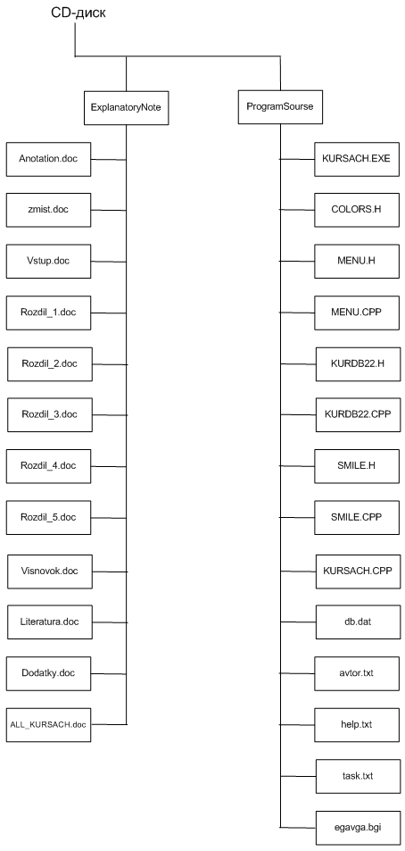

 На екрані з’явиться заставка, після її виконання необхідно натиснути будь-яку клавішу.

